TRƯỜNG ĐẠI HỌC KINH TẾ

**KHOA THỐNG KÊ – TIN HỌC**

–––––––––––––––––––––––––––––––



**LẬP TRÌNH WEB**

**HỆ THỐNG QUẢN LÝ KHO VÀ CHUỖI CUNG ỨNG**

| ***Giảng viên***  ***Sinh viên thực hiện*** | ***: Đặng Trung Thành***  ***: Phạm Trần Diệu Khanh***  ***Nguyễn Thị Hoàng Ngân***  ***Lưu Dược Loan***  ***Phạm Thị Kim Danh***  ***Nguyễn Thị Thu Giang*** |
| --- | --- |
| ***Lớp***  ***Nhóm thực hiện*** | ***: 48K14.2***  ***: Nhóm 8*** |

*- Đà Nẵng , tháng 02 năm 2025 -*

**MỤC LỤC**

CHƯƠNG 1. GIỚI THIỆU ĐỀ TÀI 6

1.1. TỔNG QUAN DỰ ÁN 6

1.2. KẾ HOẠCH THỰC HIỆN VÀ PHÂN CÔNG CÔNG VIỆC 7

CHƯƠNG 2. KHẢO SÁT HỆ THỐNG 10

2.1. BIÊN BẢN PHỎNG VẤN 10

2.1.1.KẾ HOẠCH PHỎNG VẤN TỔNG QUAN 10

2.2.1. BẢNG CÂU HỎI VÀ GHI NHẬN CÂU TRẢ LỜI. 11

2.2.CƠ CẤU TỔ CHỨC 14

2.3. QUY TRÌNH NGHIỆP VỤ 15

2.3.1.Quản lý quy trình nhập kho 15

2.3.2.Quản lý thông tin sản phẩm 16

2.3.3.Quản lý quy trình xuát kho 17

2.3.4.Quản lý hàng tồn kho 17

2.3.5.Quản lý kiểm kê 18

CHƯƠNG 3. PHÂN TÍCH HỆ THỐNG 19

3.1. Xác định yêu cầu 19

3.1.1.Yêu cầu chức năng 19

3.1.2.Yêu cầu phi chức năng 19

3.2.MÔ TẢ KHÁI QUÁT HỆ THỐNG 21

3.2.1.USE CASE 21

3.2.2.BPMN TO-BE 22

3.2.3.BPMN AS-IS 22

3.3.ĐẶC TẢ USE CASE 23

3.3.1.Đặc tả use case 2.1 23

3.3.2.Đặc tả use case 2.2 24

3.3.3.Đặc tả use case 3.1 26

3.3.4.Đặc tả use case 3.2 28

3.3.5.Đặc tả use case 4.1 30

3.3.6.Đặc tả use case 4.2 32

3.3.7.Đặc tả use case 5.1 34

3.3.8.Đặc tả use case 5.2 37

3.3.9.Đặc tả use case 6.1 39

3.3.10.Đặc tả use case 6.2 41

3.3.11.Đặc tả use case 6.3 43

3.3.12.Đặc tả use case 6.4 44

CHƯƠNG 4. XÂY DỰNG CƠ SỞ DỮ LIỆU 47

4.1.Sơ đồ lớp 47

4.2.Thiết kế chi tiết 47

4.2.1.Lớp HANGHOA 47

4.2.1.1.Đặc tả thuộc tính 47

4.2.1.2.Đặc tả phương pháp 47

4.2.2.Lớp NHAPKHO 54

4.2.2.1.Đặc tả thuộc tính 54

4.2.2.2.Đặc tả phương thức 54

4.2.3.Lớp CHITIETNHAP 65

4.2.3.1.Đặc tả thuộc tính 65

4.2.3.2.Đặc tả phương thức 65

4.2.4.Lớp XUATKHO 71

4.2.4.1.Đặc tả thuộc tính 71

4.2.4.2.Đặc tả phương thức 71

4.2.5. Lớp CHITIETXUATKHO 78

4.2.5.1.Đặc tả thuộc tính 78

4.2.5.2.Đặc tả phương thức 78

4.2.6.Lớp KIEMKE 85

4.2.6.1.Đặc tả thuộc tính 85

4.2.6.2.Đặc tả phương thức 85

4.2.7.Lớp CHITIETKIEMKE 89

4.2.7.1. Đặc tả thuộc tính 89

4.2.7.2.Đặc tả phương thức 89

4.3.Thiết kế cơ sở dữ liệu 92

4.3.1.Thiết kế logic cơ sở dữ liệu 92

4.3.1.1.Chuyển sở đồ lớp thành các bảng 92

4.3.1.2.Chuẩn hóa các bảng 92

4.3.1.3.Sơ đồ cơ sở dữ liệu 93

4.3.2.Thiết kế vật lý cơ sở dũ liệu 93

4.3.2.1.Bảng HANGHOA 93

4.3.2.2.Bảng NHAPKHO 94

4.3.2.3.Bảng CHITIETNHAPKHO 95

4.3.2.4.Bảng XUATKHO 95

4.2.3.5. Bảng CHITIETXUATKHO 96

4.3.2.6. Bảng KIEMKE 97

4.3.2.7.Bảng CHITIETKIEMKE 98

4.4.Xây dựng model trên DJANGO 98

4.4.1.Import các nguồn dữ liệu 98

4.4.2.Choices của các bảng 99

4.4.3.Model HANGHOA 99

4.4.4.Model NHAPKHO 100

4.4.5.Model CHITIETNHAP 100

4.4.6.Model XUATKHO 101

4.4.7.Model CHITIETXUAT 102

4.4.8.Model KIEMKE 103

4.4.9.Model CHITIETKIEMKE 103

4.4.10.Cập nhật tổng và tồn kho 104

4.5.Tạo dữ liệu trong SQLite 105

4.5.1.Bảng HANGHOA 105

4.5.2.Bảng NHAPKHO 106

4.5.3.Bảng CHITIETNHAP 106

4.5.4.Bảng XUATKHO 107

4.5.5.Bảng CHITIETXUAT 107

4.5.6.Bảng KIEMKE 108

4.5.7.Bảng CHITIETKIEMKE 108

CHƯƠNG 5. XÂY DỰNG GIAO DIỆN PHẦN MỀM 109

5.1.Link Figma 109

5.2.Sơ đồ luồng màn hình 109

5.3.Đặc tả giao diện 109

5.3.1.Màn hình đăng nhập 109

5.3.2.Màn hình tổng quan 111

5.3.3.Màn hình quản lý hàng hóa 115

5.3.3.1.Màn hình chính hàng hóa 115

5.3.3.2.Màn hình thêm hàng hóa 117

5.3.3.3.Màn hình xem hàng hóa 120

5.3.3.4.Màn hình sửa hàng hóa 123

5.3.4.Màn hình quản lý tồn kho 126

5.3.5.Màn hính quản lý nhập kho 128

5.3.5.1Màn hình chính nhập kho 128

5.3.5.2.Màn hình thêm nhập kho 131

5.3.5.3.Màn hình thêm file từ bên ngoài 135

5.3.5.4.Màn hình thêm danh sách hàng hóa file ngoài 137

5.3.5.5.Màn hình upload file 138

5.3.5.6.Màn hình thêm hàng hóa từ hệ thống 138

5.3.5.7.Màn hình xem nhập kho 140

5.3.5.8.Màn hình sửa nhập kho 144

5.3.6.Màn hính quản lý xuất kho 149

5.3.6.1.Màn hình chính xuất kho 149

5.3.6.2.Màn hình thêm xuất kho 153

5.3.6.3.Màn hình thêm file từ bên ngoài 157

5.3.6.4.Màn hình thêm danh sách hàng hóa file ngoài 158

5.3.5.5.Màn hình upload file 159

5.3.5.6.Màn hình thêm hàng hóa từ hệ thống 159

5.3.6.7.Màn hình xem xuất kho 161

5.3.6.8.Màn hình sửa xuất kho 165

5.3.7.Màn hình quản lý kiểm kê 170

5.3.7.1.Màn hình chính kiểm kê 170

5.3.7.2.Màn hình thêm kiểm kê 174

5.3.7.3.Màn hình sửa kiểm kê 178

5.3.7.4.Màn hình xem kiểm kê 184

5.3.8.Màn hình sửa thông tin 189

5.3.8.1.Màn hình xác nhân sửa thông tin 189

5.3.8.2.Màn hình sửa thành công 190

5.3.9.Màn hình lưu thông tin 190

5.3.10.Màn hình xóa thông tin 191

5.3.10.1.Màn hình xác nhận xóa thông tin 191

5.3.10.2.Màn hính xóa thành công 192

5.3.11.Màn hính thông báo 193

**CHƯƠNG 1. GIỚI THIỆU ĐỀ TÀI**

## TỔNG QUAN DỰ ÁN

**Tên dự án :** Hệ thống quản lý kho và chuỗi cung ứng

**Tên doanh nghiệp :** Vật liệu xây dựng Xuân Trường.

Kinh doanh trong lĩnh vực sản xuất và phân phối hàng hóa đòi hỏi quy trình quản lý kho và chuỗi cung ứng hiệu quả để tối ưu hóa hoạt động kinh doanh, giảm thiểu lãng phí, và tăng cường tính cạnh tranh. Tuy nhiên, việc quản lý kho bãi bằng phương pháp thủ công như sử dụng giấy tờ, sổ sách, và bảng tính Excel đang gây nhiều khó khăn, làm tăng nguy cơ sai sót và giảm hiệu suất lao động. Những vấn đề như quản lý hàng tồn kho, kiểm soát nhập - xuất hàng, theo dõi nhà cung cấp, và lập báo cáo kinh doanh thường gặp phải nhiều rào cản.

Chính vì vậy, nhóm chúng em lựa chọn đề tài "Xây dựng hệ thống quản lý kho và chuỗi cung ứng" với mục tiêu cung cấp một giải pháp công nghệ hiệu quả, giúp doanh nghiệp tối ưu hóa quy trình quản lý, nâng cao độ chính xác của dữ liệu, giảm thiểu thất thoát hàng hóa, và cải thiện khả năng phân tích dữ liệu để đưa ra quyết định kinh doanh chính xác hơn.

Dựa trên việc nghiên cứu các hệ thống quản lý kho và chuỗi cung ứng hiện có, nhóm đã nhận thấy một số hạn chế như giao diện phức tạp, thiếu tính linh hoạt trong tùy chỉnh quy trình làm việc, và chưa tối ưu trong việc đồng bộ dữ liệu theo thời gian thực. Hệ thống của nhóm tập trung vào tính thân thiện với người dùng, giao diện trực quan, giúp các doanh nghiệp có thể dễ dàng quản lý và kiểm soát các hoạt động kho bãi và chuỗi cung ứng.

Khác với các hệ thống lớn dành cho tập đoàn, hệ thống của nhóm hướng đến các doanh nghiệp nhỏ, do đó không tích hợp các tính năng quá phức tạp như ERP hay CRM. Thay vào đó, hệ thống tập trung vào việc cung cấp các công cụ quản lý đơn giản nhưng hiệu quả, giúp doanh nghiệp dễ dàng triển khai mà không cần nguồn lực lớn.

Tóm lại, đề tài "Xây dựng hệ thống quản lý kho và chuỗi cung ứng" mang lại một giải pháp toàn diện, giúp doanh nghiệp nâng cao hiệu suất hoạt động, giảm thiểu sai sót trong quản lý kho và chuỗi cung ứng. Nhờ đó, doanh nghiệp có thể tối ưu hóa nguồn lực, cải thiện chất lượng dịch vụ, và tạo lợi thế cạnh tranh trong thị trường ngày càng khốc liệt.

## KẾ HOẠCH THỰC HIỆN VÀ PHÂN CÔNG CÔNG VIỆC

| **HỆ THỐNG QUẢN LÝ KHO VÀ CHUỖI CUNG ỨNG** | | | | | |
| --- | --- | --- | --- | --- | --- |
|  |
|  | ***Nội dung*** | ***Mô tả*** | | ***Phân công*** | ***Thời gian thực hiện*** |  |
| 1.Kiến thức tổng quát | 1.1.Tổng quan về quản lý kho và chuỗi cung ứng | Quản lý kho là gì? Chuỗi cung ứng là gì? Mối quan hệ giữa quản lý kho và chuỗi cung ứng. Vai trò và lợi ích của hệ thống quản lý kho và chuỗi cung ứng | | Ngân | **16/02-21/02** |  |
| 1.2.Hệ thống quản lý kho | 1.2.1.Quản lý hàng tồn kho | Quy trình quản lý hàng tồn | Danh |  |
| 1.2.2.Quản lý quy trình kho bãi | Quy trình nhập kho Lưu trữ và sắp xếp hàng hóa | Khanh |  |
| Xuất kho Kiểm kê kho | Loan |  |
| 1.3.Hệ thống quản lý chuỗi cung ứng | 1.3.1.Quản lý dự báo và kế hoạch | | Danh |  |
| 1.3.2.Quản lý vận chuyển | | Giang |  |
| 1.3.3.Quản lý thông tin sản phẩm | | Giang |  |
| 2.Khảo sát hệ thống | 2.1. Biên bản phỏng vấn | 2.1.1.Kế hoạch phỏng vấn tổng quan | | Ngân | **22/02-26/02** |  |
| 2.1.2.Bảng câu hỏi và ghi nhận câu trả lời. | | Khanh |  |
| 2.2.Cơ cấu tổ chức | | | Giang |  |
| 2.3.Quy trình nghiệp vụ | | | Loan |  |
| 3.Phân tích thiết kế hệ thống | 3.1.Xác định yêu cầu | 3.1.1.Yêu cầu chức năng  3.1.2.Yêu cầu phi chức năng | | Danh | **27/02-11/03** |  |
| 3.2.Mô tả khái quát hệ thống | 3.2.1. Vẽ usecase tổng hợp  3.2.2. Sơ đồ luồng nghiệp vụ hệ thống (business workflow) To-Be | | Khanh |  |
| 3.2.3. Sơ đồ luồng nghiệp vụ hệ thống (business workflow) As-Is | | Loan |  |
| 3.3.Đặc tả use case | 3.3.1. Đặc tả use case quản lý thông tin hàng hóa  Vẽ workflow cho usecase quản lý thông tin hàng hóa  3.3.2.Đặc tả use case quản lý nhập kho  Vẽ workflow cho usecase quản lý nhập kho | | Danh |  |
| 3.3.3. Đặc tả use case quản lý xuất kho  Vẽ workflow cho usecase quản lý xuất kho | | Loan |  |
| 3.3.4. Đặc tả use case quản lý hàng tồn kho  Vẽ workflow cho usecase quản lý hàng tồn kho | | Giang |  |
| 3.3.5. Đặc tả use case quản lý kiểm kê  Vẽ workflow cho usecase quản lý kiểm kê | | Ngân |  |
| 4.Xây dựng cơ sở dữ liệu | * Vẽ sơ đồ lớp * Chuyển sơ đồ lớp thành các bảng * Chuẩn hóa các bảng * Sơ đồ cơ sở dữ liệu * Sơ đồ luồng màn hình quản lý * Nối cơ sở dữ liệu | | | Khanh | **12/03-08/04** |  |
| * Thiết kế chi tiết lớp KIỂM KÊ * Thiết kế chi tiết lớp CHITIETKIEMKE * Thiết kế vật lý cơ sở dữ liệu KIỂM KÊ * Thiết kế vật ký cơ sở dữ liệu CHITIETKIEMKE * Viết model KIEMKE,CHITIETKIEMKE | | | Ngân |  |
| * Thiết kế chi tiết lớp NHAPKHO * Thiết kế chi tiết lớp CHITIETNHAP * Thiết kế vật lý cơ sở dữ liệu NHAPKHO * Thiết kế vật ký cơ sở dữ liệu CHITIETNHAP * Viết model NHAPKHO, CHITIETNHAP | | | Loan |  |
| * Thiết kế chi tiết lớp XUATKHO * Thiết kế chi tiết lớp CHITIETXUAT * Thiết kế vật lý cơ sở dữ liệu XUATKHO * Thiết kế vật ký cơ sở dữ liệu CHITIETXUAT * Viết model XUATKHO,CHITIETXUAT | | | Giang |  |
| * Thiết kế chi tiết lớp HANGHOA * Thiết kế chi tiết lớp HANGHOA * Viết model HANGHOA * Chạy dữ liệu sqlite | | | Danh |  |
| 5.Xây dựng giao diện phần mềm | * Vẽ figma màn hình đăng nhập , màn hình tổng quan * Nối prototype * Đặc tả màn hình đăng nhập , tổng quan | | | Khanh |  |  |
| * Vẽ figma màn hình nhập kho * Đặc tả màn hình nhập kho | | | Loan |  |  |
| * Vẽ figma màn hình xuất kho * Đặc tả màn hình xuất kho | | | Giang |  |  |
| * Vẽ figma màn hình kiểm kê * Đặc tả màn hình kiểm kê | | | Ngân |  |  |
| * Vẽ figma màn hình hàng hóa * Đặc tả màn hình hàng hóa | | | Danh |  |  |
| 6.Phát triển phần mềm | 6.1.Backend | Lập trình các chức năng | Chức năng quản lý nhập kho Chức năng quản lý xuất kho Chức năng quản lý thông tin sản phẩm Chức năng quản lý kiểm kê Chức năng quản lý hàng tồn kho | Khanh-Ngân-Giang-Loan-Danh | **09/04-22/04** |  |
| 6.2.Frontend | Xây dựng giao diện web | | All |  |
| 7.Kiểm thử | 7.1.Lập kế hoạch kiểm thử | | | Khanh |  |  |
| 7.2.Kiểm thử đơn vị | | | Giang |  |
| 7.3.Kiểm thử hệ thống | | | Ngân |  |
| 7.4.Kiểm thử tích hợp | | | Loan |  |
| 7.5.Kiểm thử chấp thuận người dùng | | | Danh |  |
| 7.6.Báo cáo kiểm thử | | | Khanh |  |
| 8.Triển khai | 8.1.Cài đặt hệ thống lên ứng dụng web | | | All |  |
| 8.2.Bàn giao | | | All |  |
| 9.Bảo trì | | | | All |  |

# CHƯƠNG 2. KHẢO SÁT HỆ THỐNG

## 2.1. BIÊN BẢN PHỎNG VẤN

### 2.1.1.KẾ HOẠCH PHỎNG VẤN TỔNG QUAN

| STT | Chủ đề | Yêu cầu |
| --- | --- | --- |
| 1 | Quản lý nhập kho | Nắm rõ quy trình nhập hàng, kiểm tra chất lượng, thời gian nhập hàng và cập nhật thông tin hàng hóa vào hệ thống. |
| 2 | Quản lý xuất kho | Biết được đơn xuất kho, lịch sử xuất kho, quy trình xuất hàng, đảm bảo hàng hóa được giao đúng số lượng và đúng thời gian. |
| 3 | Quản lý kiểm kê | Nắm rõ cách thực hiện kiểm kê định kỳ để đảm bảo số liệu và chất lượng hàng hóa trong hệ thống khớp với thực tế. Mục đích phát hiện sai sót, thất thoát, hư hỏng hàng hóa hoặc các vấn đề khác liên quan đến quản lý kho. |
| 4 | Quản lý thông tin sản phẩm | Nắm được những thông tin mà mình cần lưu trữ về sản phẩm. |
| 5 | Quản lý hàng tồn kho | Hiểu rõ số lượng, loại và vị trí của các vật liệu xây dựng trong kho. |

### 2.2.1. BẢNG CÂU HỎI VÀ GHI NHẬN CÂU TRẢ LỜI.

**THÔNG TIN CHUNG**

**Hình thức phỏng vấn :** Meeting Google

**Thời gian thực hiện phỏng vấn** : 15 giờ 00 ngày 16/02/2025

**Thành phần tham gia phỏng vấn :**

Bên khách hàng : Nguyễn Văn Dũng - Bộ phận quản lý kho

Bên cung cấp dịch vụ :

* Phạm Trần Diệu Khanh
* Lưu Dược Loan
* Nguyễn Thị Hoàng Ngân
* Nguyễn Thị Thu Giang
* Phạm Thị Kim Danh

**Mục đích phỏng vấn:** Thu thập thông tin để xây dựng phần mềm quản lý kho cho doanh nghiệp Vật liệu xây dựng Xuân Trường

**Ghi nhận câu trả lời:**

| BẢNG GHI NHẬN CÂU TRẢ LỜI | |
| --- | --- |
| CÂU HỎI | GHI NHẬN |
| CHỦ ĐỀ 1 : QUẢN LÝ NHẬP KHO | |
| Người phỏng vấn:  Phạm Trần Diệu Khanh | |
| Câu 1 : Quy trình nhập kho của doanh nghiệp? | Nhận đơn hàng từ nhà cung cấp, xác nhận số lượng, chủng loại, giá cả.  Đối chiếu thực tế với đơn hàng, kiểm tra chất lượng, số lượng.  Ghi nhận vào hệ thống, phân loại, sắp xếp hàng hóa theo quy định.  Hoàn thành phiếu nhập kho, hóa đơn, biên bản kiểm nhận.  Đối chiếu công nợ và thực hiện thanh toán theo hợp đồng. |
| Câu 2: Thông tin nào về nhập kho cần lưu trữ ? | * Ngày nhập, số lượng, giá nhập ,Trạng thái hàng nhập kho ( hàng mới , hàng hoàn ) * Nhân viên phụ trách * Thông tin khu vực sắp xếp hàng hóa * Tổng giá trị hàng nhập |
| Câu 3 : Bạn muốn hệ thống có chức năng gì cho công việc nhập kho? | * Tự động tính toán tổng giá trị hàng hóa nhập kho ( số lượng * giá nhập ) * Tìm kiếm thông tin nhập kho hàng * Có thể thêm sửa xóa cho thông tin nhập kho |
| Câu 4 : Nếu khách khi nhận hàng cảm thấy có sai sót và muốn hoàn trả hàng thì doanh nghiệp sẽ xử lý như thế nào? | * Nhập lại hàng kèm theo trạng thái là hoàn hàng |
| CHỦ ĐỀ 2 : QUẢN LÝ THÔNG TIN SẢN PHẨM | |
| Người phỏng vấn :  Phạm Thị Kim Danh | |
| Câu 1 : Thông tin hàng hóa nào bạn muốn lưu trữ | * Tên sản phẩm, mã barcode, hạn sử dụng , đơn vị tính, bảo hành ( bn tháng ) * Nhà cung cấp ( tên , số điện thoại , email) |
| Câu 2 : Bạn muốn hệ thống có chức năng gì cho việc quản lý thông tin sản phẩm? | * Tìm kiếm thông tin sản phẩm * Có thể thêm sửa xóa thông tin sản phẩm |
| CHỦ ĐỀ 3 : QUẢN LÝ XUẤT KHO | |
| Người phỏng vấn :  Lưu Dược Loan | |
| Câu 1 : Quy trình xuất kho của doanh nghiệp ? | Nhận yêu cầu xuất kho từ khách hàng hoặc bộ phận kinh doanh.  Xác nhận số lượng, chủng loại hàng có sẵn trong kho.  Lấy hàng theo đơn, kiểm tra chất lượng, đóng gói nếu cần.  Hoàn thành phiếu xuất kho, hóa đơn, biên bản giao nhận.  Bàn giao hàng cho khách hàng hoặc đơn vị vận chuyển |
| Câu 2 : Thông tin xuất kho nào bạn muốn lưu trữ | * Ngày xuất, Số lượng ,Đơn giá, Hình thức vận chuyển, Địa điểm Trạng thái hàng hóa trước khi xuất kho * Nhân viên phụ trách * Tổng giá trị đơn hàng * Hình thức thanh toán |
| Câu 4: Có những hình thức thanh toán nào? | * Tiền mặt * Chuyển khoản |
| Câu 3 : Bạn muốn hệ thống có chức năng gì cho công việc xuất kho? | * Tự động tính toán tổng giá trị hàng hóa xuất kho ( số lượng * giá nhập ) * Tìm kiếm thông tin xuất kho hàng * Có thể thêm sửa xóa cho thông tin xuất kho |
| CHỦ ĐỀ 4 : QUẢN LÝ HÀNG TỒN KHO | |
| Người phỏng vấn :  Nguyễn Thị Thu Giang | |
| Câu 1 : Thông tin về hàng tồn kho mà bạn muốn lưu trữ | * Thông tin về số lượng và hạn sử dụng của hàng hóa trong kho |
| Câu 2: Bạn muốn hệ thống có chức năng gì cho công việc quản lý hàng tồn? | * Tự động tính số lượng hàng tồn kho * Hiện thông báo khi số lượng hàng hóa sắp hết hoặc sắp đến hạn sử dụng |
| CHỦ ĐỀ 5 : QUẢN LÝ KIỂM KÊ | |
| Người phỏng vấn:  Nguyễn Thị Hoàng Ngân | |
| Câu 1 : Thông tin về kiểm  mà bạn muốn lưu trữ | * Sản phẩm kiểm kê , Thời gian kiểm kê cụ thể * Nhân viên kiểm kê * Số lượng tồn kho và số lượng thực tế |
| Câu 2: Bao lâu thì nên thực hiện kiểm kê kho một lần? | * 1 tuần |
| Câu 3: Bạn muốn hệ thống có chức năng gì cho công việc quản lý kiểm kê? | * Tính toán chênh lệch số lượng hóa hóa thực tế với hàng hóa trong hệ thống * Tính toán chênh lệch giá trị hóa hóa thực tế với hàng hóa trong hệ thống * Tìm hàng hóa theo mã hoặc tên sản phẩm * Có thêm sửa xóa cho hàng hóa thực tế * Có thể ghi chú trong hệ thống. |

## 2.2.CƠ CẤU TỔ CHỨC

- Cửa hàng vật liệu xây dựng Xuân Trường gồm ban quản lý và 3 bộ phận chính:Bộ phận bán hàng , bộ phận quản lý kho và bộ phận kế toán – thu ngân

- Ban quản lý sẽ tiếp nhận những thông tin cũng như yêu cầu từ chủ cửa hàng và là người chịu trách nhiệm quản lý tất cả các bộ phận của nhà hàng.

- Mỗi bộ phận sẽ đảm nhận những công việc khác nhau với các nhiệm vụ tương ứng, tùy theo khối lượng công việc mà mỗi bộ phận có số lượng nhân viên nhất định.

## 2.3. QUY TRÌNH NGHIỆP VỤ

### 2.3.1.Quản lý quy trình nhập kho

Quản lý nhập kho là việc quản lý các vấn đề liên quan đến quá trình nhập hàng vào kho như kiểm soát số lượng, chất lượng hàng hóa nhập vào; ghi nhận thông tin phiếu nhập kho; cập nhật tồn kho; xác nhận chi phí nhập hàng; đồng thời theo dõi lịch sử nhập kho để đảm bảo quá trình quản lý kho hiệu quả.

**Quy trình quản lý nhập kho:**

* **Bước 1: Khởi tạo phiếu nhập kho**
* Nhân viên kho hoặc người có thẩm quyền tạo phiếu nhập kho trong hệ thống.
* Nhập các thông tin liên quan, bao gồm:
  + **Mã phiếu nhập kho** (tự động hoặc nhập tay).
  + **Nhà cung cấp** (đối với hàng nhập từ bên ngoài)
  + **Ngày nhập kho**.
  + **Nhân viên thực hiện nhập kho**.
* **Bước 2: Thêm danh sách sản phẩm nhập kho**
* Chọn hoặc nhập **mã sản phẩm** từ danh mục có sẵn.
* Nhập thông tin chi tiết sp như:
  + **Tên sản phẩm**.
  + Mã barcode
  + **Số lượng nhập**.
  + **Đơn vị tính** (thùng, hộp, kg...).
  + **Đơn giá nhập**.
  + **Hạn sử dụng** (nếu có, đối với sản phẩm có thời gian bảo quản).
  + Tên sản phẩm
  + Bảo hành ( bao nhiêu tháng )
* **Bước 3: Kiểm tra và xác nhận nhập kho**
* Kiểm tra thực tế số lượng, chất lượng sản phẩm so với thông tin trên phiếu nhập kho.
* Nếu hàng hóa đạt yêu cầu:
  + Xác nhận nhập kho.
  + Lưu thông tin vào hệ thống.
* Nếu hàng hóa không đạt yêu cầu:
  + Lập biên bản ghi nhận vấn đề.
  + Xử lý theo quy trình: trả hàng, giảm giá, hoặc đổi hàng.
* **Bước 4: Cập nhật tồn kho**
* Sau khi xác nhận nhập kho thành công, hệ thống sẽ tự động **cộng thêm** số lượng hàng hóa vào kho tương ứng.
* Nếu sản phẩm chưa tồn tại trong danh sách kho, cần cập nhật **thông tin sản phẩm mới** trước khi nhập.
* **Bước 5: Hoàn tất và lưu trữ lịch sử nhập kho**
* Lưu thông tin phiếu nhập kho vào hệ thống để phục vụ cho việc tra cứu sau này.
* Hỗ trợ tìm kiếm, theo dõi chi tiết từng lần nhập hàng theo thời gian, nhà cung cấp, sản phẩm…
* Có thể xuất báo cáo nhập kho theo ngày, tuần, tháng, hoặc theo từng danh mục sản phẩm.

### 2.3.2.Quản lý thông tin sản phẩm

Quản lý thông tin sản phẩm trong kho bao gồm các hoạt động liên quan đến việc theo dõi, cập nhật và quản lý dữ liệu sản phẩm để đảm bảo tính chính xác và đồng bộ. Điều này giúp các bộ phận liên quan có thể tra cứu, theo dõi tồn kho và thực hiện các nghiệp vụ nhập - xuất kho một cách hiệu quả.:

**Quy trình quản lý thông tin sản phẩm**

* **Thêm sản phẩm mới vào hệ thống:**
  + Nhập các thông tin cơ bản: mã sản phẩm, tên sản phẩm, đơn vị tính, nhóm hàng, nhà cung cấp...
  + Định mức tồn kho tối thiểu để theo dõi việc đặt hàng.
* **Chỉnh sửa thông tin sản phẩm:**
  + Cập nhật thông tin sản phẩm khi có thay đổi về giá, đơn vị tính, thông tin nhà cung cấp...
  + Điều chỉnh mức tồn kho tối thiểu theo tình hình thực tế.
* **Xóa hoặc vô hiệu hóa sản phẩm:**
  + Nếu sản phẩm không còn sử dụng hoặc ngừng kinh doanh, có thể vô hiệu hóa hoặc xóa khỏi danh mục.
* **Tra cứu và kiểm tra thông tin sản phẩm:**
  + Cho phép tìm kiếm theo mã sản phẩm, tên sản phẩm, nhóm hàng, nhà cung cấp...
  + Kiểm tra tình trạng tồn kho theo từng thời điểm.
* **Mối liên hệ với quy trình nhập kho**
* Khi **nhập kho**, hệ thống sẽ kiểm tra xem sản phẩm có tồn tại trong danh mục hay không.
* Nếu sản phẩm chưa có trong hệ thống, cần thực hiện quy trình **thêm sản phẩm mới** trước khi nhập kho.
* Khi sản phẩm được nhập vào kho, thông tin về **tồn kho** sẽ được cập nhật ngay lập tức trong hệ thống.

### 2.3.3.Quản lý quy trình xuát kho

**Mục tiêu:** Đảm bảo hàng hóa được xuất đúng số lượng, đúng sản phẩm, cập nhật chính xác vào hệ thống.

* **Bước 1: Tiếp nhận yêu cầu xuất kho**
* Người dùng (bộ phận cần hàng) tạo yêu cầu xuất kho trên hệ thống.
* Hệ thống kiểm tra tồn kho, xác nhận yêu cầu hợp lệ.
* **Bước 2: Kiểm tra & phê duyệt**
* Nhân viên kho kiểm tra thực tế số lượng hàng tồn.
* Nếu đủ số lượng, phê duyệt yêu cầu và cập nhật trạng thái.
* Nếu không đủ, thông báo lên hệ thống để xử lý (nhập thêm hàng hoặc từ chối yêu cầu).
* **Bước 3: Thực hiện xuất kho**
* Tiến hành xuất hàng thực tế từ kho.
* Cập nhật thông tin xuất kho vào hệ thống:
  + **Sản phẩm xuất:** Tên, mã hàng, đơn vị tính.
  + **Số lượng xuất.**
  + **Người nhận hàng.**
  + **Thời gian xuất kho.**
* **Bước 4: Cập nhật dữ liệu kho**
* Hệ thống tự động trừ số lượng hàng tồn.
* Cập nhật lịch sử xuất kho, phục vụ tra cứu sau này.
* In phiếu xuất kho (nếu cần).

### 2.3.4.Quản lý hàng tồn kho

**Mục tiêu:** Kiểm soát chính xác số lượng hàng hóa trong kho, tránh thiếu hụt hoặc dư thừa.

* **Bước 1: Theo dõi số lượng tồn kho**
* Hệ thống tự động cập nhật số lượng hàng tồn sau mỗi lần nhập - xuất kho.
* Có thể xem báo cáo tồn kho theo thời gian thực.
* **Bước 2: Kiểm kê kho định kỳ**
* Lên lịch kiểm kê (theo tuần/tháng).
* So sánh số liệu trên hệ thống với thực tế.
* Nếu có sai lệch, tiến hành điều chỉnh trên hệ thống (có xác nhận của quản lý).
* **Bước 3: Dự báo & đề xuất nhập hàng**
* Nếu hàng tồn dưới mức tối thiểu, hệ thống cảnh báo.
* Đề xuất nhập hàng và gửi yêu cầu lên hệ thống.
* **Bước 4: Lập báo cáo tồn kho**
* Xuất báo cáo hàng tồn, hàng sắp hết, hàng cận date,...
* Gửi báo cáo cho các bộ phận liên quan để có kế hoạch nhập hàng kịp thời.

### 2.3.5.Quản lý kiểm kê

Doanh nghiệp Xuân Trường sử dụng phương pháp kiểm kê kho thường xuyên.

Kiểm kê hàng tồn kho thường xuyên là phương pháp kiểm kê hàng tồn kho được thực hiện hàng ngày hoặc hàng tuần tùy thuộc vào loại mặt hàng và số lượng hàng hóa.

* Quy trình nghiệp vụ kiểm kê:

1. **Tạo kế hoạch kiểm kê**

* Người dùng tạo một kế hoạch kiểm kê với thông tin như ngày kiểm kê, nhân sự tham dự và phạm vi kiểm kê
* Sau khi kế hoạch được lập, hệ thống sẽ thông báo đến nhân viên liên quan đến lịch kiểm kê
* Đồng thời toàn bộ kế hoạch sẽ được lưu lại để dễ dàng tra cứu

1. **Tiến hành kiểm kê**

* Hệ thống hiển thị danh sách các nguyên vật liệu cần kiểm kê
* Nhân viên sẽ kiểm tra số liệu trực tiếp và nhập số liệu thực tế của từng nguyên vật liệu vào hệ thống.
* Sau đó lưu số liệu vào hệ thống

1. **Đối chiếu dữ liệu**

* Khi đã có được số liệu thực tế, hệ thống tự động đối chiếu số liệu thực tế với số liệu trong hệ thống.
* Nếu xảy ra chênh lệch, hệ thống hiển thị các nguyên vật liệu có chênh lệch và mức độ chênh lệch

1. **Xử lý chênh lệch**

* Khi có chênh lệch, hệ thống cho phép người dùng điều chỉnh số liệu trên hệ thống để khớp với số liệu thực tế
* Đồng thời, cho phép nhân viên ghi chú nguyên nhân chênh lệch
* Tuy nhiên, phải yêu cầu phê duyệt từ quản lý trước khi cập nhật chính thức lên hệ thống

1. **Xác nhận kết quả kiểm kê**

* Xác nhận kết quả kiểm kê
* Người dùng được tạo yêu cầu nếu có nghi vấn

1. **Cập nhật dữ liệu vào kho**

* Khi số lượng thực tế đã được xác nhận, hệ thống sẽ cập nhật số lượng thực tế vào hệ thống
* Sau đó lưu lịch sử kiểm kê và các thay đổi

# CHƯƠNG 3. PHÂN TÍCH HỆ THỐNG

## 3.1. Xác định yêu cầu

### 3.1.1.Yêu cầu chức năng

* ***Chức năng quản lý thông tin sản phẩm***
* Lưu trữ các thông tin sản phẩm (tên sản phẩm ,mã barcode, nhà cung cấp ,hạn sử dụng ,đơn vị tính.bảo hành, hạn sử dụng, hình thức thnh toán)
* ***Chức năng quản lý hàng tồn kho***
* Tính số lượng hàng tồn kho
* Thông báo trạng thái hàng tồn kho
* Tích hợp mã vạch / QR code
* ***Chức năng nhập kho***
* Lưu trữ  thông tin nhập kho (ngày nhập ,số lượng,giá nhập ,trạng thái hàng nhập kho ,nhân viên phụ trách, hình thức thanh toán)
* Tính toán tổng giá trị nhập
* ***Chức năng quản lý xuất kho***
* Lưu trữ  thông tin xuất kho (ngày xuất ,số lượng,đơn giá ,hình thức vận chuyển,nhân viên phụ trách, hình thức thanh toán)
* Tính toán tổng giá trị xuất
* ***Chức năng kiểm kê***
* Lưu  thông tin kiểm kê (sản phẩm kiểm kê ,nhân viên kiểm kê ,thời gian thường xuyên, số lượng thực )
* Tính toán chênh lệch số lượng hóa hóa thực tế với hàng hóa trong hệ thống
* ***Tìm kiếm và lọc thông tin***
* ***Lưu trữ lịch sử***
* ***Chức năng thêm , sửa , xóa***

### 3.1.2.Yêu cầu phi chức năng

* *Màu sắc*
* Giao diện có màu sắc hài hòa.
* Không sử dụng màu sắc quá lòe loẹt, khó nhìn.
* *Giao diện*
* Dễ sử dụng , thân thiện với người dùng .
* *Hiệu suất*

- Tốc độ xử lý nhanh, đặc biệt với các thao tác nhập/xuất kho

## 3.2.MÔ TẢ KHÁI QUÁT HỆ THỐNG

### 3.2.1.USE CASE

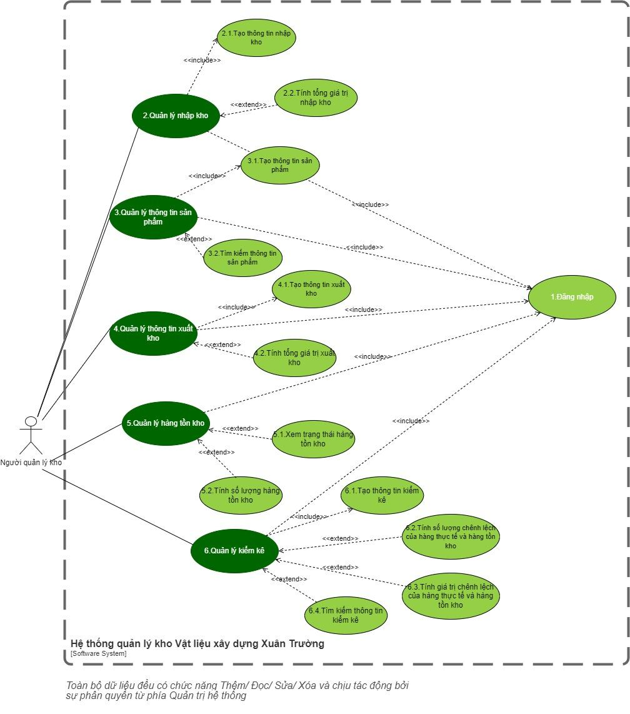

### 3.2.2.BPMN TO-BE

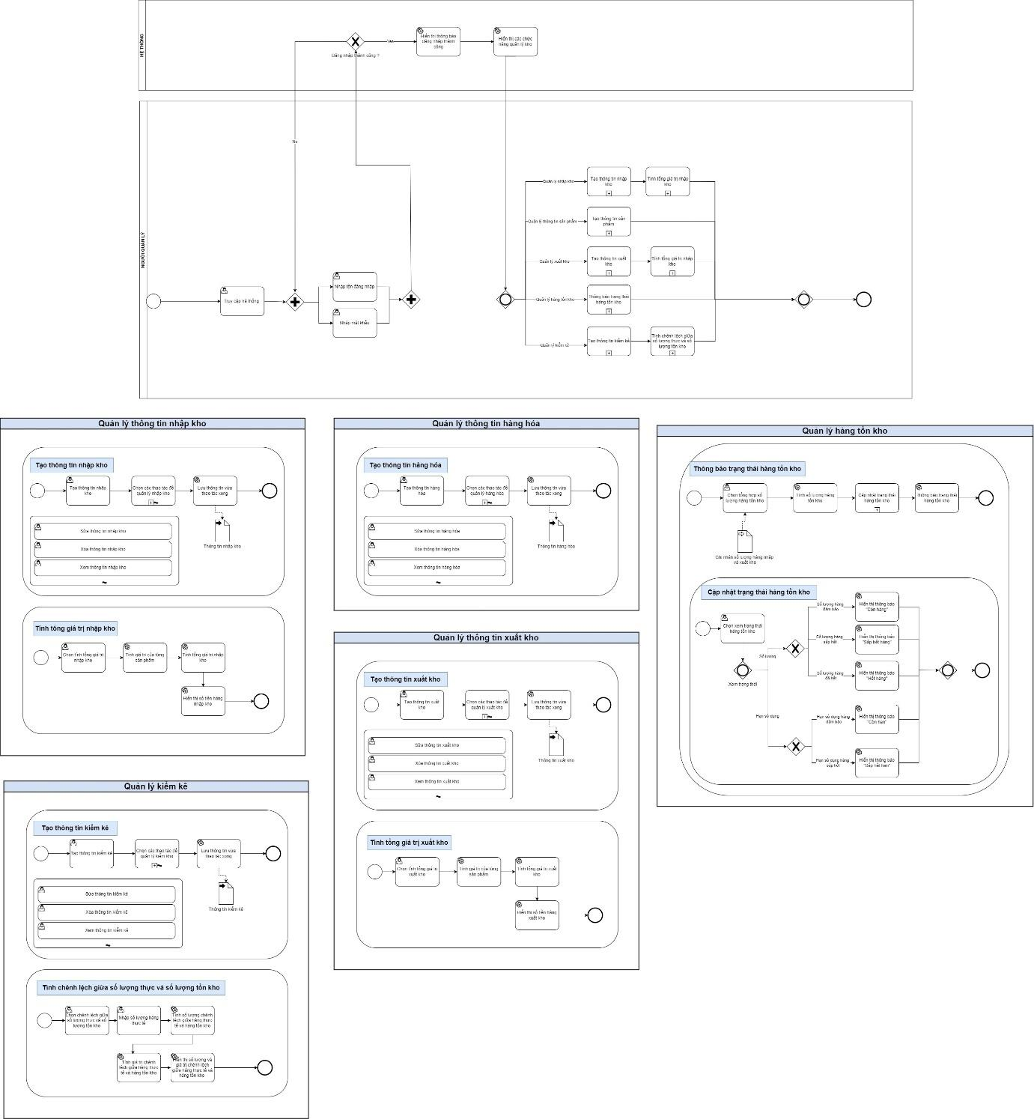

### 3.2.3.BPMN AS-IS

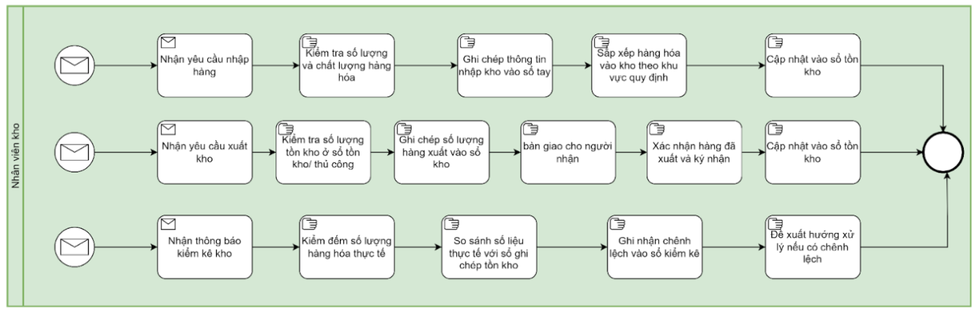

## 3.3.ĐẶC TẢ USE CASE

### 3.3.1.Đặc tả use case 2.1

| Use case ID | 2.1 |
| --- | --- |
| Use case name | Tạo thông tin nhập kho |
| Description | Là người dùng, tôi muốn tìm kiếm thông tin kiểm kê |
| Actor | Quản lý kho |
| Priority | High |
| Triggers | Khi có hàng hóa nhập vào . |
| Pre-conditions | - Quản lý kho đã đăng nhập vào hệ thống .  - Hệ thống có danh sách sản phẩm và nhà cung cấp |
| Post-conditions | - Hệ thống lưu thông tin nhập kho thành công. |
| Main flow | 1. Quản lý kho chọn chức năng "Tạo thông tin nhập kho".  2. Nhập thông tin phiếu nhập (nhà cung cấp, mã sản phẩm, số lượng, đơn giá).  3. Hệ thống lưu thông tin và thông báo thành công. |
| Alternative flows | 2.a.Nếu thông tin nhập không hợp lệ, hệ thống hiển thị thông báo lỗi. |
| Exception flows | 3.a. Nếu không có sản phẩm trong kho, hệ thống hiển thị "Không có sản phẩm hợp lệ". |
| Business rules | N/A |
| Nonfunctional | - Hệ thống phải phản hồi trong vòng 5 giây. |

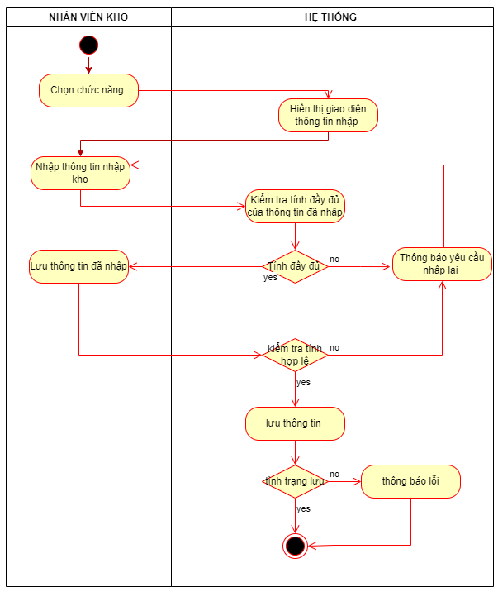

### 3.3.2.Đặc tả use case 2.2

| Use case ID | 2.2 |
| --- | --- |
| Use case name | Tính tổng giá trị đơn hàng nhập kho |
| Description | Là Quản lý kho, tôi muốn tính tổng giá trị đơn hàng nhập kho để kiểm tra tổng chi phí. |
| Actor | Quản lý kho |
| Priority | Medium |
| Triggers | Khi Quản lý kho muốn kiểm tra tổng giá trị nhập kho |
| Pre-conditions | - Quản lý kho đã đăng nhập vào hệ thống .  - Hệ thống có thông tin phiếu nhập kho. |
| Post-conditions | - Hệ thống hiển thị tổng giá trị đơn hàng nhập kho. |
| Main flow | 1. Quản lý kho chọn chức năng "Tính tổng giá trị đơn hàng nhập kho".  2. Hệ thống truy xuất thông tin đơn hàng.  3. Hệ thống tính tổng giá trị theo công thức: tổng (số lượng x đơn giá ) .  4. Hệ thống hiển thị kết quả cho người dùng. |
| Alternative flows | 2.a.Nếu không có đơn hàng hợp lệ, hệ thống hiển thị "Không có đơn hàng hợp lệ |
| Exception flows | 4.b.Nếu có lỗi hệ thống, thông báo lỗi được hiển thị. |
| Business rules | N/A |
| Nonfunctional | - Hệ thống phải hiển thị kết quả trong vòng 3 giây. |

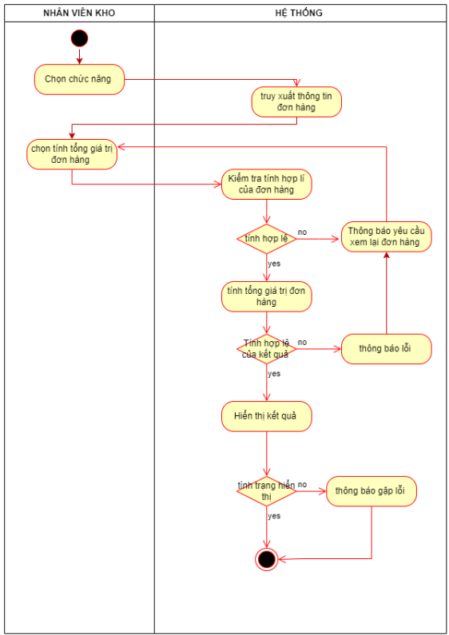

### 3.3.3.Đặc tả use case 3.1

| Use case ID | 3.1 |
| --- | --- |
| Use case name | Tạo thông tin sản phẩm |
| Description | Là Quản lý kho, tôi muốn tạo thông tin sản phẩm để quản lý hàng hóa trong kho. |
| Actor | Quản lý kho |
| Priority | High |
| Triggers | Khi có sản phẩm mới cần nhập vào hệ thống. |
| Pre-conditions | - Quản lý kho đã đăng nhập vào hệ thống |
| Post-conditions | - Thông tin sản phẩm được lưu vào hệ thống. |
| Main flow | 1. Quản lý kho chọn chức năng "Tạo thông tin sản phẩm".  2. Nhập các thông tin sản phẩm (mã sản phẩm, tên, mô tả, đơn vị tính, giá, số lượng, ngày hết hạn nếu có).  3. Hệ thống lưu thông tin và thông báo thành công. |
| Alternative flows | 2.a.Nếu thông tin nhập không hợp lệ, hệ thống hiển thị thông báo lỗi |
| Exception flows | 3.a.Nếu hệ thống gặp lỗi khi lưu, hiển thị "Lỗi hệ thống, vui lòng thử lại". |
| Business rules | N/A |
| Nonfunctional | - Giao diện nhập liệu phải dễ sử dụng. |

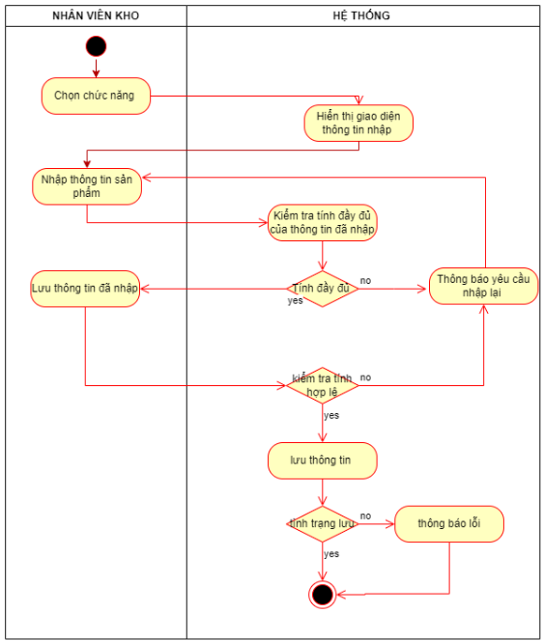

### 3.3.4.Đặc tả use case 3.2

| Use case ID | 3.2 |
| --- | --- |
| Use case name | Cập nhật thông tin sản phẩm |
| Description | Là Quản lý kho, tôi muốn cập nhật thông tin sản phẩm để đảm bảo dữ liệu chính xác. |
| Actor | Quản lý kho |
| Priority | Medium |
| Triggers | Khi có sự thay đổi thông tin sản phẩm. |
| Pre-conditions | - Quản lý kho đã đăng nhập vào hệ thống.    - Hệ thống có thông tin sản phẩm đã tồn tại. |
| Post-conditions | - Thông tin sản phẩm được cập nhật thành công. |
| Main flow | 1. Quản lý kho chọn chức năng "Cập nhật thông tin sản phẩm".  2. Nhập mã sản phẩm hoặc chọn từ danh sách.  3. Cập nhật các thông tin cần thay đổi.  4. Hệ thống lưu thông tin và thông báo cập nhật thành công. |
| Alternative flows | 2.a.Nếu sản phẩm không tồn tại, hệ thống hiển thị "Không tìm thấy sản phẩm". |
| Exception flows | 3.a.Nếu hệ thống gặp lỗi khi lưu, hiển thị "Lỗi hệ thống, vui lòng thử lại". |
| Business rules | N/A |
| Nonfunctional | - Hệ thống phải xử lý cập nhật trong vòng 3 giây. |

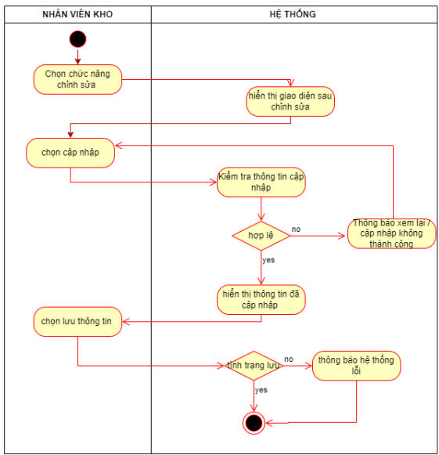

### 3.3.5.Đặc tả use case 4.1

| Use case ID | 4.1 |
| --- | --- |
| Use case name | Tạo thông tin xuất kho |
| Description | Là người dùng, tôi muốn thêm thông tin xuất kho để ghi nhận hàng hóa được xuất ra khỏi kho, đảm bảo theo dõi chính xác hàng tồn kho. |
| Actor | Quản lý kho |
| Priority | High |
| Triggers | Khi có yêu cầu xuất kho từ bộ phận bán hàng, khách hàng hoặc quản lý. |
| Pre-conditions | - Quản lý kho đã đăng nhập vào hệ thống.  - Hàng hóa cần xuất có sẵn trong kho. |
| Post-conditions | - Phiếu xuất kho được tạo và lưu vào hệ thống.  - Số lượng hàng hóa tồn kho được cập nhật.  - Hệ thống ghi lại lịch sử giao dịch xuất kho. |
| Main flow | 1. Quản lý kho chọn chức năng "Tạo thông tin xuất kho".  2. Hệ thống hiển thị biểu mẫu nhập thông tin xuất kho.  3. Nhân viên nhập thủ công các thông tin xuất kho trong phiếu: mã hàng, số lượng, đơn giá, ngày xuất, người nhận….  4. Nhấn "Lưu".  5. Hệ thống kiểm tra tính hợp lệ của dữ liệu (hàng có trong kho, số lượng hợp lệ).  6. Nếu hợp lệ, hệ thống lưu thông tin vào cơ sở dữ liệu và cập nhật số lượng tồn kho.  7. Hệ thống hiển thị thông báo tạo phiếu xuất kho thành công. |
| Alternative flows | 3a. Nếu nhân viên nhập sai mã hàng, hệ thống hiển thị thông báo lỗi và yêu cầu nhập lại. |
| Exception flows | 5a. Nếu số lượng hàng hóa cần xuất lớn hơn số lượng tồn kho, hệ thống thông báo lỗi và yêu cầu nhập lại.  6a. Nếu hệ thống gặp lỗi khi lưu dữ liệu, thông báo lỗi và yêu cầu thử lại. |
| Business rules | - Chỉ những mặt hàng có trong kho mới có thể xuất.  - Số lượng xuất không được lớn hơn số lượng tồn. |
| Nonfunctional | - Hệ thống phản hồi không quá 5 giây.  - Giao diện nhập liệu phải thân thiện, dễ sử dụng. |

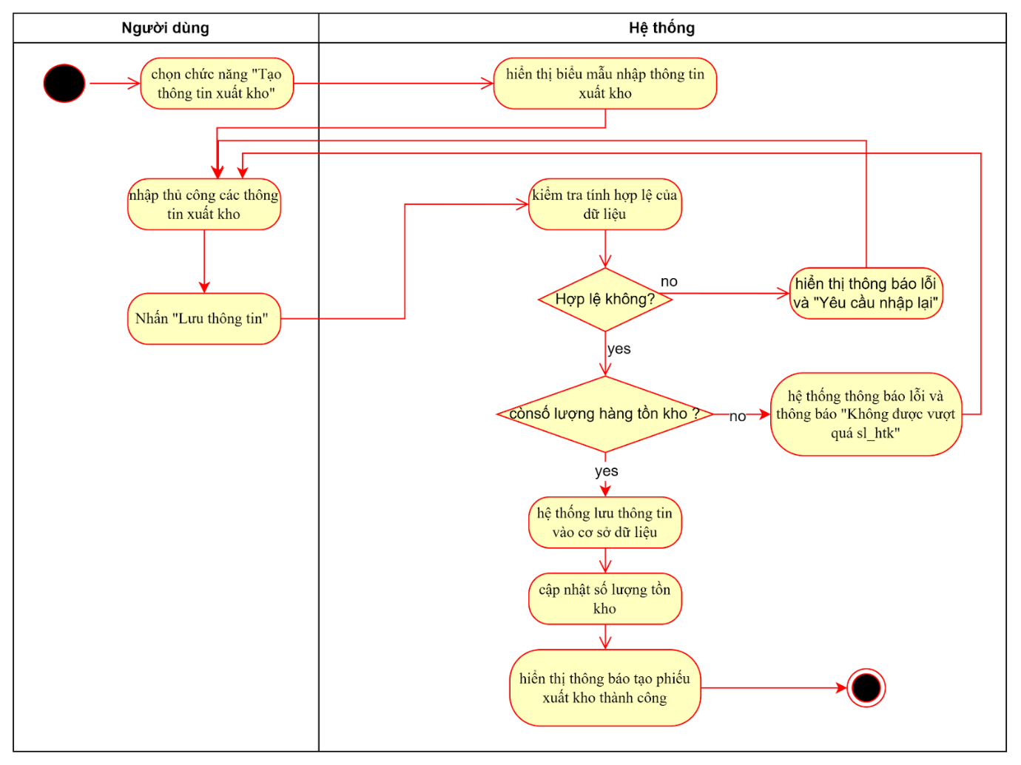

### 3.3.6.Đặc tả use case 4.2

| Use case ID | 4.2 |
| --- | --- |
| Use case name | Tính tổng giá trị đơn hàng xuất kho |
| Description | Là người dùng, tôi muốn tính tổng giá trị đơn hàng xuất kho để kiểm tra và đảm bảo tính chính xác trong quá trình quản lý kho. |
| Actor | Quản lý kho |
| Priority | High |
| Triggers | Khi cần tính tổng giá trị của một đơn hàng xuất kho đã tạo. |
| Pre-conditions | - Đã có ít nhất một đơn hàng xuất kho trong hệ thống.  - Quản lý kho đã đăng nhập vào hệ thống. |
| Post-conditions | - Tổng giá trị đơn hàng xuất kho được hiển thị.  - Thông tin tổng giá trị có thể được lưu hoặc xuất báo cáo nếu cần. |
| Main flow | 1. Quản lý kho chọn chức năng "Tính tổng giá trị đơn hàng xuất kho".  2. Hệ thống hiển thị danh sách các đơn hàng xuất kho.  3. Quản lý kho chọn một đơn hàng cần tính tổng.  4. Hệ thống lấy dữ liệu từ phiếu xuất kho (số lượng * đơn giá từng mặt hàng).  5. Hệ thống tính tổng giá trị đơn hàng.  6. Hệ thống hiển thị tổng giá trị đơn hàng cho Quản lý kho. |
| Alternative flows | 3a. Nếu Quản lý kho muốn tính tổng giá trị của nhiều đơn hàng, hệ thống cho phép chọn nhiều đơn hàng cùng lúc. |
| Exception flows | 4a. Nếu đơn hàng không có mặt hàng nào hoặc có lỗi dữ liệu, hệ thống hiển thị thông báo lỗi.  6a. Nếu hệ thống gặp lỗi khi tính toán, hiển thị thông báo và yêu cầu thử lại. |
| Business rules | - Tổng giá trị đơn hàng xuất kho = ∑ (số lượng * đơn giá) của tất cả các mặt hàng trong đơn hàng.  - Chỉ đơn hàng hợp lệ mới được tính tổng. |
| Nonfunctional | - Hệ thống phản hồi không quá 5 giây.  - Giao diện hiển thị tổng giá trị đơn hàng phải rõ ràng, dễ đọc. |

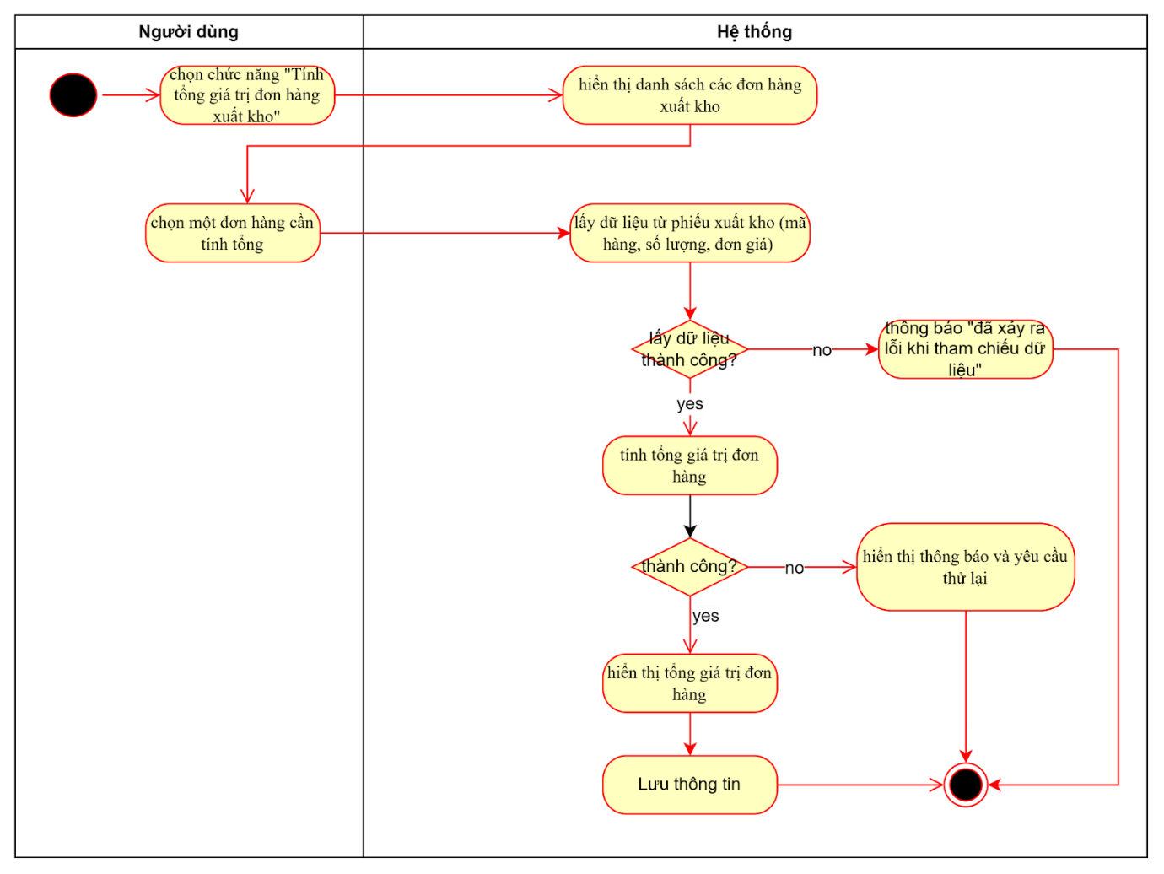

### 3.3.7.Đặc tả use case 5.1

**Use Case 1: Xem tình trạng hàng hóa**

| **Use Case ID** | 5.1 |
| --- | --- |
| **Use Case Name** | Xem tình trạng hàng hóa |
| **Description** | Hệ thống cho phép người quản lý lọc và xem các mặt hàng có tình trạng sắp hết hàng hoặc sắp hết hạn sử dụng theo các điều kiện mặc định của hệ thống. Hệ thống hỗ trợ hiển thị nhiều danh mục sản phẩm và khả năng lọc chi tiết theo các tiêu chí khác nhau (loại vật liệu, tình trạng hết hàng, ngày hết hạn). |
| **Actor** | Quản lý kho |
| **Priority** | Must Have (Phải có) |
| **Triggers** | Là quản lý, tôi muốn kiểm tra tình trạng hàng hóa sắp hết hoặc sắp hết hạn sử dụng trong các danh mục sản phẩm cụ thể. |
| **Pre-Conditions** | - Hệ thống có dữ liệu về số lượng tồn kho, ngày hết hạn của các mặt hàng, và các danh mục sản phẩm trong kho.  - Người quản lý có quyền truy cập vào hệ thống. |
| **Post-Conditions** | Quản lý nhận được danh sách các mặt hàng sắp hết hàng hoặc sắp hết hạn sử dụng, có thể được lọc theo các tiêu chí cụ thể như loại vật liệu, trạng thái tồn kho, ngày hết hạn. |
| **Main Flow** | 1. Người quản lý đăng nhập vào hệ thống. 2. Người quản lý chọn chức năng "Quản lý hàng tồn kho". 3. Người quản lý chọn chức năng "Xem tình trạng hàng hóa". 4. Hệ thống hiển thị danh sách các danh mục sản phẩm (ví dụ: Vật liệu xây dựng, Thiết bị điện, Kim loại, v.v.). 5. Người quản lý chọn một hoặc nhiều danh mục sản phẩm muốn kiểm tra (hoặc bỏ qua để xem tất cả các loại). 6. Hệ thống cung cấp các cột lọc mặc định:    * Loại sản phẩm (Vật liệu xây dựng, Thiết bị điện, v.v.)    * Tình trạng tồn kho (Còn hàng, Sắp hết hàng, Hết hàng)    * Ngày hết hạn sử dụng (Sắp hết hạn, Còn hạn) 7. Người quản lý áp dụng các điều kiện lọc (ví dụ: chọn "Vật liệu xây dựng", "Sắp hết hàng", "Hết hạn trong 30 ngày"). 8. Hệ thống hiển thị danh sách các mặt hàng trong danh mục được chọn, lọc theo các điều kiện người quản lý đã chọn. 9. Nếu có mặt hàng thỏa mãn các điều kiện, hệ thống sẽ hiển thị các thông tin chi tiết về sản phẩm (tên sản phẩm, số lượng tồn kho, ngày hết hạn). 10. Kết thúc |
| **Alternative flows** | **8.1 Không có mặt hàng nào đáp ứng điều kiện lọc**  8.1.1 Hệ thống kiểm tra kết quả lọc theo điều kiện đã chọn  8.1.2 Nếu không có mặt hàng nào thỏa mãn, hệ thống sẽ hiển thị thông báo: "Không có mặt hàng nào sắp hết hàng hoặc hết hạn trong thời gian yêu cầu."  **5.1 Không chọn danh mục sản phẩm**  5.1.1 Người quản lý không chọn danh mục sản phẩm khi lọc  5.1.2 Hệ thống hiển thị tất cả các sản phẩm trong kho  5.1.3 Người quản lý tiếp tục lọc theo các tiêu chí khác nếu cần |
| **Exception Flows** | 1. Dữ liệu không đầy đủ hoặc có lỗi:  1.1. Hệ thống kiểm tra dữ liệu đầu vào (số lượng tồn kho, ngày hết hạn, v.v.).  1.2. Nếu dữ liệu không hợp lệ, hệ thống sẽ hiển thị thông báo lỗi và yêu cầu người quản lý kiểm tra lại thông tin.  2. Hệ thống lỗi hoặc không phản hồi:  2.1. Hệ thống gặp sự cố trong quá trình xử lý yêu cầu.  2.2. Hệ thống hiển thị thông báo: *"Lỗi hệ thống, vui lòng thử lại sau."*  2.3. Nếu lỗi tiếp diễn, người quản lý có thể liên hệ bộ phận hỗ trợ kỹ thuật. |
| **Business Rules** | - Mỗi mặt hàng phải có một kho lưu trữ tối thiểu và ngày hết hạn chính xác.  - Điều kiện mặc định có thể thay đổi theo yêu cầu của người quản lý.  - Các mặt hàng phải được phân loại chính xác vào các danh mục để dễ dàng lọc và quản lý. |
| **Non-Functional** | - Danh mục sản phẩm: Hệ thống hiển thị danh sách các loại vật liệu trong kho, người quản lý có thể chọn hoặc bỏ chọn danh mục.  - Lọc theo loại vật liệu và ngày hết hạn: Các mặt hàng sắp hết hạn hoặc sắp hết hàng sẽ được ưu tiên hiển thị trước để dễ dàng điều chỉnh kho.  - Hệ thống phải hỗ trợ việc lọc và hiển thị danh sách nhanh chóng.  - Giao diện người dùng dễ sử dụng |

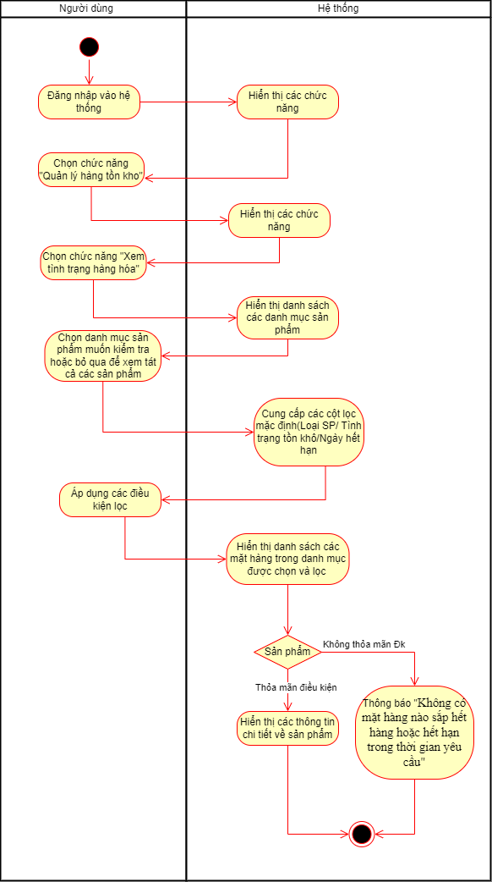

### 3.3.8.Đặc tả use case 5.2

| **Use case ID** | **5.2** |
| --- | --- |
| **Use case name** | Tính số lượng hàng tồn kho |
| **Description** | Hệ thống tính toán số lượng hàng tồn kho hiện tại và cập nhật dữ liệu khi có hàng nhập hoặc xuất, giúp người quản lý theo dõi chính xác số lượng hàng hóa có sẵn trong kho. |
| **Actor** | Quản lý kho |
| **Priority** | Must Have (Phải có) |
| **Triggers** | Người quản lý muốn kiểm tra số lượng hàng tồn kho hiện tại. |
| **Pre-Conditions** | Hệ thống có dữ liệu về số lượng hàng nhập và xuất kho. Các mặt hàng phải được quản lý thông qua hệ thống. |
| **Post-Conditions** | Số lượng tồn kho được tính toán chính xác và hiển thị trên hệ thống cho người quản lý. |
| **Main flow** | 1. Người quản lý đăng nhập vào hệ thống. 2. Người quản lý chọn chức năng "Quản lý hàng tồn kho". 3. Người quản lý chọn chức năng "Tính số lượng hàng tồn kho". 4. Hệ thống hiển thị danh sách các danh mục sản phẩm (ví dụ: Vật liệu xây dựng, Thiết bị điện, Kim loại, v.v.). 5. Người quản lý chọn một hoặc nhiều danh mục sản phẩm muốn kiểm tra (hoặc bỏ qua để xem tất cả các loại). 6. Nhấn nút kiểm tra 7. Hệ thống lấy dữ liệu về số lượng hàng đã nhập và xuất kho. 8. Hệ thống tính toán số lượng tồn kho còn lại bằng công thức:    * **Số lượng tồn kho = Số lượng nhập - Số lượng xuất** 9. Hệ thống hiển thị số lượng tồn kho trên giao diện hoặc báo cáo cho người quản lý. 10. Người quản lý có thể thực hiện các hành động cần thiết như điều chỉnh kho, đặt hàng bổ sung hoặc xuất báo cáo. |
| **Alternative flows** | 4.1. Nếu không có dữ liệu, hệ thống hiển thị thông báo: "Không có dữ liệu tồn kho để tính toán." |
| **Exception flows** | 5.1.1. Hệ thống phát hiện số lượng nhập hoặc xuất âm hoặc không hợp lệ.  5.1.2. Hệ thống thông báo lỗi và yêu cầu kiểm tra lại dữ liệu nhập kho. |
| **Business rules** | - Mỗi mặt hàng phải có dữ liệu nhập/xuất đầy đủ.  - Số lượng tồn kho phải được cập nhật ngay lập tức khi có thay đổi.  - tính toán số lượng tồn kho còn lại bằng công thức: Số lượng tồn kho = Số lượng nhập - Số lượng xuất. |
| **Non-Functional** | - Hệ thống phải tính toán và hiển thị số lượng tồn kho ngay lập tức.  - Giao diện hệ thống dễ sử dụng và không có độ trễ lớn khi cập nhật thông tin. |

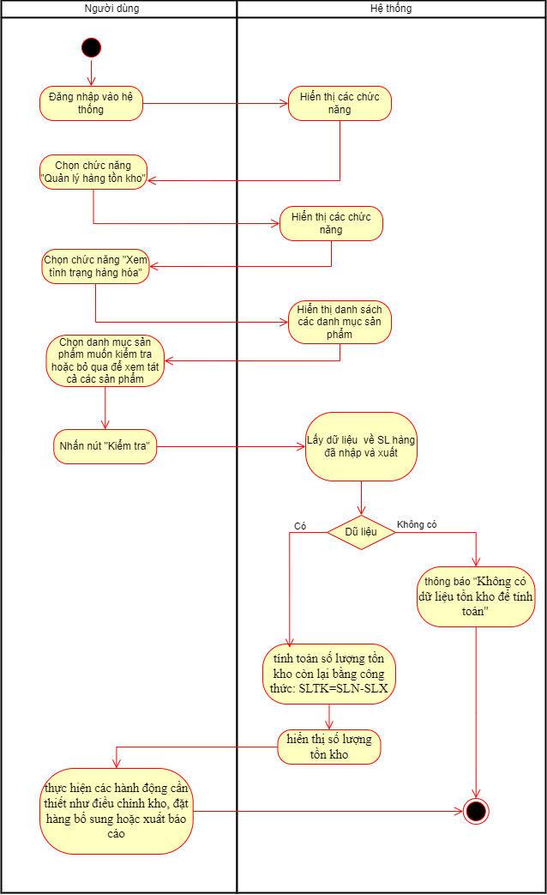

### 3.3.9.Đặc tả use case 6.1

| Use case ID | 6.1 |
| --- | --- |
| Use case name | Tạo thông tin kiểm kê |
| Description | Là người dùng, tôi muốn tạo mới một thông tin kiểm kê để theo dõi và quản lý tài sản hoặc hàng hóa. |
| Actor | Quản lý kho |
| Priority | High |
| Triggers | Khi có yêu cầu thực hiện kiểm kê định kỳ theo lịch hệ thống. |
| Pre-conditions | - Người dùng đã đăng nhập vào hệ thống.  - Người dùng có quyền thực hiện chức năng kiểm kê. |
| Post-conditions | - Một đợt kiểm kê mới được tạo và lưu vào hệ thống. |
| Main flow | 1. Người dùng chọn chức năng "Tạo thông tin kiểm kê".  2. Hệ thống hiển thị giao diện nhập thông tin kiểm kê.  3. Người dùng nhập các thông tin bắt buộc:  - Nhân sự tham gia  - Ngày kiểm kê  - Phạm vi kiểm kê  - Danh sách hàng hóa cần kiểm kê  4. Người dùng nhấn nút "Lưu thông tin".  5. Hệ thống kiểm tra dữ liệu nhập vào.  6. Hệ thống hiển thị thông báo "Tạo kiểm kê thành công". |
| Alternative flows | N/A |
| Exception flows | 3a. Nếu người dùng không nhập đủ thông tin bắt buộc, hệ thống hiển thị thông báo “Không được thiếu thông tin”  5a. Nếu phát hiện dữ liệu không hợp lệ (ví dụ: ngày kiểm kê nhỏ hơn ngày hiện tại), hệ thống cảnh báo và yêu cầu chỉnh sửa.  6a. Nếu quá trình lưu dữ liệu thất bại (do lỗi hệ thống hoặc mất kết nối), hệ thống hiển thị thông báo lỗi và yêu cầu thử lại sau. |
| Business rules | - Chỉ kiểm kê những mặt hàng có trong kho.  - Kiểm kê phải được hoàn thành trong thời gian quy định. |
| Nonfunctional | - Hệ thống phản hồi không quá 5 giây.  - Giao diện nhập liệu phải thân thiện, dễ sử dụng. |

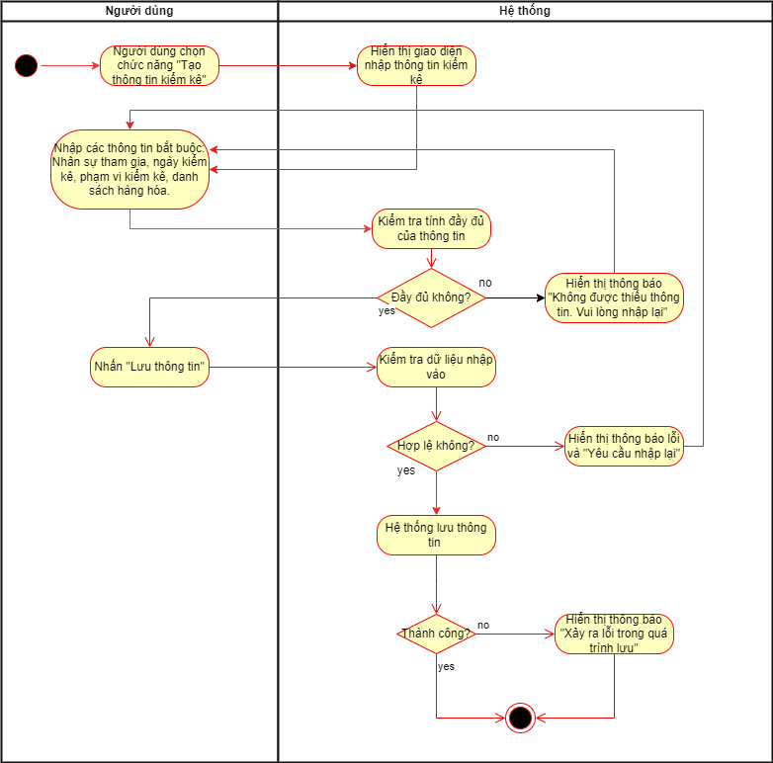

### 3.3.10.Đặc tả use case 6.2

| Use case ID | 6.2 |
| --- | --- |
| Use case name | Tính số lượng chênh lệch của hàng thực tế và hàng tồn kho |
| Description | Là người dùng, tôi muốn hệ thống tính số lượng chênh lệch giữa hàng thực tế và hàng tồn kho để xác định sự sai lệch. |
| Actor | Quản lý kho |
| Priority | High |
| Triggers | Khi nhân viên nhập xong số liệu thực tế và yêu cầu tính chênh lệch. |
| Pre-conditions | - Thông tin kiểm kê đã được tạo.  - Số lượng thực tế của hàng hóa đã được nhập vào hệ thống. |
| Post-conditions | - Hệ thống hiển thị số lượng chênh lệch giữa hàng thực tế và hàng tồn kho.  - Kết quả được lưu lại để phục vụ đối chiếu và điều chỉnh.  - Người dùng đã đăng nhập vào hệ thống. |
| Main flow | 1. Người dùng chọn chức năng "Tính số lượng chênh lệch".  2. Hệ thống hiển thị danh sách hàng hóa kèm theo số lượng tồn kho và số lượng thực tế kiểm kê.  3. Hệ thống thực hiện tính toán chênh lệch:  - Chênh lệch = Số lượng thực tế - Số lượng tồn kho  4. Hệ thống hiển thị kết quả chênh lệch cho từng mặt hàng.  5. Người dùng có thể xuất báo cáo chênh lệch nếu cần. |
| Alternative flows | N/A |
| Exception flows | 4a. Nếu không có chênh lệch thì hệ thống hiển thị “0”, nếu có chênh lệch thì hệ thống hiển thị số lượng chênh lệch  4b. Nếu hệ thống gặp lỗi khi tính toán, thông báo lỗi và yêu cầu thử lại. |
| Business rules | - Chỉ kiểm kê những mặt hàng có trong kho.  - Kiểm kê phải được hoàn thành trong thời gian quy định. |
| Nonfunctional | - Hệ thống phản hồi không quá 5 giây.  - Giao diện nhập liệu phải thân thiện, dễ sử dụng. |

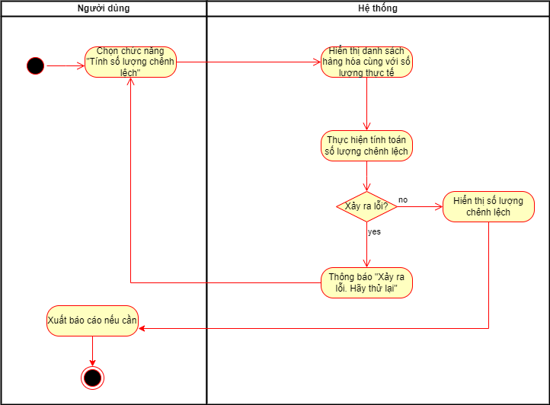

### 3.3.11.Đặc tả use case 6.3

| Use case ID | 6.3 |
| --- | --- |
| Use case name | Tính giá trị chênh lệch của hàng thực tế và hàng tồn kho. |
| Description | Là người dùng, tôi muốn tính giá trị chênh lệch của hàng thực tế và hàng tồn kho để xác định mức độ tổn thất và hoặc dư thừa. |
| Actor | Quản lý kho |
| Priority | High |
| Triggers | Khi có yêu cầu tính giá trị chênh lệch từ quản lý kho. |
| Pre-conditions | - Số lượng chênh lệch đã được tính trước đó.  - Hệ thống có dữ liệu về giá trị hàng hóa.  - Người dùng đã đăng nhập vào hệ thống. |
| Post-conditions | - Hệ thống hiển thị giá trị chênh lệch giữa hàng thực tế và hàng tồn kho.  - Dữ liệu được lưu và hệ thống kiểm kê. |
| Main flow | 1. Người dùng chọn chức năng "Tính giá trị chênh lệch".  2. Hệ thống hiển thị hàng hóa và số lượng chênh lệch.  3. Hệ thống tính toán giá trị chênh lệch dựa trên đơn giá từng mặt hàng.  4. Hệ thống hiển thị kết quả cho người dùng. |
| Alternative flows | 3a. Nếu một mặt hàng không có đơn giá, hệ thống thông báo lỗi và yêu cầu nhập lại. |
| Exception flows | 4b. Nếu hệ thống gặp lỗi khi tính toán, thông báo lỗi và yêu cầu thử lại. |
| Business rules | - Đơn giá phải được cập nhật đầy đủ trước khi tính toán |
| Nonfunctional | - Hệ thống phản hồi không quá 5 giây.  - Giao diện nhập liệu phải thân thiện, dễ sử dụng. |

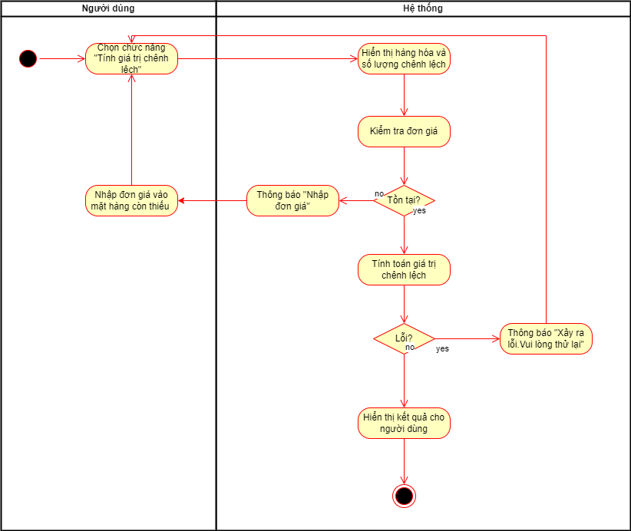

### 3.3.12.Đặc tả use case 6.4

| Use case ID | 6.4 |
| --- | --- |
| Use case name | Tìm kiếm thông tin kiểm kê |
| Description | Là người dùng, tôi muốn tìm kiếm thông tin kiểm kê |
| Actor | Quản lý kho |
| Priority | High |
| Triggers | Khi quản lý kho muốn tra cứu thông tin kiểm kê. |
| Pre-conditions | - Người dùng đã đăng nhập vào hệ thống.  - Hệ thống có thông tin kiểm kê trước đó. |
| Post-conditions | - Hệ thống hiển thị kết quả tìm kiếm theo tiêu chí nhập vào. |
| Main flow | 1. Người dùng chọn chức năng "Tìm kiếm thông tin kiểm kê".  2. Người dùng nhập tiêu chí tìm kiếm (mã hàng, mã phiếu kiểm kê, ngày kiểm kê,...)  3. Hệ thống thực hiện tìm kiếm thông tin kiểm kê.  4. Hệ thống hiển thị danh sách kết quả phù hợp. |
| Alternative flows | 3a. Nếu không nhập tiêu chí, hệ thống yêu cầu nhập ít nhất 1 tiêu chí tìm kiếm. |
| Exception flows | 4a. Nếu không có kết quả tìm kiếm, hệ thống hiển thị “Không có kết quả tìm kiếm”. |
| Business rules | N/A |
| Nonfunctional | - Hệ thống phản hồi không quá 5 giây.  - Giao diện nhập liệu phải thân thiện, dễ sử dụng. |

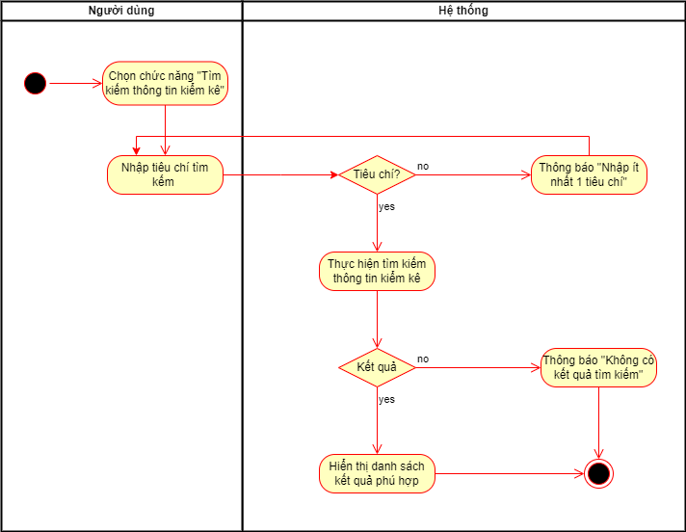

# CHƯƠNG 4. XÂY DỰNG CƠ SỞ DỮ LIỆU

## 4.1.Sơ đồ lớp

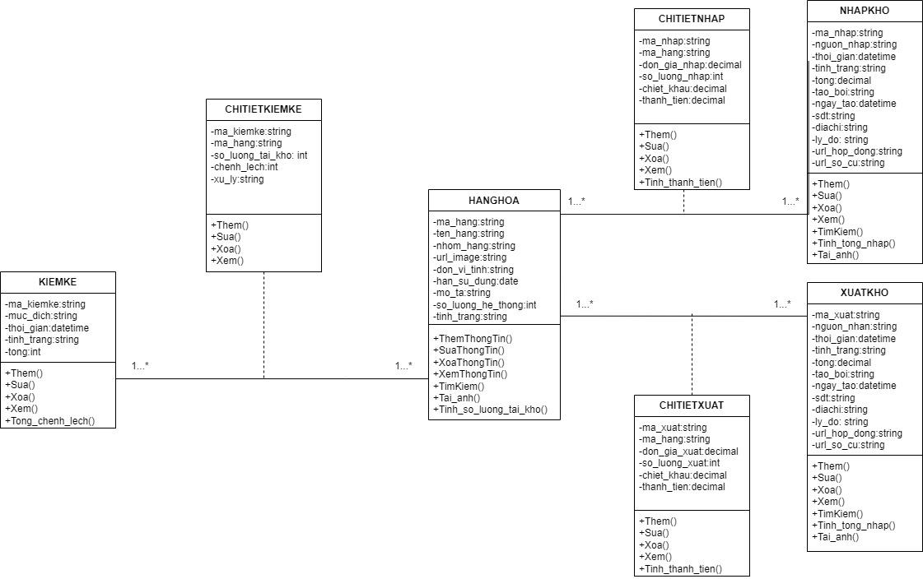

## 4.2.Thiết kế chi tiết

### 4.2.1.Lớp HANGHOA

#### 4.2.1.1.Đặc tả thuộc tính

- ma_hang

- ten_hang

- nhom_hang

- url_image

- don_vi_tinh

- mo_ta

- ma_hang

- so_luong_tai_kho

- tinh_trang

#### 4.2.1.2.Đặc tả phương pháp

**Phương thức ThemThongTin()**

|  | Name | Data Type |
| --- | --- | --- |
| inputs | ma_hang  ten_hang  nhom_hang  url_image  don_vi_tinh  hang_su_dung  mo_ta  so_luong_he_thong  tinh_trang  thao tác người dùng | string  string  string  string  string  date  string  int  string  nhấn nút” thêm” |
| outputs | ma_hang  ten_hang  nhom_hang  url_image  don_vi_tinh  hang_su_dung  mo_ta  so_luong_he_thong  tinh_trang | boolean |
| Algorithm specification | Kiểm tra thông tin :  - ma_hang: Không được trống, không chứa ký tự đặc biệt, *không được trùng* với mã hàng đã có trong hệ thống.  - ten_hang: Không được trống.  - nhom_hang: Không được trống (hoặc phải thuộc danh sách nhóm hàng hợp lệ).  - don_vi_tinh: Không được trống.  - han_su_dung: (Nếu có) Phải là ngày hợp lệ, thường là trong tương lai.  Thực hiện thêm:  - Lưu thông tin hangHoa vào bảng HANGHOA trong CSDL.  - so_luong_hẹ_thong: không được để trống, >=0  - tinh_trang: Phải là một trong các giá trị hợp lệ như "Còn hàng", "Hết hàng", "Ngưng kinh doanh" (hoặc theo quy định của hệ thống). Nếu giá trị không hợp lệ → thông báo lỗi **"Tình trạng không hợp lệ"**.  Kết quả:  - Nếu thành công: Thông báo “Thêm hàng hóa thành công”.  - Nếu không thỏa mãn điều kiện: Thông báo lỗi cụ thể . | |
| Notes | Cần đảm bảo ma_hang là duy nhất trong hệ thống. | |

**Phương thức SuaThongTin()**

|  | Name | Data Type |
| --- | --- | --- |
| inputs | ma_hang  ten_hang  nhom_hang  url_image  don_vi_tinh  hang_su_dung  mo_ta  so_luong_he_thong  tinh_trang  thao tác người dùng | string  string  string  string  string  date  string  nhấn nút “ sửa” |
| outputs | ma_hang  ten_hang  nhom_hang  url_image  don_vi_tinh  hang_su_dung  mo_ta  so_luong_he_thong  tinh_trang | boolean |
| Algorithm specification | - hangHoa.ma_hang: Phải tồn tại trong bảng HANGHOA.  - Kiểm tra tính hợp lệ của các thuộc tính được cập nhật (tương tự ThemThongTin, nhưng không kiểm tra trùng ma_hang).  Thực hiện cập nhật:  - Tìm bản ghi HANGHOA gốc trong CSDL dựa vào hangHoa.ma_hang.  - Cập nhật các trường thông tin thay đổi vào bản ghi đó.  Kết quả:  - Nếu thành công: Thông báo “Cập nhật thông tin hàng hóa thành công”.  - Nếu không thỏa mãn điều kiện: Thông báo lỗi cụ thể . | |
| Notes | N/A. | |

**Phương thức XoaThongTin()**

|  | Name | Data Type |
| --- | --- | --- |
| inputs | ma_hang  thao tác người dùng | string  nhấn nút”xóa” |
| outputs | Xóa thành công! | boolean |
| Algorithm specification | Kiểm tra thông tin :  - ma_hang: Phải tồn tại trong bảng HANGHOA.  - Kiểm tra ràng buộc: Hàng hóa này không được có phát sinh giao dịch (nhập/xuất/kiểm kê) chưa xử lý hoặc không được phép xóa theo quy định.  - Trường **so_luong_he_thong** trong HANGHOA phải bằng **0** mới được phép xóa (tránh xóa hàng còn tồn).  Thực hiện xóa:  - Xóa bản ghi trong HANGHOA tương ứng với ma_hang.  Kết quả:  - Nếu thành công: Thông báo “Xóa hàng hóa thành công”.  - Nếu không thỏa mãn điều kiện: Thông báo lỗi cụ thể như : “Không thể xóa vì hàng hóa đang có tồn kho.”,... | |
|  | N/A | |

**Phương thức XemThongTin()**

|  | Name | Data Type |
| --- | --- | --- |
| inputs | thao tác người dùng | nhấn nút “xem” |
| outputs | ma_hang  ten_hang  nhom_hang  url_image  don_vi_tinh  hang_su_dung  mo_ta  so_luong_he_thong  tinh_trang | boolean |
| Algorithm specification | Kiểm tra thông tin :  - Truy vấn CSDL: SELECT * FROM HANGHOA WHERE ma_hang = [input_ma_hang].  Kết quả:  - Nếu tìm thấy: Trả về đối tượng HANGHOA chứa đầy đủ thông tin.  - Nếu không tìm thấy: Trả về null hoặc thông báo "Không tìm thấy hàng hóa". | |
| Notes | N/A | |

**Phương thức TimKiem()**

|  | Name | Data Type |
| --- | --- | --- |
| inputs | ma_hang  ten_hang  từ ngày  đến này  thao tác người dùng | string  string  date  date  nhấn nút “tìm kiếm” |
| outputs | ma_hang  ten_hang  nhom_hang  url_image  don_vi_tinh  hang_su_dung  mo_ta  so_luong_he_thong  tinh_trang | boolean |
| Algorithm specification | Kiểm tra thông tin :  -  Tìm kiếm hàng hóa trong CSDL dựa vào ma_hang,ten_hang,từ ngày,đến ngày  -  Nếu tìm thấy,Trả về danh sách các đối tượng HANGHOA tìm được(danh sách có thể rỗng).  - Nếu không tìm thấy, trả về NULL. | |
| Notes | N/A | |

**Phương thức Tai_anh()**

|  | Name | Data Type |
| --- | --- | --- |
| inputs | url_image | string |
| outputs | url_image | boolean |
| Algorithm specification | Kiểm tra thông tin :  - Kiểm tra sự tồn tại của ma_hang.  - Kiểm tra tính hợp lệ của url_image(kích thước, định dạng).  - Lưu url_image vào hệ thống lưu trữ (server, cloud).  - Lấy URL của ảnh vừa lưu.  - Cập nhật thuộc tính url_image cho hàng hóa tương ứng trong CSDL.  - Trả về URL mới hoặc TRUE nếu thành công,FALSE nếu thất bại. | |
| Notes | N/A | |

**Phương thức Tinh_so_luong_tai_kho()**

|  | Name | Data Type |
| --- | --- | --- |
| inputs | ma_hang  ten_hang_hoa | string  string |
| output | so_luong_moi | int |
| Algorithm specification | Kiểm tra thông tin :  - Mã kiểm kê không để trống, không chứa ký tự đặc biệt, phải tồn tại trong hệ thống, không trùng với dữ liệu đã có trong hệ thống.  - Mã hàng không để trống, phải là một mặt hàng hợp lệ  - Phải là số nguyên không âm | |
| Notes | Phương thức này dùng để đồng bộ/tính toán lại số lượng tồn kho thực tế dựa trên lịch sử giao dịch. Có thể được gọi sau khi nhập/xuất hàng hoặc trong quá trình kiểm kê. Cần làm rõ logic xử lý CHITIETKHIEMKE nếu có ảnh hưởng | |

### 4.2.2.Lớp NHAPKHO

#### 4.2.2.1.Đặc tả thuộc tính

* ma_nhap
* nguon_nhap
* thoi_gian
* tinh_trang
* tong
* tao_boi
* ngay_tao
* sdt
* diachi
* ly_do
* url_hop_dong
* url_so_cu

#### 4.2.2.2.Đặc tả phương thức

**Phương thức Them():**

|  | Name | Data Type |
| --- | --- | --- |
| Inputs | * Nhấn nút “Thêm” * ma_nhap * nguon_nhap * thoi_gian * tinh_trang * tong * tao_boi * ngay_tao * sdt * diachi * ly_do * url_hop_dong * url_so_cu | * string * string * datetime * string * decimal * string * datetime * int * string * string * string * string |
| Outputs | * ma_nhap * nguon_nhap * thoi_gian * tinh_trang * tong * tao_boi * ngay_tao * sdt * diachi * ly_do * url_hop_dong * url_so_cu | * string * string * datetime * string * decimal * string * datetime * int * string * string * string * string |
| Algorithm specification | Kiểm tra thông tin các trường dữ liệu nhập vào:   1. ma_nhap: Mã phiếu nhập không được quá 10 ký tự, không chứa ký tự đặc biệt, không để trống ký tự.   Thông báo nếu không hợp lệ: "Mã phiếu nhập không hợp lệ. Vui lòng kiểm tra lại."   1. nguon_nhap: Nguồn nhập không được để trống, không chứa ký tự đặc biệt.   Thông báo nếu không hợp lệ: "Nguồn nhập không hợp lệ. Vui lòng kiểm tra lại."   1. thoi_gian: Thời gian không được lớn hơn thời gian hiện tại.   Thông báo nếu không hợp lệ: "Thời gian không hợp lệ. Vui lòng kiểm tra lại."   1. tinh_trang: Tình trạng không được để trống, không chứa ký tự đặc biệt. (tình trạng: chờ duyệt, đã duyệt, từ chối)   Thông báo nếu không hợp lệ: "Tình trạng không hợp lệ. Vui lòng kiểm tra lại."   1. tong: Tổng không được âm, phải là giá trị hợp lệ.   Thông báo nếu không hợp lệ: "Tổng không hợp lệ. Tổng không được âm. Vui lòng kiểm tra lại."   1. tao_boi: Không chứa ký tự đặc biệt, không để trống.   Thông báo nếu không hợp lệ: "Thông tin người tạo không hợp lệ. Vui lòng kiểm tra lại."   1. ngay_tao: Ngày tạo không được lớn hơn ngày hiện tại.   Thông báo nếu không hợp lệ: "Ngày tạo không hợp lệ. Vui lòng không nhập vượt quá ngày hiện tại."   1. sdt: Số điện thoại phải đúng 10 chữ số và chỉ chứa số.   Thông báo nếu không hợp lệ: "Số điện thoại không hợp lệ. Số điện thoại phải đúng 10 chữ số và chỉ chứa số."   1. diachi: Địa chỉ không chứa ký tự đặc biệt. 2. ly_do: Ly do không chứa ký tự đặc biệt. 3. url_hop_dong: URL hợp đồng phải là đường dẫn hợp lệ (nếu có). 4. Thông báo nếu không hợp lệ: "URL hợp đồng không hợp lệ. Vui lòng kiểm tra lại." 5. url_so_cu: URL sở cứ phải là đường dẫn hợp lệ (nếu có).   Thông báo nếu không hợp lệ: "URL sở cứ không hợp lệ. Vui lòng kiểm tra lại."  Kiểm tra và lưu thông tin:   1. Kiểm tra từng trường dữ liệu theo các yêu cầu ở trên. 2. Nếu tất cả các trường hợp hợp lệ, lưu thông tin, thông báo "Lưu thành công." 3. Nếu có bất kỳ trường nào không hợp lệ, trả về thông báo lỗi cụ thể cho trường đó. | |
| Notes | ma_phieu là khoá chính | |

**Phương thức Sua():**

|  | Name | Data Type |
| --- | --- | --- |
| Inputs | * Nhấn xút “Sửa” * ma_nhap * nguon_nhap * thoi_gian * tinh_trang * tong * tao_boi * ngay_tao * sdt * diachi * ly_do * url_hop_dong * url_so_cu | * string * string * datetime * string * decimal * string * datetime * int * string * string * string * string |
| Outputs | * ma_nhap * nguon_nhap * thoi_gian * tinh_trang * tong * tao_boi * ngay_tao * sdt * diachi * ly_do * url_hop_dong * url_so_cu | * string * string * datetime * string * decimal * string * datetime * int * string * string * string * string |
| Algorithm specification | Kiểm tra thông tin các trường dữ liệu nhập vào:   1. nguon_nhap: Nguồn nhập không được để trống, không chứa ký tự đặc biệt.   Thông báo nếu không hợp lệ: "Nguồn nhập không hợp lệ. Vui lòng kiểm tra lại."   1. thoi_gian: Thời gian không được lớn hơn thời gian hiện tại.   Thông báo nếu không hợp lệ: "Thời gian không hợp lệ. Vui lòng kiểm tra lại."   1. tinh_trang: Tình trạng không được để trống, không chứa ký tự đặc biệt. (tình trạng: chờ duyệt, đã duyệt, từ chối)   Thông báo nếu không hợp lệ: "Tình trạng không hợp lệ. Vui lòng kiểm tra lại."   1. tong: Tổng không được âm, phải là giá trị hợp lệ.   Thông báo nếu không hợp lệ: "Tổng không hợp lệ. Tổng không được âm. Vui lòng kiểm tra lại."   1. tao_boi: Không chứa ký tự đặc biệt, không để trống.   Thông báo nếu không hợp lệ: "Thông tin người tạo không hợp lệ. Vui lòng kiểm tra lại."   1. ngay_tao: Ngày tạo không được lớn hơn ngày hiện tại.   Thông báo nếu không hợp lệ: "Ngày tạo không hợp lệ. Vui lòng không nhập vượt quá ngày hiện tại."   1. sdt: Số điện thoại phải đúng 10 chữ số và chỉ chứa số.   Thông báo nếu không hợp lệ: "Số điện thoại không hợp lệ. Số điện thoại phải đúng 10 chữ số và chỉ chứa số."   1. diachi: Địa chỉ không chứa ký tự đặc biệt. 2. ly_do: Ly do không chứa ký tự đặc biệt. 3. url_hop_dong: URL hợp đồng phải là đường dẫn hợp lệ (nếu có).          Thông báo nếu không hợp lệ: "URL hợp đồng không hợp lệ. Vui lòng kiểm tra lại."   1. url_so_cu: URL sở cứ phải là đường dẫn hợp lệ (nếu có).   Thông báo nếu không hợp lệ: "URL sở cứ không hợp lệ. Vui lòng kiểm tra lại."  Kiểm tra và lưu thông tin:   1. Đưa ra thông báo “Bạn có chắc chắn muốn sửa không” 2. Nếu người dùng nhấn “Đồng ý” thì kiểm tra từng trường dữ liệu theo các yêu cầu ở trên. 3. Nếu tất cả các trường hợp hợp lệ, lưu thông tin, thông báo "Cập nhật thành công." 4. Nếu có bất kỳ trường nào không hợp lệ, trả về thông báo lỗi cụ thể cho trường đó. | |
| Notes | * ma_phieu là khoá chính, không được phép sửa * Khi xoá ma_phieu thì phải xoá ma_phieu tương ứng ở lớp CHITIETNHAP | |

**Phương thức Xoa():**

|  | Name | Data Type |
| --- | --- | --- |
| Inputs | * Nhấn xút “Xoá” * ma_phieu * Nhấn nút “Đồng ý” | * string |
| Outputs | * Xoá thành công phieu_nhap |  |
| Algorithm specification | Kiểm tra thông tin các trường dữ liệu nhập vào:   1. Kiểm tra xem ma_nhap có hợp lệ hay không (không trống và đúng định dạng nếu có)   Nếu không hợp lệ, thông báo lỗi cho người dùng: "Mã phiếu nhập không hợp lệ. Vui lòng kiểm tra lại."   1. Kiểm tra sự tồn tại của bản ghi với ma_phieu tương ứng trong cơ sở dữ liệu Nếu bản ghi không tồn tại, thông báo lỗi cho người dùng: "Mã phiếu nhập không tồn tại. Không có thông tin mã nhập này."   Thực hiện thao tác xoá:   1. Nếu ma_nhap hợp lệ và bản ghi tồn tại, tiến hành xoá bản ghi khỏi cơ sở dữ liệu. 2. Xác nhận việc xoá thành công và thông báo cho người dùng: "Xoá thành công.” | |
| Notes | N/A | |

**Phương thức Xem():**

|  | Name | Data Type |
| --- | --- | --- |
| Inputs | * Nhấn xút “Xem” * ma_nhap | * string |
| Outputs | * ma_nhap * nguon_nhap * thoi_gian * tinh_trang * tong * tao_boi * ngay_tao * sdt * diachi * ly_do * url_hop_dong * url_so_cu | * string * string * datetime * string * decimal * string * datetime * int * string * string * string * string |
| Algorithm specification | Kiểm tra thông tin các trường dữ liệu nhập vào:   1. Kiểm tra xem ma_nhap có hợp lệ hay không (không trống và đúng định dạng nếu có)   Nếu không hợp lệ, thông báo lỗi cho người dùng: "Mã phiếu nhập không hợp lệ. Vui lòng kiểm tra lại."   1. Kiểm tra sự tồn tại của bản ghi với ma_nhap tương ứng trong cơ sở dữ liệu Nếu bản ghi không tồn tại, thông báo lỗi cho người dùng: "Mã phiếu nhập không tồn tại."   Hiển thị thông tin nếu dữ liệu hợp lệ:   1. Nếu ma_phieu hợp lệ và bản ghi tồn tại, tiến hành hiển thị thông tin phiếu nhập. | |
| Notes | N/A | |

**Phương thức TimKiem():**

|  | Name | Data Type |
| --- | --- | --- |
| Inputs | * Nhấn xút “Xem” * Nhập một hoặc nhiều các thuộc tính sau: * ma_nhap * nguon_nhap * thoi_gian * tinh_trang | * string * string * datetime * string |
| Outputs | * ma_nhap * nguon_nhap * thoi_gian * tinh_trang * tong * tao_boi * ngay_tao * sdt * diachi * ly_do * url_hop_dong * url_so_cu | * string * string * datetime * string * decimal * string * datetime * int * string * string * string * string |
| Algorithm specification | Kiểm tra thông tin các trường dữ liệu nhập vào:   1. Kiểm tra xem các thuộc tính có hợp lệ không:  * ma_nhap có hợp lệ hay không (không trống và đúng định dạng nếu có)   Nếu không hợp lệ, thông báo lỗi cho người dùng: "Mã phiếu nhập không hợp lệ. Vui lòng kiểm tra lại."   * nguon_nhap: Đảm bảo nguồn nhập không trống, không chứa ký tự đặc biệt. Nếu không hợp lệ: "Nguồn nhập không hợp lệ. Vui lòng kiểm tra lại.” * Kiểm tra thoi_gian: Đảm bảo thời gian không lớn hơn thời gian hiện tại. Nếu không hợp lệ: "Thời gian không hợp lệ. Vui lòng kiểm tra lại." * Kiểm tra tinh_trang: Đảm bảo tình trạng hợp lệ và có trong danh sách các tình trạng cho phép (chờ duyệt, đã duyệt, từ chối). Nếu không hợp lệ: "Tình trạng không hợp lệ. Vui lòng kiểm tra lại."   Hiển thị thông tin nếu dữ liệu hợp lệ:   1. Lọc tất cả các thông tin theo input nhập vào 2. Hiển thị thông tin tất cả các phiếu nhập nếu phù hợp với điều kiện lọc | |
| Notes | N/A | |

**Phương thức Tai_anh():**

|  | Name | Data Type |
| --- | --- | --- |
| Inputs | * Nhấn xút “Tải ảnh” * Nhập một hoặc nhiều các thuộc tính sau: * ma_nhap * url_hop_dong * url_so_cu | * string * string * string |
| Outputs | * ma_nhap * url_hop_dong * url_so_cu | * string * string * string |
| Algorithm specification | Kiểm tra thông tin các trường dữ liệu nhập vào:   1. Kiểm tra xem các thuộc tính có hợp lệ không:  * ma_nhap có hợp lệ hay không (không trống và đúng định dạng nếu có)   Nếu không hợp lệ, thông báo lỗi cho người dùng: "Mã phiếu nhập không hợp lệ. Vui lòng kiểm tra lại."   * url_hop_dong: Địa chỉ URL hợp đồng, có thể chứa đường dẫn đến tài nguyên ảnh. Địa chỉ này phải là một URL hợp lệ. * url_so_cu: Địa chỉ URL sở cứ, có thể chứa đường dẫn đến tài nguyên ảnh. Địa chỉ này cũng phải là một URL hợp lệ..   Nếu không hợp lệ: "Địa chỉ URL không hợp lệ. Vui lòng kiểm tra lại."  Tải ảnh từ các URL:   1. Tải ảnh từ url_hop_dong lên và liên kết với phiếu nhập 2. Tải ảnh từ url_so_cu lên và liên kết với phiếu nhập.   Kết quả trả về: "Tải ảnh lên phiếu nhập thành công." | |
| Notes | N/A | |

**Phương thức Tinh_tong_nhap():**

|  | Name | Data Type |
| --- | --- | --- |
| Inputs | * CHITIETNHAP.ma_nhap * CHITIETNHAP.thanh_tien | * string * decimal |
| Outputs | * tong | * decimal |
| Algorithm specification | Kiểm tra thông tin các trường dữ liệu nhập vào:   1. Kiểm tra ma_nhap có hợp lệ hay không (không trống và đúng định dạng nếu có)   Nếu không hợp lệ, thông báo lỗi cho người dùng: "Mã phiếu nhập không hợp lệ. Vui lòng kiểm tra lại."  Thao tác   1. Dựa vào ma_nhap tham chiếu tới CHITIETNHAP để lấy các bản ghi thuộc cùng ma_nhap 2. Tính tổng tất cả các giá trị thanh_tien theo ma_nhap.   tong=sum(thanh_tien)   1. Trả về giá trị tổng vừa tính được. | |
| Notes | Tong của Phiếu nhập phải tham chiếu đúng tới tổng tất cả các thành tiền của tất cả các bản ghi có ma_nhap đó trong CHITIETNHAP | |

### 4.2.3.Lớp CHITIETNHAP

#### 4.2.3.1.Đặc tả thuộc tính

* ma_nhap
* ma_hang
* don_gia_nhap
* so_luong_nhap
* chiet_khau
* thanh_tien

#### 4.2.3.2.Đặc tả phương thức

**Phương thức Them():**

|  | Name | Data Type |
| --- | --- | --- |
| Inputs | * ma_nhap * ma_hang * don_gia_nhap * so_luong_nhap * chiet_khau * thanh_tien | * string * string * decimal * int * decimal * decimal |
| Outputs | * ma_nhap * ma_hang * don_gia_nhap * so_luong_nhap * chiet_khau * thanh_tien   Thêm thành công chi tiết nhập | * string * string * decimal * int * decimal * decimal |
| Algorithm specification | Kiểm tra thông tin các trường dữ liệu nhập vào:   1. ma_nhap: Mã phiếu nhập không được quá 10 ký tự, không chứa ký tự đặc biệt, không để trống ký tự.   Thông báo nếu không hợp lệ: "Mã phiếu nhập không hợp lệ. Vui lòng kiểm tra lại."   1. ma_hang: Mã hàng không được trống, không chứa ký tự đặc biệt.   Thông báo nếu không hợp lệ: "Mã hàng không hợp lệ. Vui lòng kiểm tra lại."   1. don_gia_nhap: Đơn giá nhập không được nhỏ hơn 0.   Thông báo nếu không hợp lệ: "Đơn giá nhập không hợp lệ. Đơn giá không được nhỏ hơn 0."   1. so_luong_nhap: Số lượng nhập không được nhỏ hơn hoặc bằng 0.   Thông báo nếu không hợp lệ: "Số lượng nhập không hợp lệ. Số lượng phải lớn hơn 0."   1. chiet_khau: Chiết khấu không được nhỏ hơn 0 hoặc lớn hơn 100%.   Thông báo nếu không hợp lệ: "Chiết khấu không hợp lệ. Chiết khấu phải trong khoảng 0 đến 100%."   1. thanh_tien: Thành tiền phải là một giá trị hợp lệ, không âm.   Thông báo nếu không hợp lệ: "Thành tiền không hợp lệ. Thành tiền không được âm."  Kiểm tra tính hợp lệ của các trường:   1. Nếu tất cả các trường hợp hợp lệ, lưu thông tin chi tiết nhập vào cơ sở dữ liệu. Thông báo: "Lưu thành công." 2. Nếu có bất kỳ trường nào không hợp lệ, trả về thông báo lỗi cụ thể cho trường đó.   Lưu thông tin vào cơ sở dữ liệu. | |
| Notes | (ma_nhap, ma_hang) là khóa chính và không thể trùng lặp. | |

**Phương thức Sua():**

|  | Name | Data Type |
| --- | --- | --- |
| Inputs | * Nhấn nút “Sửa” * ma_nhap * ma_hang * don_gia_nhap * so_luong_nhap * chiet_khau * thanh_tien | * string * string * decimal * int * decimal * decimal |
| Outputs | * ma_nhap * ma_hang * don_gia_nhap * so_luong_nhap * chiet_khau * thanh_tien | * string * string * decimal * int * decimal * decimal |
| Algorithm specification | Kiểm tra thông tin các trường dữ liệu nhập vào:   1. ma_nhap: Mã phiếu nhập không được trùng với mã đã tồn tại trong hệ thống.    Thông báo nếu không hợp lệ: "Mã phiếu nhập đã tồn tại. Vui lòng kiểm tra lại."   1. ma_hang: Mã hàng hóa không được trống và phải là mã hợp lệ trong hệ thống.   Thông báo nếu không hợp lệ: "Mã hàng hóa không hợp lệ. Vui lòng kiểm tra lại."   1. don_gia_nhap: Đơn giá nhập phải là giá trị hợp lệ, không được âm.   Thông báo nếu không hợp lệ: "Đơn giá nhập không hợp lệ. Vui lòng kiểm tra lại."   1. so_luong_nhap: Số lượng nhập phải là giá trị dương.   Thông báo nếu không hợp lệ: "Số lượng nhập không hợp lệ. Vui lòng kiểm tra lại."   1. chiet_khau: Chiết khấu phải là giá trị hợp lệ và không vượt quá 100%.   Thông báo nếu không hợp lệ: "Chiết khấu không hợp lệ. Vui lòng kiểm tra lại."   1. thanh_tien: Thành tiền phải được tính toán chính xác từ đơn giá và số lượng, không được âm.   Thông báo nếu không hợp lệ: "Thành tiền không hợp lệ. Vui lòng kiểm tra lại."  Kiểm tra và lưu thông tin:   1. Nếu người dùng nhấn "Đồng ý sửa", kiểm tra tất cả các trường dữ liệu theo các yêu cầu ở trên. 2. Nếu tất cả các trường hợp hợp lệ, cập nhật thông tin vào cơ sở dữ liệu và thông báo "Cập nhật thành công." 3. Nếu có bất kỳ trường nào không hợp lệ, trả về thông báo lỗi cụ thể cho trường đó. | |
| Notes | (ma_nhap, ma_hang) là khóa chính và không thể sửa | |

**Phương thức Xoa():**

|  | Name | Data Type |
| --- | --- | --- |
| Inputs | * Nhấn xút “Xoá” * ma_phieu * ma_hang | * string * string |
| Outputs | * Xoá thành công |  |
| Algorithm specification | Kiểm tra thông tin các trường dữ liệu nhập vào:   1. Kiểm tra xem ma_nhap và ma_hang có hợp lệ hay không (không trống và đúng định dạng nếu có)   Nếu không hợp lệ, thông báo lỗi cho người dùng: "Mã phiếu nhập và mã hàng không hợp lệ. Vui lòng kiểm tra lại."   1. Kiểm tra sự tồn tại của bản ghi với ma_phieu va ma_hang tương ứng trong cơ sở dữ liệu Nếu bản ghi không tồn tại, thông báo lỗi cho người dùng: "Mã phiếu nhập chứa mã hàng trên không tồn tại. Không có thông tin chi tiết nhập này."   Thực hiện thao tác xoá:   1. Nếu ma_nhap va ma_hang hợp lệ và bản ghi tồn tại, tiến hành xoá bản ghi khỏi cơ sở dữ liệu. 2. Khi xoá thành công chi tiết nhập phải chú ý cập nhật lớp NHAPKHO.tong | |
| Notes | chú ý cập nhật NHAPKHO.tong theo ma_phieu khi xoá thành công chi tiết nhập | |

**Phương thức Xem():**

|  | Name | Data Type |
| --- | --- | --- |
| Inputs | * ma_nhap * ma_hang | * string * string |
| Outputs | * ma_nhap * ma_hang * don_gia_nhap * so_luong_nhap * chiet_khau * thanh_tien | * string * string * decimal * int * decimal * decimal |
| Algorithm specification | Kiểm tra thông tin các trường dữ liệu nhập vào:   1. Kiểm tra xem ma_nhap và ma_hang có hợp lệ hay không (không trống và đúng định dạng nếu có)   Nếu không hợp lệ, thông báo lỗi cho người dùng: "Mã phiếu nhập và mã hàng không hợp lệ. Vui lòng kiểm tra lại."   1. Kiểm tra sự tồn tại của bản ghi với ma_nhap và ma_hang tương ứng trong cơ sở dữ liệu Nếu bản ghi không tồn tại, thông báo lỗi cho người dùng: "Mã phiếu nhập và mã hàng không tồn tại."   Hiển thị thông tin nếu dữ liệu hợp lệ:   1. Nếu ma_phieu và ma_hang hợp lệ và bản ghi tồn tại, tiến hành hiển thị thông tin chi tiết nhập. | |
| Notes | N/A | |

**Phương thức Tinh_thanh_tien():**

|  | Name | Data Type |
| --- | --- | --- |
| Inputs | * ma_nhap * ma_hang * don_gia_nhap * so_luong_nhap * chiet_khau * thanh_tien | * string * string * decimal * int * decimal * decimal |
| Outputs | * **thanh_tien**: Thành tiền (được tính từ đơn giá, số lượng và chiết khấu) | * decimal |
| Algorithm specification | Kiểm tra tính hợp lệ của dữ liệu:   1. don_gia_nhap: Đơn giá nhập phải là giá trị hợp lệ và không được âm.   Thông báo nếu không hợp lệ: "Đơn giá nhập không hợp lệ. Đơn giá không được âm. Vui lòng kiểm tra lại."   1. so_luong_nhap: Số lượng nhập phải là giá trị dương.   Thông báo nếu không hợp lệ: "Số lượng nhập không hợp lệ. Số lượng phải là giá trị dương. Vui lòng kiểm tra lại."   1. chiet_khau:   Chiết khấu phải là giá trị hợp lệ trong khoảng từ 0 đến 1 (tương ứng với 0% đến 100%).  Thông báo nếu không hợp lệ: "Chiết khấu không hợp lệ. Chiết khấu phải nằm trong khoảng từ 0 đến 1. Vui lòng kiểm tra lại."  Tính thành tiền: Thành tiền sẽ được tính theo công thức:  *thanh_tien=don_gia_nhap x so_luong_nhap x (1 - chiet_khau)*  Trả về giá trị thành tiền: Sau khi tính toán, giá trị thành tiền sẽ được trả về. | |
| Notes | N/A | |

### 4.2.4.Lớp XUATKHO

#### 4.2.4.1.Đặc tả thuộc tính

- ma_xuat

- nguon_nhan

- thoi_gian

- tinh_trang

- tong

- tao_boi

- ngay_tao

-sdt

- diachi

- ly_do

- url_hop_dong

- url_so_cu

#### 4.2.4.2.Đặc tả phương thức

**Phương thức Them()**

|  | Name | Data Type |
| --- | --- | --- |
| inputs | ma_xuat  nguon_nhan  thoi_gian  tinh_trang  tong  ngay_tao  sdt  diachi  ly_do  url_hop_dong  url_so_cu | string  string  datetime  string  decimal  datetime  string  string  string  string  string |
| outputs | ma_xuat  nguon_nhan  thoi_gian  tinh_trang  tong  ngay_tao  sdt  diachi  ly_do  url_hop_dong  url_so_cu | boolean |
| Algorithm specification | Kiểm tra thông tin :  - nguon_nhan: Không được trống.  - thoi_gian: Hợp lệ  ( không phải ngày tương lai)  - tao_boi: Không được trống  - ly_do: Không được trống  - sdt: (Tùy chọn) Nếu có, kiểm tra định dạng.  - danhSachChiTiet: Không được rỗng. Kiểm tra sơ bộ các chi tiết (ví dụ: ma_hang tồn tại, so_luong_xuat > 0).  Thực hiện thêm (trong một giao dịch - transaction):  - Tạo ma_xuat mới (nếu cần).  - Lưu thông tin cơ bản của XUATKHO vào CSDL.  - Gọi Tinh_tong_xuat(ma_xuat) để cập nhật tong.  Kết quả:  - Nếu thành công: Thông báo “Thêm phiếu xuất thành công”, trả về ma_xuat.  - Nếu không thỏa mãn điều kiện/có lỗi: Thông báo lỗi cụ thể, hủy các thay đổi. | |
| Notes | Việc cập nhật tổng phiếu XUATKHO.tong nên được thực hiện ở lớp XUATKHO sau khi xử lý tất cả các chi tiết. | |

**Phương thức Sua()**

|  | Name | Data Type |
| --- | --- | --- |
| inputs | ma_xuat  nguon_nhan  thoi_gian  tinh_trang  tong  ngay_tao  sdt  diachi  ly_do  url_hop_dong  url_so_cu  nhấn nút “ Lưu “  nhấn nút “hủy” | string  string  datetime  string  decimal  datetime  string  string  string  string  string |
| outputs | ma_xuat  nguon_nhan  thoi_gian  tinh_trang  tong  ngay_tao  sdt  diachi  ly_do  url_hop_dong  url_so_cu | boolean |
| Algorithm specification | Kiểm tra thông tin :  - phieuXuat.ma_xuat: Phải tồn tại trong CSDL.  - Tìm phiếu xuất gốc trong CSDL.  - tinh_trang phiếu gốc: Phải cho phép sửa .  - Kiểm tra quyền của người dùng.  - Kiểm tra tính hợp lệ của các thuộc tính được cập nhật (tương tự Them).  Thực hiện cập nhật (trong một giao dịch):  - Cập nhật các thuộc tính thay đổi của XUATKHO vào CSDL.  - Xác định danh sách chi tiết Mới, Sửa, Xóa so với phiếu gốc.  - Gọi Tinh_tong_xuat(phieuXuat.ma_xuat) để cập nhật tong.  Kết quả:  - Nếu thành công: Thông báo “Cập nhật phiếu xuất thành công”.  - Nếu không thỏa mãn điều kiện/có lỗi: Thông báo lỗi cụ thể , hủy các thay đổi. | |
| Notes | N/A. | |

**Phương thức Xoa()**

|  | Name | Data Type |
| --- | --- | --- |
| inputs | ma_xuat  thao tác người dùng | string  nhấn nút ‘xóa’ |
| outputs | Xóa thành công! | boolean |
| Algorithm specification | Kiểm tra thông tin :  - Lấy danh sách XUATKHO đến ma_xuat.  - Xóa bản ghi XUATKHO (hoặc cập nhật tinh_trang="Đã hủy") trong CSDL.  Kết quả:  - Nếu thành công: Thông báo “Xóa phiếu xuất thành công”.  - Nếu không thỏa mãn điều kiện/có lỗi: Thông báo lỗi cụ thể, hủy các thay đổi. | |
| Notes | Cần quy định rõ chính sách xóa | |

**Phương thức Xem()**

|  | Name | Data Type |
| --- | --- | --- |
| inputs | ma_xuat  thao tác người dùng | string  nhấn nút ‘xem’ |
| outputs | ma_phieu  nguon_nhan  thoi_gian  tinh_trang  thao_tac | boolean |
| Algorithm specification | Kiểm tra thông tin :  - Tìm kiếm hàng hóa trong CSDL dựa vào ma_xuat .  - Nếu tìm thấy, trả về đối tượng XUATKHO tương ứng.  - Nếu không tìm thấy, trả về NULL. | |
| Notes | N/A | |

**Phương thức TimKiem()**

|  | Name | Data Type |
| --- | --- | --- |
| inputs | ma_phieu  nguon_nhan  tinh_trang  tu_ngay  den_ngay  thao tác người dùng | string  string  string  date  date  nhấn nút ‘tìm kiếm’ |
| outputs | ma_phieu  nguon_nhan  thoi_gian  tinh_trang  thao_tac | boolean |
| Algorithm specification | Kiểm tra thông tin :  - Tạo câu truy vấn cơ bản: SELECT * FROM XUATKHO WHERE 1=1  .- Nếu tuKhoa có giá trị: Thêm AND (ma_xuat LIKE '%tuKhoa%' OR nguon_nhan LIKE '%tuKhoa%' OR tao_boi LIKE '%tuKhoa%').  - Nếu tu_ngay có giá trị: Thêm AND thoi_gian >= tu_ngay  - Nếu den_ngay có giá trị: Thêm AND thoi_gian <= den_ngay.  - Nếu trangThai có giá trị: Thêm AND tinh_trang = trangThai.Thực hiện tìm kiếm:  - Thực thi câu lệnh truy vấn đã xây dựng.  - Sắp xếp kết quả (ví dụ: ORDER BY thoi_gian DESC).Kết quả:  - Trả về danh sách các đối tượng XUATKHO phù hợp.  - Nếu không tìm thấy: Trả về danh sách rỗng. | |
| Notes | N/A | |

**Phương thức tinh_tong_xuat()**

|  | Name | Data Type |
| --- | --- | --- |
| inputs | ma_xuat | string |
| outputs | tong  câp nhập kết quả | decimal  boolean |
| Algorithm specification | Kiểm tra thông tin :  - ma_xuat: Phải tồn tại trong bảng XUATKHO.Thực hiện tính toán:  - Truy vấn: SELECT SUM(thanh_tien) FROM CHITIETXUAT WHERE ma_xuat = [input_ma_xuat].  - Lấy kết quả tổng, gọi là tong_moi (nếu không có chi tiết nào, tổng là 0).Cập nhật dữ liệu:  - Cập nhật: UPDATE XUATKHO SET tong = tong_moi WHERE ma_xuat = [input_ma_xuat].  Kết quả:  - Nếu thành công: Trả về tong_moi và true.  - Nếu ma_xuat không tồn tại: Trả về lỗi/false. | |
| Notes | N/A | |

**Phương thức Tai_anh()**

|  | Name | Data Type |
| --- | --- | --- |
| inputs | url_hop_dong  url_so_cu | string  string |
| outputs | url_hop_dong  url_so_cu | boolean |
| Algorithm specification | Kiểm tra thông tin :  - Kiểm tra sự tồn tại của ma_xuat.  - Kiểm tra tính hợp lệ của url(kích thước, định dạng).  - Lưu url vào hệ thống lưu trữ (server, cloud).  - Lấy URL của ảnh vừa lưu.  - Cập nhật thuộc tính url  cho hàng hóa tương ứng trong CSDL.  - Trả về URL mới hoặc TRUE nếu thành công,FALSE nếu thất bại. | |
| Notes | N/A | |

### 4.2.5. Lớp CHITIETXUATKHO

#### 4.2.5.1.Đặc tả thuộc tính

- ma_xuat

- ma_hang

- don_gia_xuat

- so_luong_xuat

- chiet_khau

- thanh_tien

#### 4.2.5.2.Đặc tả phương thức

**Phương thức Them():**

|  | Name | Data Type |
| --- | --- | --- |
| Inputs | * ma_xuat * ma_hang * don_gia_xuat * so_luong_xuat * chiet_khau * thanh_tien | * string * string * decimal * int * decimal * decimal |
| Outputs | * ma_xuat * ma_hang * don_gia_xuat * so_luong_xuat * chiet_khau * thanh_tien   Thêm thành công chi tiết xuất | * string * string * decimal * int * decimal * decimal |
| Algorithm specification | Kiểm tra thông tin các trường dữ liệu nhập vào:   1. ma_xuat: Mã phiếu xuất không được quá 10 ký tự, không chứa ký tự đặc biệt, không để trống ký tự.   Thông báo nếu không hợp lệ: "Mã phiếu xuất không hợp lệ. Vui lòng kiểm tra lại."   1. ma_xuat: Mã hàng không được trống, không chứa ký tự đặc biệt.   Thông báo nếu không hợp lệ: "Mã hàng không hợp lệ. Vui lòng kiểm tra lại."   1. don_gia_xuat: Đơn giá xuất không được nhỏ hơn 0.   Thông báo nếu không hợp lệ: "Đơn giá nhập không hợp lệ. Đơn giá không được nhỏ hơn 0."   1. so_luong_xuat: Số lượng xuất không được nhỏ hơn hoặc bằng 0.   Thông báo nếu không hợp lệ: "Số lượng xuất không hợp lệ. Số lượng phải lớn hơn 0."   1. chiet_khau: Chiết khấu không được nhỏ hơn 0 hoặc lớn hơn 100%.   Thông báo nếu không hợp lệ: "Chiết khấu không hợp lệ. Chiết khấu phải trong khoảng 0 đến 100%."   1. thanh_tien: Thành tiền phải là một giá trị hợp lệ, không âm.   Thông báo nếu không hợp lệ: "Thành tiền không hợp lệ. Thành tiền không được âm."  Kiểm tra tính hợp lệ của các trường:   1. Nếu tất cả các trường hợp hợp lệ, lưu thông tin chi tiết xuất vào cơ sở dữ liệu. Thông báo: "Lưu thành công." 2. Nếu có bất kỳ trường nào không hợp lệ, trả về thông báo lỗi cụ thể cho trường đó.   Lưu thông tin vào cơ sở dữ liệu. | |
| Notes | (ma_xuat, ma_hang) là khóa chính và không thể trùng lặp. | |

**Phương thức Sua():**

|  | Name | Data Type |
| --- | --- | --- |
| Inputs | * Nhấn nút “Sửa” * ma_xuat * ma_hang * don_gia_xuat * so_luong_xuat * chiet_khau * thanh_tien | * string * string * decimal * int * decimal * decimal |
| Outputs | * ma_xuat * ma_hang * don_gia_xuat * so_luong_xuat * chiet_khau * thanh_tien | * string * string * decimal * int * decimal * decimal |
| Algorithm specification | Kiểm tra thông tin các trường dữ liệu nhập vào:   1. ma_xuat: Mã phiếu xuất không được trùng với mã đã tồn tại trong hệ thống.    Thông báo nếu không hợp lệ: "Mã phiếu xuất  đã tồn tại. Vui lòng kiểm tra lại."   1. ma_hang: Mã hàng hóa không được trống và phải là mã hợp lệ trong hệ thống.   Thông báo nếu không hợp lệ: "Mã hàng hóa không hợp lệ. Vui lòng kiểm tra lại."   1. don_gia_xuat: Đơn giá xuất phải là giá trị hợp lệ, không được âm.   Thông báo nếu không hợp lệ: "Đơn giá xuất không hợp lệ. Vui lòng kiểm tra lại."   1. so_luong_xuat: Số lượng xuất phải là giá trị dương.   Thông báo nếu không hợp lệ: "Số lượng xuất không hợp lệ. Vui lòng kiểm tra lại."   1. chiet_khau: Chiết khấu phải là giá trị hợp lệ và không vượt quá 100%.   Thông báo nếu không hợp lệ: "Chiết khấu không hợp lệ. Vui lòng kiểm tra lại."   1. thanh_tien: Thành tiền phải được tính toán chính xác từ đơn giá và số lượng, không được âm.   Thông báo nếu không hợp lệ: "Thành tiền không hợp lệ. Vui lòng kiểm tra lại."  Kiểm tra và lưu thông tin:   1. Nếu người dùng nhấn "Đồng ý sửa", kiểm tra tất cả các trường dữ liệu theo các yêu cầu ở trên. 2. Nếu tất cả các trường hợp hợp lệ, cập nhật thông tin vào cơ sở dữ liệu và thông báo "Cập nhật thành công." 3. Nếu có bất kỳ trường nào không hợp lệ, trả về thông báo lỗi cụ thể cho trường đó. | |
| Notes | (ma_xuat, ma_hang) là khóa chính và không thể sửa | |

**Phương thức Xoa():**

|  | Name | Data Type |
| --- | --- | --- |
| Inputs | * Nhấn xút “Xoá” * ma_phieu * ma_hang | * string * string |
| Outputs | * Xoá thành công |  |
| Algorithm specification | Kiểm tra thông tin các trường dữ liệu nhập vào:   1. Kiểm tra xem ma_xuat và ma_hang có hợp lệ hay không (không trống và đúng định dạng nếu có)   Nếu không hợp lệ, thông báo lỗi cho người dùng: "Mã phiếu nhập và mã hàng không hợp lệ. Vui lòng kiểm tra lại."   1. Kiểm tra sự tồn tại của bản ghi với ma_phieu va ma_hang tương ứng trong cơ sở dữ liệu Nếu bản ghi không tồn tại, thông báo lỗi cho người dùng: "Mã phiếu xuất chứa mã hàng trên không tồn tại. Không có thông tin chi tiết xuất này."   Thực hiện thao tác xoá:   1. Nếu ma_xuat va ma_hang hợp lệ và bản ghi tồn tại, tiến hành xoá bản ghi khỏi cơ sở dữ liệu. 2. Khi xoá thành công chi tiết xuất phải chú ý cập nhật lớp XUATKHO.tong | |
| Notes | chú ý cập nhật XUATKHO.tong theo ma_phieu khi xoá thành công chi tiết nhập | |

**Phương thức Xem():**

|  | Name | Data Type |
| --- | --- | --- |
| Inputs | * ma_xuat * ma_hang | * string * string |
| Outputs | * ma_xuat * ma_hang * don_gia_xuat * so_luong_xuat * chiet_khau * thanh_tien | * string * string * decimal * int * decimal * decimal |
| Algorithm specification | Kiểm tra thông tin các trường dữ liệu nhập vào:   1. Kiểm tra xem ma_xuat và ma_hang có hợp lệ hay không (không trống và đúng định dạng nếu có)   Nếu không hợp lệ, thông báo lỗi cho người dùng: "Mã phiếu xuất và mã hàng không hợp lệ. Vui lòng kiểm tra lại."   1. Kiểm tra sự tồn tại của bản ghi với ma_xuat và ma_hang tương ứng trong cơ sở dữ liệu Nếu bản ghi không tồn tại, thông báo lỗi cho người dùng: "Mã phiếu xuat và mã hàng không tồn tại."   Hiển thị thông tin nếu dữ liệu hợp lệ:   1. Nếu ma_phieu và ma_hang hợp lệ và bản ghi tồn tại, tiến hành hiển thị thông tin chi tiết xuất. | |
| Notes | N/A | |

**Phương thức Tinh_thanh_tien():**

|  | Name | Data Type |
| --- | --- | --- |
| Inputs | * ma_xuat * ma_hang * don_gia_xuat * so_luong_xuat * chiet_khau * thanh_tien | * string * string * decimal * int * decimal * decimal |
| Outputs | * **thanh_tien**: Thành tiền (được tính từ đơn giá, số lượng và chiết khấu) | * decimal |
| Algorithm specification | Kiểm tra tính hợp lệ của dữ liệu:   1. don_gia_xuat: Đơn giá xuất phải là giá trị hợp lệ và không được âm.   Thông báo nếu không hợp lệ: "Đơn giá xuất không hợp lệ. Đơn giá không được âm. Vui lòng kiểm tra lại."   1. so_luong_xuat: Số lượng xuất phải là giá trị dương.   Thông báo nếu không hợp lệ: "Số lượng xuất không hợp lệ. Số lượng phải là giá trị dương. Vui lòng kiểm tra lại."   1. chiet_khau:   Chiết khấu phải là giá trị hợp lệ trong khoảng từ 0 đến 1 (tương ứng với 0% đến 100%).  Thông báo nếu không hợp lệ: "Chiết khấu không hợp lệ. Chiết khấu phải nằm trong khoảng từ 0 đến 1. Vui lòng kiểm tra lại."  Tính thành tiền: Thành tiền sẽ được tính theo công thức:  thanh_tien=don_gia_xuat x so_luong_xuat x (1 - chiet_khau)  Trả về giá trị thành tiền: Sau khi tính toán, giá trị thành tiền sẽ được trả về. | |
| Notes | N/A | |

### 4.2.6.Lớp KIEMKE

#### 4.2.6.1.Đặc tả thuộc tính

       - ma_kiemke

       - muc_dich

       - thoi_gian

       - tinh_trang

       - tong

#### 4.2.6.2.Đặc tả phương thức

**- Phương thức Them()**

|  | Name | Data Type |
| --- | --- | --- |
| Inputs | Nhấn nút ”Thêm”  - ma_kiemke  - muc_dich  - thoi_gian  - tinh_trang  - tong | string()  string()  datetime()  string()  int() |
| Outputs | - ma_kiemke  - muc_dich  - thoi_gian  - tinh_trang  - tong | Boolean |
| Algorithm specification | Kiểm tra thông tin:  - Mã kiểm kê không quá 10 ký tự, không chứa ký tự đặc biệt, không để trống ký tự, không trùng với dữ liệu đã có trong hệ thống.  - Thời gian kiểm kê không được nhỏ hơn thời gian hiện tại  - Chỉ nhận các giá trị “Chờ duyệt”, “Đã duyệt”, “Từ chối”  - Tổng phải lớn hơn hoặc bằng 0  - Nếu thỏa mãn các điều kiện thì thông báo “ Lưu    thành công “  - Nếu không thỏa mãn với điều kiện với mục thông tin nào thì ngay phần thông tin sẽ hiện “ Thông tin không phù hợp “ | |
| Notes | N/A | |

**- Phương thức Sua()**

|  | Name | Data Type |
| --- | --- | --- |
| Inputs | Nhấn nút “ Sửa”  - ma_kiemke  - muc_dich  - thoi_gian  - tinh_trang  - tong | string()  string()  datetime()  string()  int() |
| Outputs | - ma_kiemke  - muc_dich  - thoi_gian  - tinh_trang  - tong | Boolean |
| Algorithm specification | Kiểm tra thông tin:  - Mã kiểm kê không để trống, không chứa ký tự đặc biệt, phải tồn tại trong hệ thống, không trùng với dữ liệu đã có trong hệ thống.  - Thời gian kiểm kê không được nhỏ hơn thời gian hiện tại  - Chỉ nhận các giá trị “Chờ duyệt”, “Đã duyệt”, “Từ chối”  - Tổng phải lớn hơn hoặc bằng 0  - Nếu thỏa mãn điều kiện thì thông báo “ Cập nhật thành công “  - Nếu không thỏa mãn với điều kiện với mục thông tin nào thì ngay phần thông tin sẽ hiện “ Thông tin không phù hợp “ | |
| Notes | N/A | |

**- Phương thức Xoa()**

|  | Name | Data Type |
| --- | --- | --- |
| Inputs | - Nhấn nút “Xóa”  - Nhấn nút “ Đồng ý” |  |
| Outputs | - Xóa biên bản kiểm kê |  |
| Algorithm specification | N/A | |
| Notes | N/A | |

**- Phương thức Xem()**

|  | Name | Data Type |
| --- | --- | --- |
| Inputs | - Nhấn nút “Xem”  - ma_kiemke | string() |
| Outputs | - ma_kiemke  - muc_dich  - thoi_gian  - tinh_trang  - tong | string()  string()  datetime()  string()  int() |
| Algorithm specification | N/A | |
| Notes | N/A | |

**- Phương thức Tong_chenh_lech()**

|  | Name | Data Type |
| --- | --- | --- |
| Inputs | - ma_kiemke  - ma_hang  - so_luong_tai_kho | string()  string()  int() |
| Outputs | - chenh_lệch | Int() |
| Algorithm specification | Kiểm tra thông tin:  - Mã kiểm kê không để trống, không chứa ký tự đặc biệt, phải tồn tại trong hệ thống, không trùng với dữ liệu đã có trong hệ thống.  - Mã hàng không để trống, phải là một mặt hàng hợp lệ  - Phải là số nguyên không âm | |
| Notes | N/A | |

### 4.2.7.Lớp CHITIETKIEMKE

#### 4.2.7.1. Đặc tả thuộc tính

- ma_kiemke

- ma_hang

- so_luong_tai_kho

- chenh_lech

- xu_ly

#### 4.2.7.2.Đặc tả phương thức

**- Phương thức Them()**

|  | Name | Data Type |
| --- | --- | --- |
| Inputs | Nhấn nút “Thêm”  - ma_kiemke  - ma_hang  - so_luong_tai_kho  - chenh_lech  - xu_ly | string()  string()  int()  int()  string() |
| Outputs | - ma_kiemke  - ma_hang  - so_luong_tai_kho  - chenh_lech  - xu_ly | Boolean |
| Algorithm specification | Kiểm tra thông tin:  - Mã kiểm kê không quá 10 ký tự, không chứa ký tự đặc biệt, không để trống, không trùng với dữ liệu đã có trong hệ thống.  - Mã hàng không được trống, mã hàng mới, đảm bảo tính duy nhất.  - Số lượng tại kho và chênh lệch phải là số nguyên không âm  - Nếu thỏa mãn các điều kiện thì thông báo “ Lưu    thành công “  - Nếu không thỏa mãn với điều kiện với mục thông tin nào thì ngay phần thông tin sẽ hiện “ Thông tin không phù hợp “ | |
| Notes | N/A | |

**- Phương thức Sua()**

|  | Name | Data Type |
| --- | --- | --- |
| Inputs | Nhấn nút “ Sửa”  - ma_kiemke  - ma_hang  - so_luong_tai_kho  - chenh_lech  - xu_ly | string()  string()  int()  int()  string() |
| Outputs | - ma_kiemke  - ma_hang  - so_luong_tai_kho  - chenh_lech  - xu_ly | Boolean |
| Algorithm specification | Kiểm tra thông tin:  - Mã kiểm kê không để trống, không chứa ký tự đặc biệt, phải tồn tại trong hệ thống, không trùng với dữ liệu đã có trong hệ thống.  - Mã hàng không được trống, mã hàng mới, đảm bảo tính duy nhất.  - Số lượng tại kho và chênh lệch phải là số nguyên không âm  - Nếu thỏa mãn các điều kiện thì thông báo “ Lưu    thành công “  - Nếu không thỏa mãn với điều kiện với mục thông tin nào thì ngay phần thông tin sẽ hiện “ Thông tin không phù hợp “ | |
| Notes | N/A | |

**- Phương thức Xoa()**

|  | Name | Data Type |
| --- | --- | --- |
| Inputs | - Nhấn nút “Xóa”  - Nhấn nút “ Đồng ý” |  |
| Outputs | - Xóa chi tiết mặt hàng kiểm kê |  |
| Algorithm specification | N/A | |
| Notes | N/A | |

**- Phương thức Xem()**

|  | Name | Data Type |
| --- | --- | --- |
| Inputs | - Nhấn nút “Xem”  - ma_kiemke | string() |
| Outputs | - ma_kiemke  - ma_hang  - so_luong_tai_kho  - chenh_lech  - xu_ly | string()  string()  int()  int()  string() |
| Algorithm specification | N/A | |
| Notes | N/A | |

## 4.3.Thiết kế cơ sở dữ liệu

### 4.3.1.Thiết kế logic cơ sở dữ liệu

#### 4.3.1.1.Chuyển sở đồ lớp thành các bảng

* HANGHOA ( ma_hang, ten_hang, nhom_hang, url_image, don_vi_tinh, han_su_dung, mo_ta,so_luong_he_thong, tinh_trang)
* NHAPKHO (ma_nhap, nguon_nhap, thoi_gian, tinh_trang, tong, tao_boi, ngay_tao, sdt,  diachi, ly_do, url_hop_dong, url_so_cu)
* CHITIETNHAP (ma_nhap, ma_hang, don_gia_nhap, so_luong_nhap, chiet_khau, thanh_tien)
* XUATKHO (ma_xuat, nguon_nhan, thoi_gian, tinh_trang, tong ,tao_boi, ngay_tao, sdt,  diachi, ly_do, url_hop_dong, url_so_cu)
* CHITIETXUAT (ma_xuat, ma_hang, don_gia_xuat, so_luong_xuat, chiet_khau, thanh_tien)
* KIEMKE(ma_kiemke, muc_dich, thoi_gian, tinh_trang, tong)
* CHITETKIEMKE(ma_kiemke,ma_hang,so_luong_tai_kho,so_luong_he_thong, chenh_lech, xu_ly)

#### 4.3.1.2.Chuẩn hóa các bảng

* HANGHOA ( **ma_hang**, ten_hang, nhom_hang, url_image, don_vi_tinh, han_su_dung, mo_ta, so_luong_he_thong, tinh_trang)
* NHAPKHO (**ma_nhap**, nguon_nhap, thoi_gian, tinh_trang, tong, tao_boi, ngay_tao, sdt,  diachi, ly_do, url_hop_dong, url_so_cu)
* CHITIETNHAP (**ma_nhap, ma_hang,** don_gia_nhap, so_luong_nhap, chiet_khau, thanh_tien)
* XUATKHO (**ma_xuat**, nguon_nhan, thoi_gian, tinh_trang, tong ,tao_boi, ngay_tao, sdt,  diachi, ly_do, url_hop_dong, url_so_cu)
* CHITIETXUAT (**ma_xuat, ma_hang**, don_gia_xuat, so_luong_xuat, chiet_khau, thanh_tien)
* KIEMKE(**ma_kiemke**, muc_dich, thoi_gian, tinh_trang, tong)
* CHITETKIEMKE(**ma_kiemke,ma_hang**, so_luong_tai_kho, so_luong_he_thong, chenh_lech, xu_ly)

#### 4.3.1.3.Sơ đồ cơ sở dữ liệu

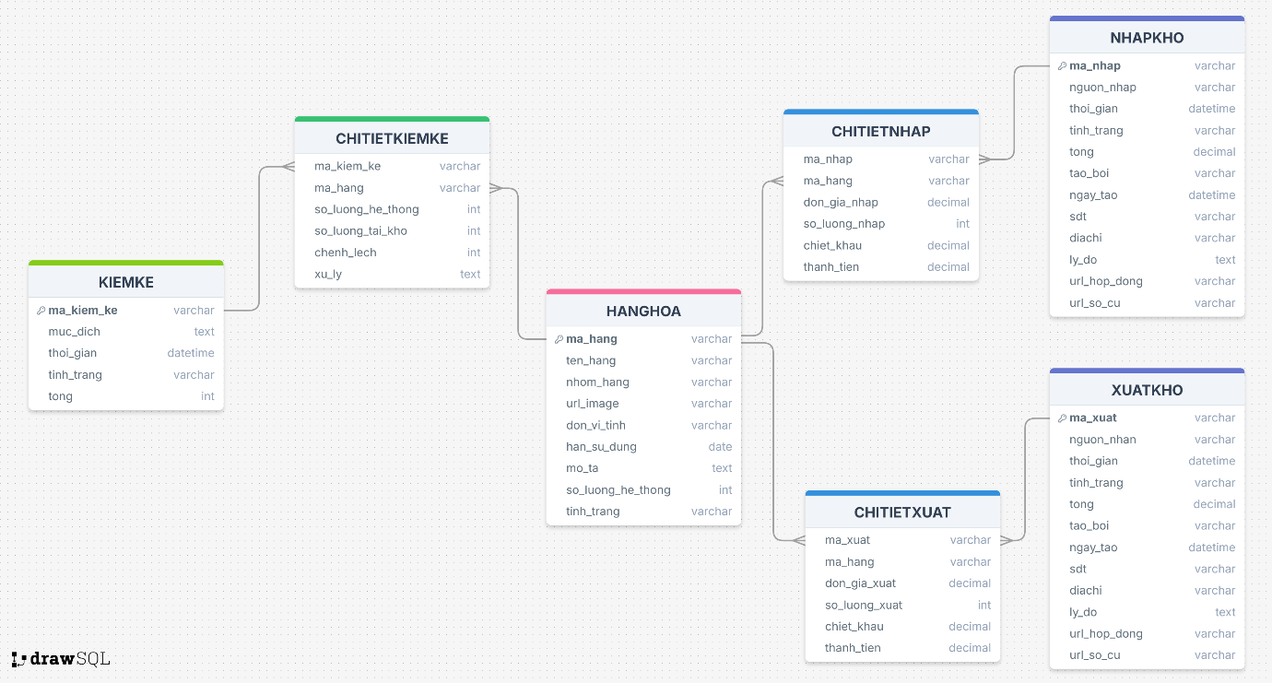

### 4.3.2.Thiết kế vật lý cơ sở dũ liệu

#### 4.3.2.1.Bảng HANGHOA

| **BẢNG : HANGHOA** | | | | |
| --- | --- | --- | --- | --- |
| **Tên** | **Kiểu dữ liệu** | **Ràng buộc** | **Khóa** | **Mô tả** |
| ma_hang | varchar(255) | NOT NULL | PK | Khóa chỉnh của bảng |
| ten_hang | varchar(255) | NOT NULL |  | Tên hàng hóa |
| nhom_hang | varchar(100) | NULL |  | Nhóm phân loại hàng hóa |
| url_image | varchar(500) | NULL |  | Đường dẫn URL hình ảnh sản phẩm |
| don_vi_tinh | varchar(50) | NOT NULL |  | Đơn vị tính (cái, hộp, kg,...) |
| han_su_dung | date | NULL |  | Hạn sử dụng (nếu có) |
| mo_ta | text | NULL |  | Mô tả chi tiết về hàng hóa |
| so_luong_tai_kho | int | NOT NULL |  | Số lượng mặt hàng hiện có trong kho |
| tinh_trang | varchar(50) | NOT NULL |  | Tình trạng tồn kho (Còn hàng, Hết hàng Gần hết hàng,... ) |

#### 4.3.2.2.Bảng NHAPKHO

| **BẢNG : NHAPKHO** | | | | |
| --- | --- | --- | --- | --- |
| **Tên** | **Kiểu dữ liệu** | **Ràng buộc** | **Khóa** | **Mô tả** |
| ma_nhap | varchar(255) | NOT NULL | PK | Khóa chính của bảng |
| nguon_nhap | varchar(255) | NOT NULL |  | Nguồn nhập hàng hóa |
| thoi_gian | datetime | NOT NULL |  | Thời gian nhập kho |
| tinh_trang | varchar(255) | NOT NULL |  | Tình trạng nhập kho |
| tong | decimal | NOT NULL |  | Tổng hàng hóa nhập |
| tao_boi | varchar(50) | NOT NULL |  | Được tạo bởi nhân viên |
| ngay_tao | datetime | NOT NULL |  | Ngày tạo phiếu xuất |
| sdt | varchar(255) | NOT NULL |  | Số điện thoại nơi nhập |
| diachi | varchar(255) | NOT NULL |  | Địa chị nơi nhập |
| ly_do | text(500) | NULL |  | Lý do nhập |
| url_hop_dong | varchar(500) | NULL |  | Đường dẫn hợp đồng |
| url_so_cu | varchar(500) | NULL |  | Sở cứ của nhập kho |

#### 4.3.2.3.Bảng CHITIETNHAPKHO

| **BẢNG : CHITIETNHAPKHO** | | | | |
| --- | --- | --- | --- | --- |
| **Tên** | **Kiểu dữ liệu** | **Ràng buộc** | **Khóa** | **Mô tả** |
| ma_nhap | varchar(255) | NOT NULL | PK, FK | Cặp khóa chính của bảng |
| ma_hang | varchar(255) | NOT NULL | PK, FK | Cặp khóa chính của bảng |
| don_gia_nhap | decimal | NOT NULL |  | Đơn giá hàng hóa  nhập kho |
| so_luong_nhap | int | NOT NULL |  | Số lượng hàng hóa  nhập kho |
| chiet_khau | decimal | NULL |  | Chiết khấu hàng hóa nhập kho |
| thanh_tien | decimal | NOT NULL |  | Thành tiền hàng hóa nhập kho |

#### 4.3.2.4.Bảng XUATKHO

| **BẢNG : TAIKHOANDN** | | | | |
| --- | --- | --- | --- | --- |
| **Tên** | **Kiểu dữ liệu** | **Ràng buộc** | **Khóa** | **Mô tả** |
| ma_xuat | varchar(255) | NOT NULL | PK | Khóa chính của bảng |
| nguon_nhan | varchar(255) | NULL |  | Nguồn nhận của hàng hóa |
| thoi_gian | datetime | NOT NULL |  | Thời gian xuất kho |
| tinh_trang | varchar(50) | NOT NULL |  | Tình trạng xuất kho |
| tong | decimal() | NOT NULL |  | Tổng hàng hóa xuất kho |
| tao_boi | varchar(255) | NOT NULL |  | Được tạo bởi nhân viên |
| ngay_tao | datetime | NOT NULL |  | Ngày tạo phiếu xuất kho |
| sdt | varchar(255) | NOT NULL |  | Số điện thoại người nhận |
| diachi | varchar(255) | NOT NULL |  | Địa chỉ người nhận |
| ly_do | text(500) | NULL |  | Lý do xuất kho |
| url_hop_dong | varchar(500) | NOT NULL |  | Đường dẫn hợp đồng |
| url_so_cu | varchar(500) | NULL |  | Sở cứ của xuất kho |

#### 4.2.3.5. Bảng CHITIETXUATKHO

| **BẢNG : CHITIETXUATKHO** | | | | |
| --- | --- | --- | --- | --- |
| **Tên** | **Kiểu dữ liệu** | **Ràng buộc** | **Khóa** | **Mô tả** |
| ma_xuat | varchar(255) | NOT NULL | PK,FK | Cặp khóa chính của bảng |
| ma_hang | varchar(255) | NOT NULL | PKFK | Cặp khóa chính của bảng |
| don_gia_xuat | decimal() | NOT NULL |  | Đơn giá xuất kho |
| so_luong_xuat | int() | NOT NULL |  | Số lượng xuất kho |
| chiet_khau | decimal() | NULL |  | Chiết khấu hàng hóa xuất kho |
| thanh_tien | decimal() | NOT NULL |  | Thành tiền của hàng hóa xuất kho |

#### 4.3.2.6. Bảng KIEMKE

| **BẢNG : KIEMKE** | | | | |
| --- | --- | --- | --- | --- |
| **Tên** | **Kiểu dữ liệu** | **Ràng buộc** | **Khóa** | **Mô tả** |
| ma_kiemke | varchar(255) | NOT NULL | PK | Khóa chính của bảng |
| muc_dich | text(500) | NULL |  | Mục đích của biên bản kiểm kê |
| thoi_gian | datetime | NOT NULL |  | Thời gian kiểm kê |
| tinh_trang | varchar(50) | NOT NULL |  | Tình trạng kiểm kê |
| tong | int | NULL |  | Tổng chênh lệch của biên bản kiểm kê |

#### 4.3.2.7.Bảng CHITIETKIEMKE

| **BẢNG : CHITIETKIEMKE** | | | | |
| --- | --- | --- | --- | --- |
| **Tên** | **Kiểu dữ liệu** | **Ràng buộc** | **Khóa** | **Mô tả** |
| ma_kiemke | varchar(255) | NOT NULL | PK,FK | Cặp khóa chính của bảng |
| ma_hang | varchar (255) | NOT NULL | PK,FK | Cặp khóa chính của bảng |
| so_luong_tai_kho | int | NULL |  | Số lượng thực tế tại kho |
| chenh_lech | int | NULL |  | Số lượng chênh lệch của mặt hàng |
| xu_ly | text(500) | NULL |  | Cần xử lý gì với mặt hàng đó |

## 4.4.Xây dựng model trên DJANGO

### 4.4.1.Import các nguồn dữ liệu

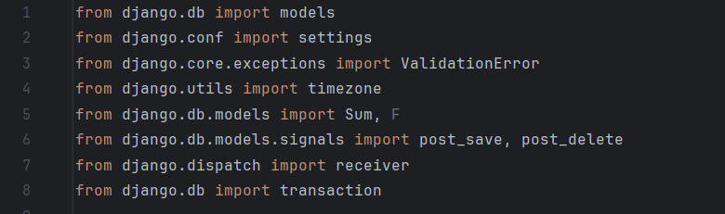

### 4.4.2.Choices của các bảng

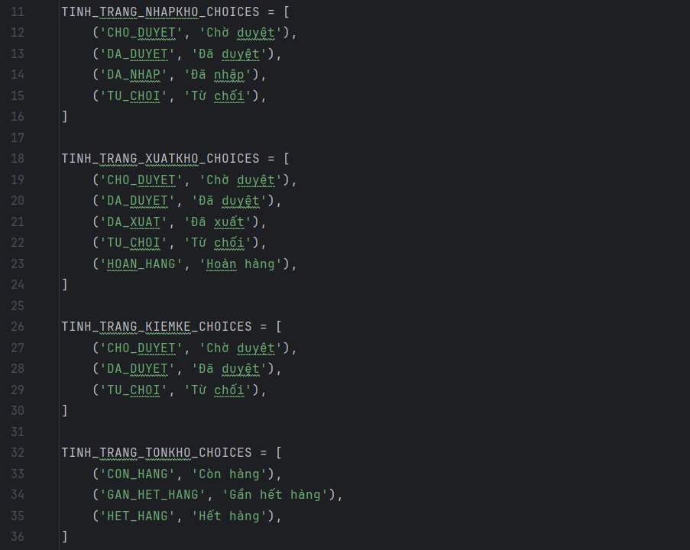

### 4.4.3.Model HANGHOA

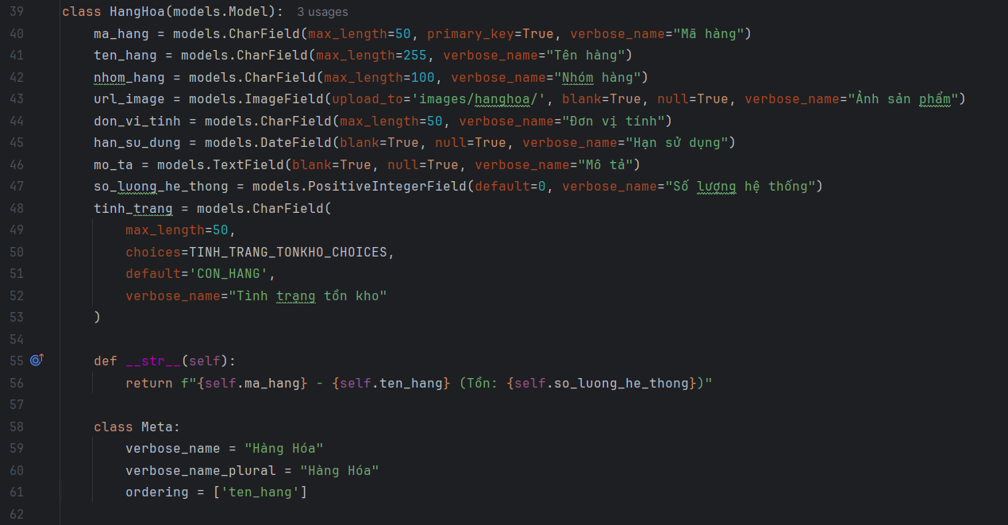

### 4.4.4.Model NHAPKHO

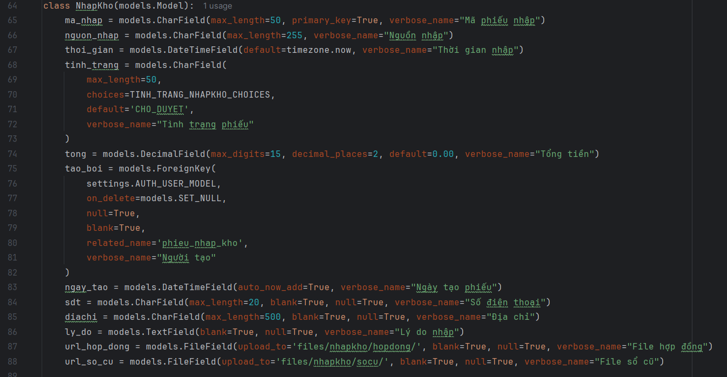

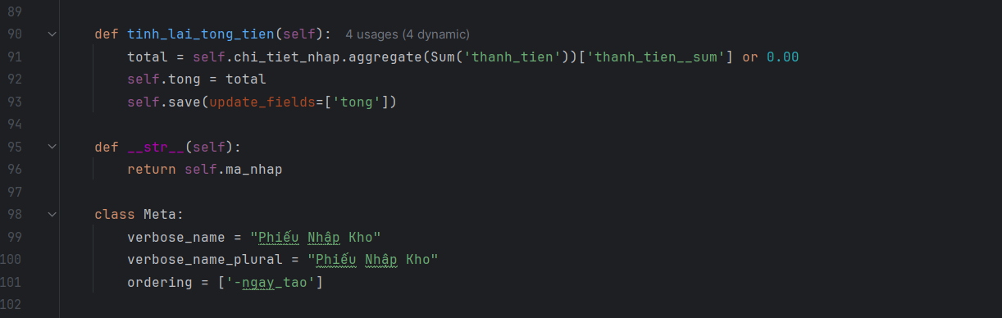

### 4.4.5.Model CHITIETNHAP

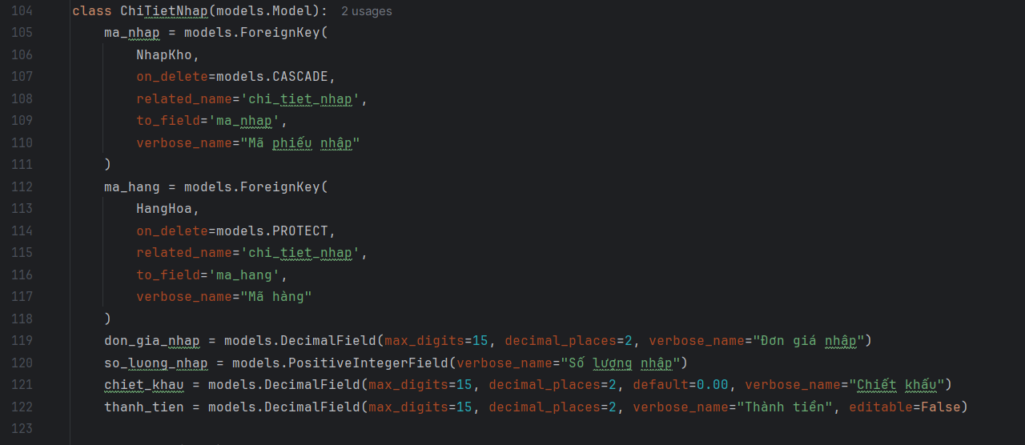

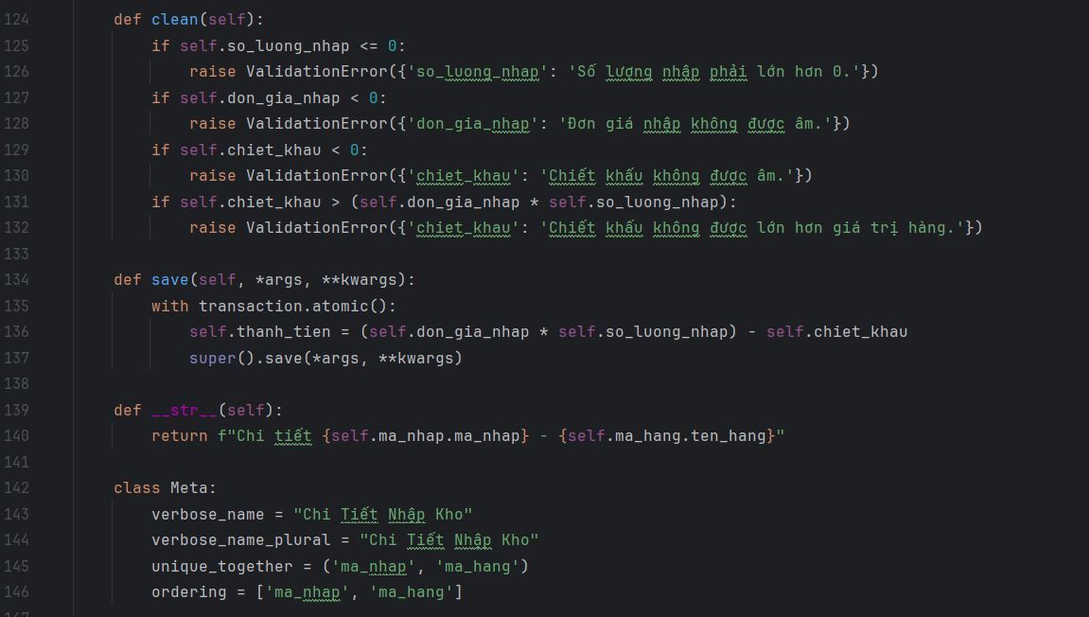

### 4.4.6.Model XUATKHO

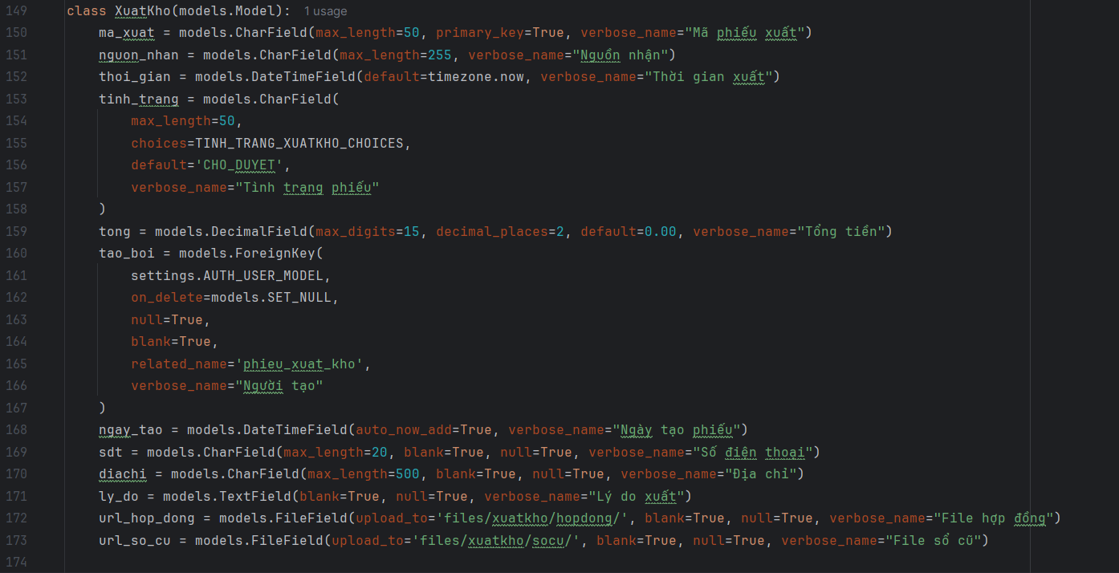

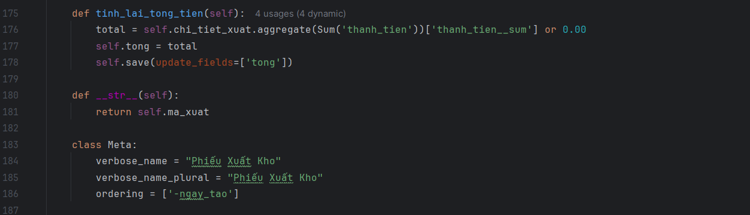

### 4.4.7.Model CHITIETXUAT

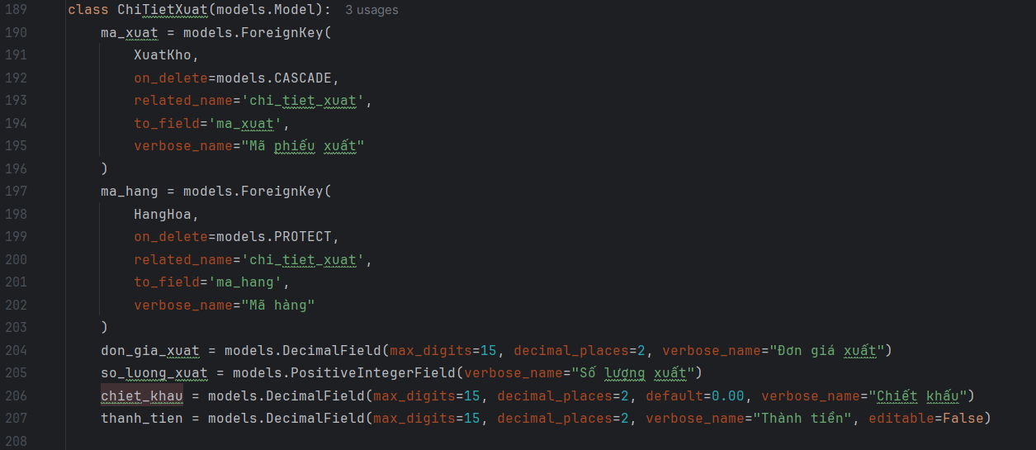

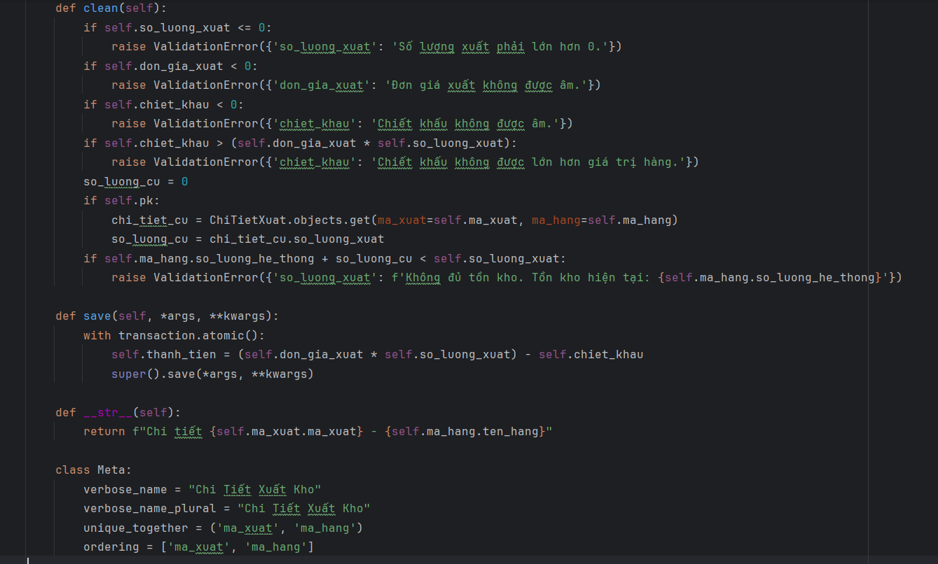

### 4.4.8.Model KIEMKE

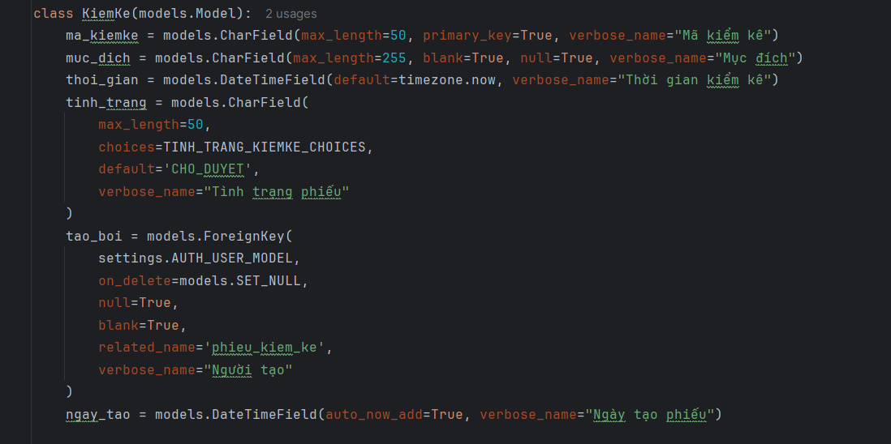

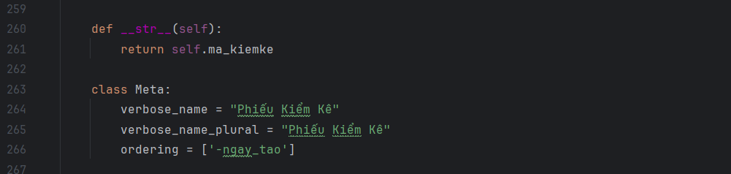

### 4.4.9.Model CHITIETKIEMKE

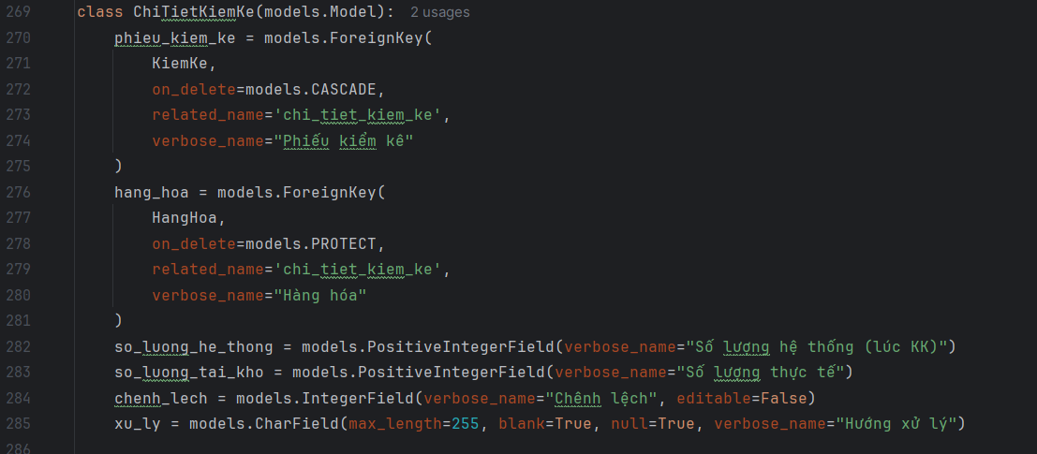

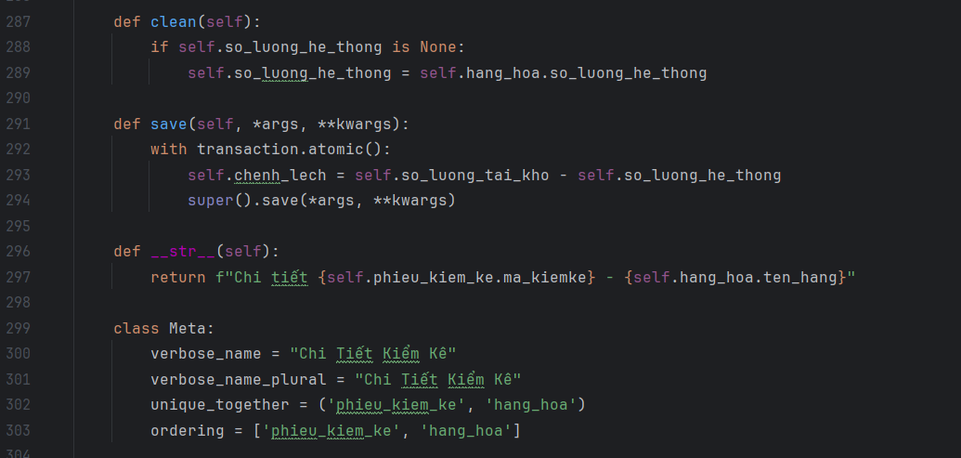

### 4.4.10.Cập nhật tổng và tồn kho

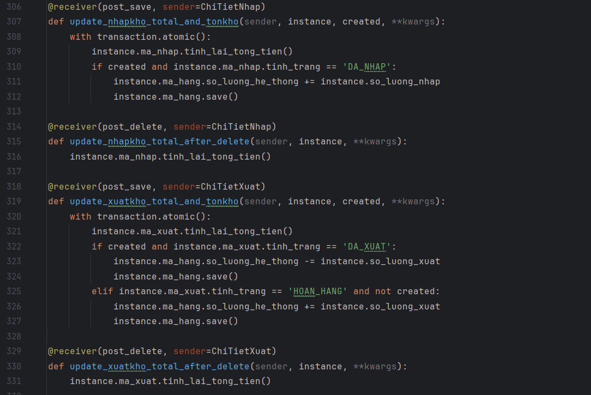

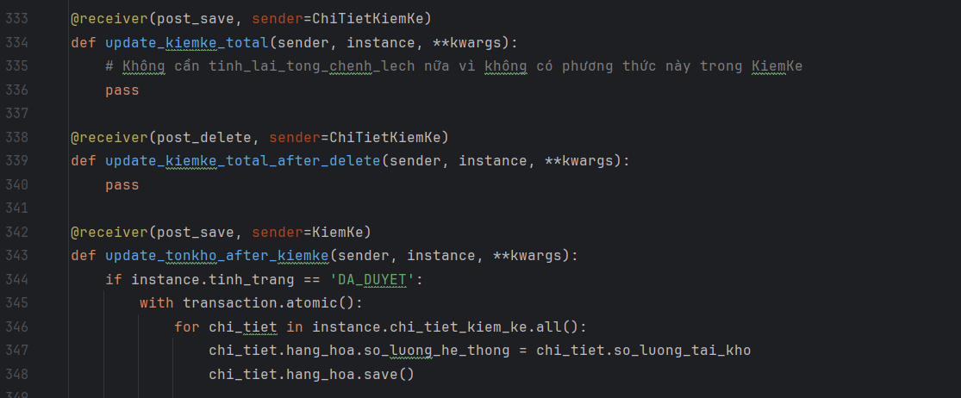

## 4.5.Tạo dữ liệu trong SQLite

### 4.5.1.Bảng HANGHOA

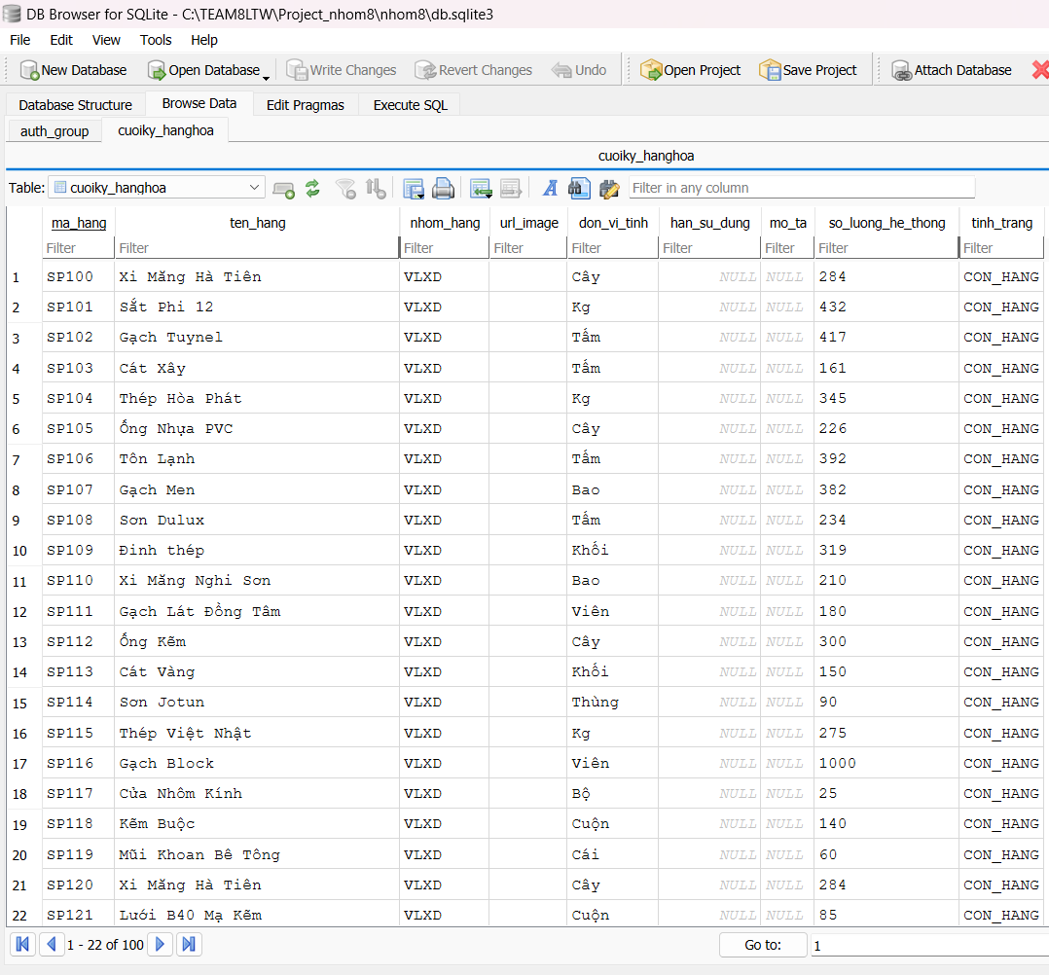

### 4.5.2.Bảng NHAPKHO

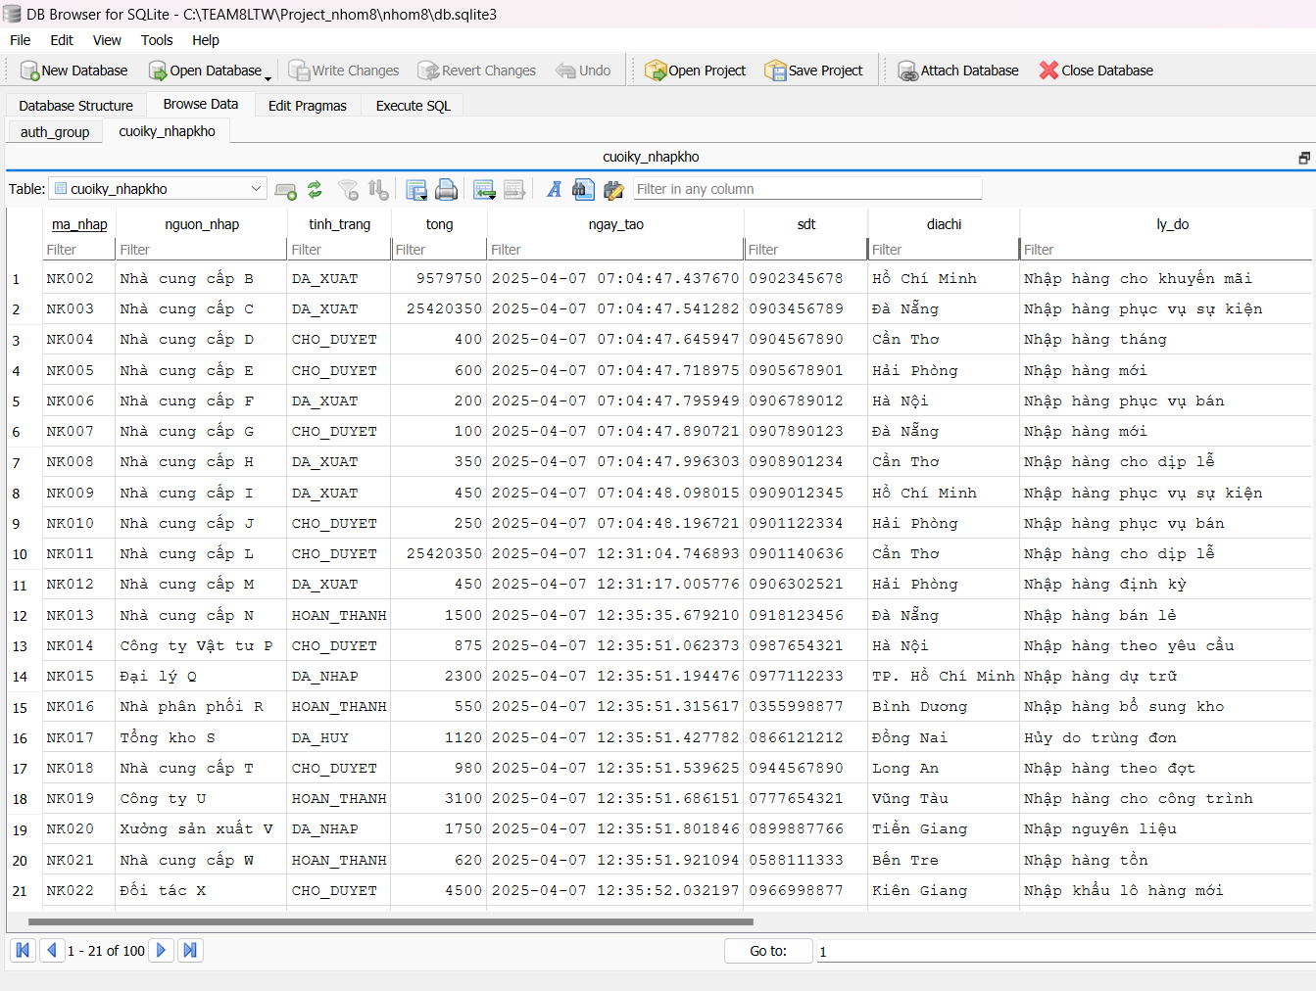

### 4.5.3.Bảng CHITIETNHAP

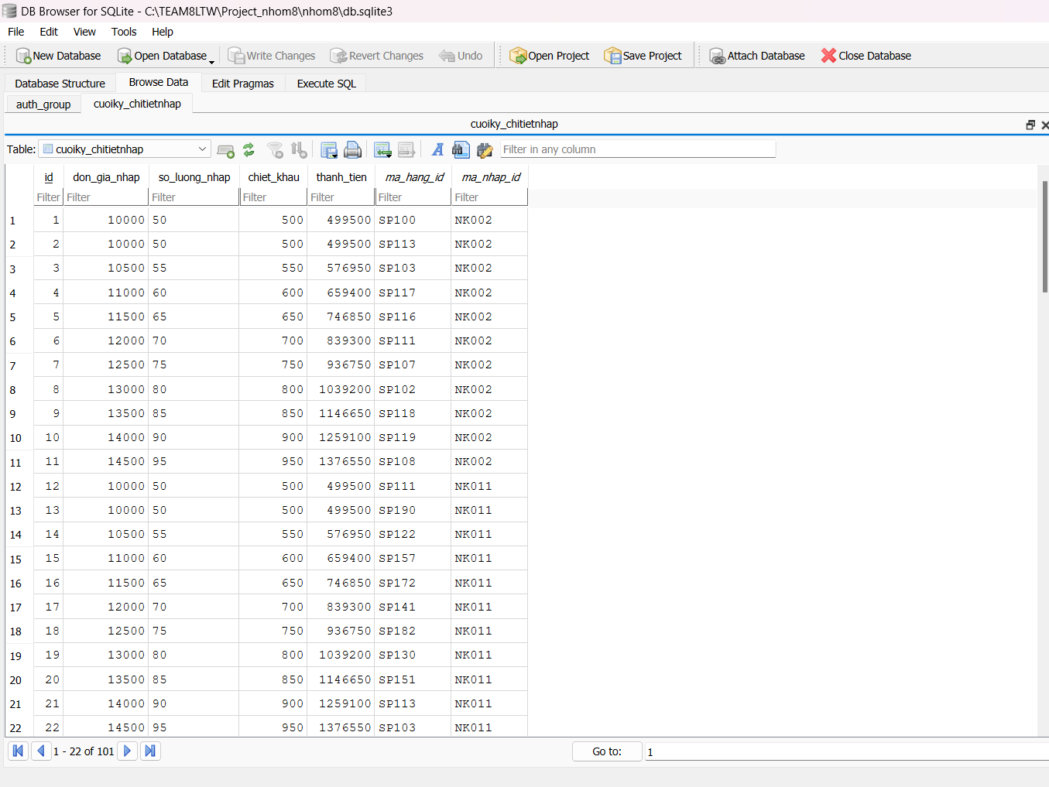

### 4.5.4.Bảng XUATKHO

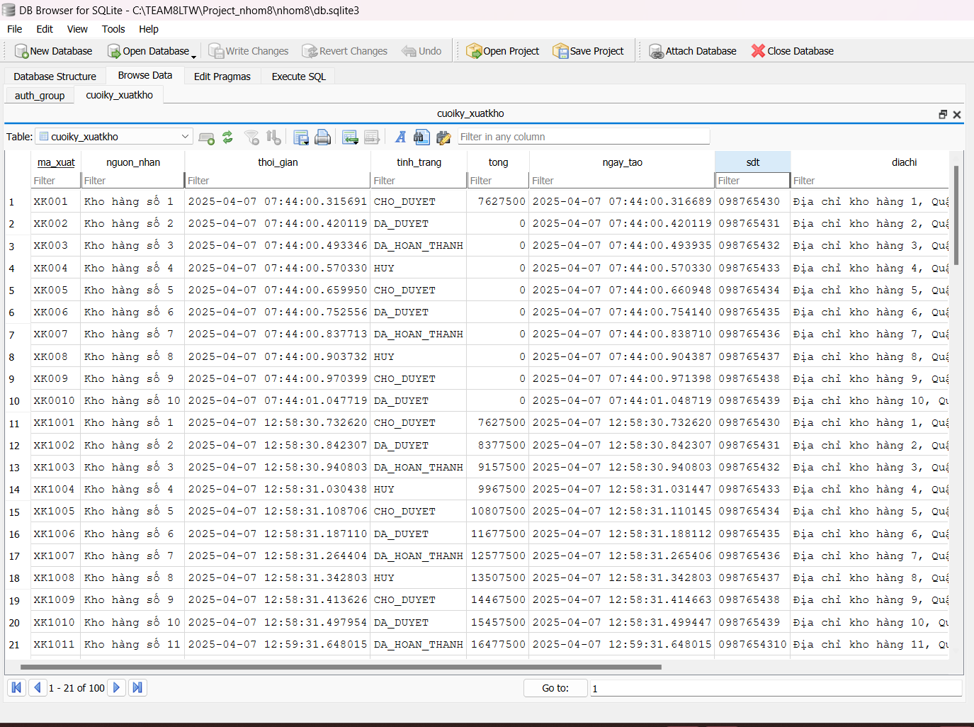

### 4.5.5.Bảng CHITIETXUAT

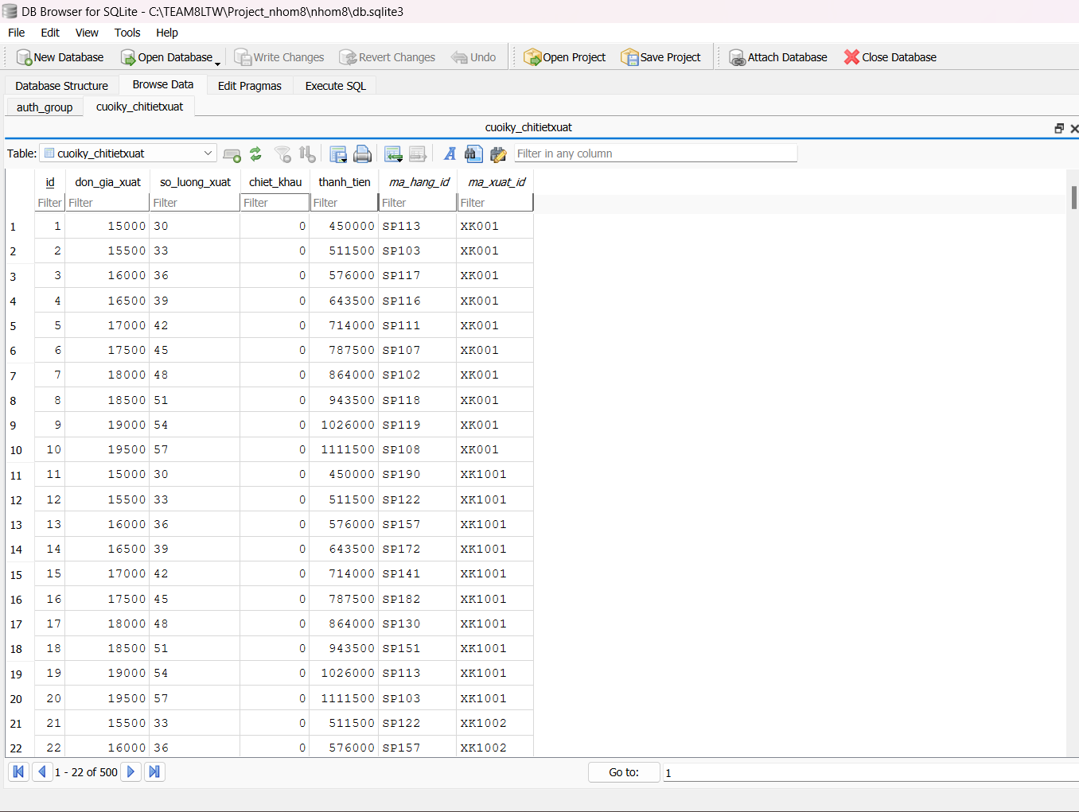

### 4.5.6.Bảng KIEMKE

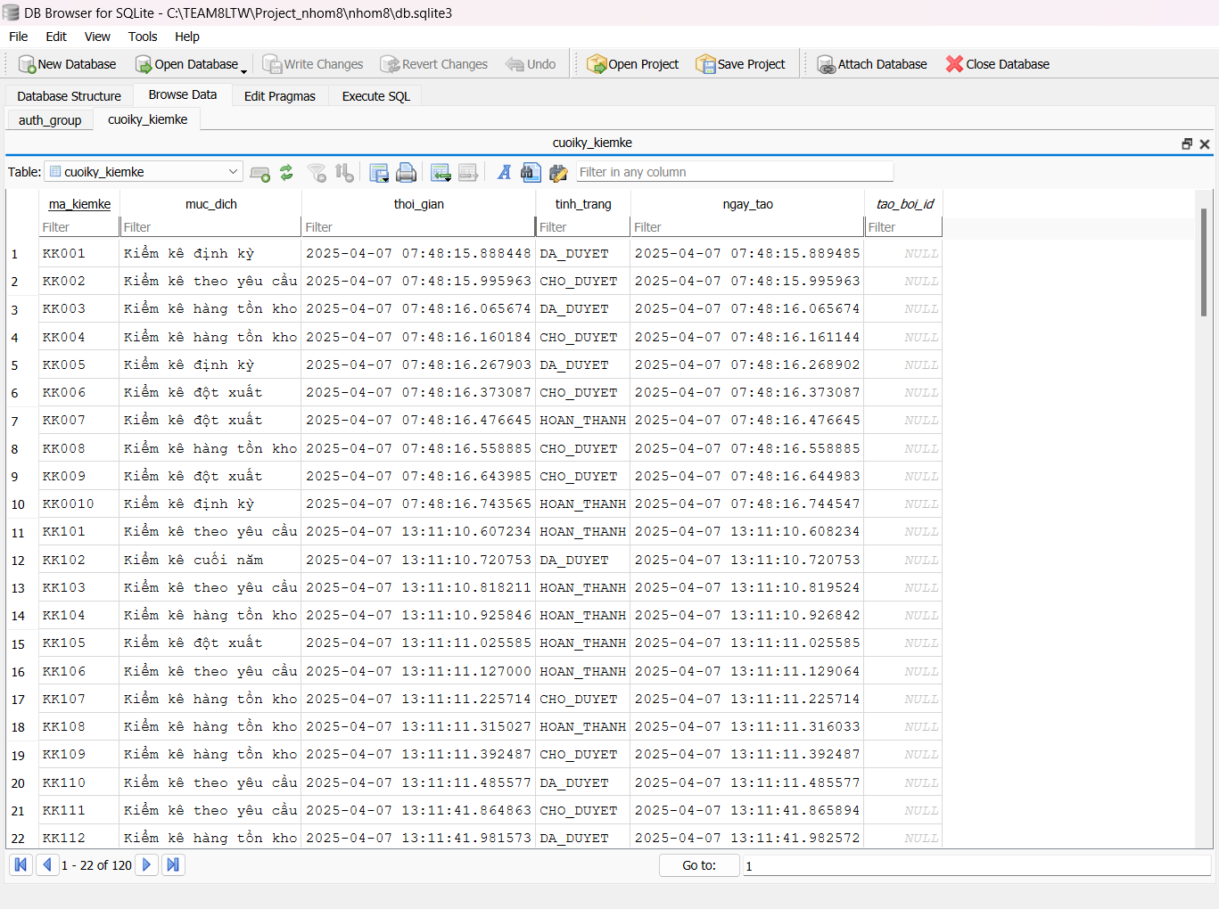

### 4.5.7.Bảng CHITIETKIEMKE

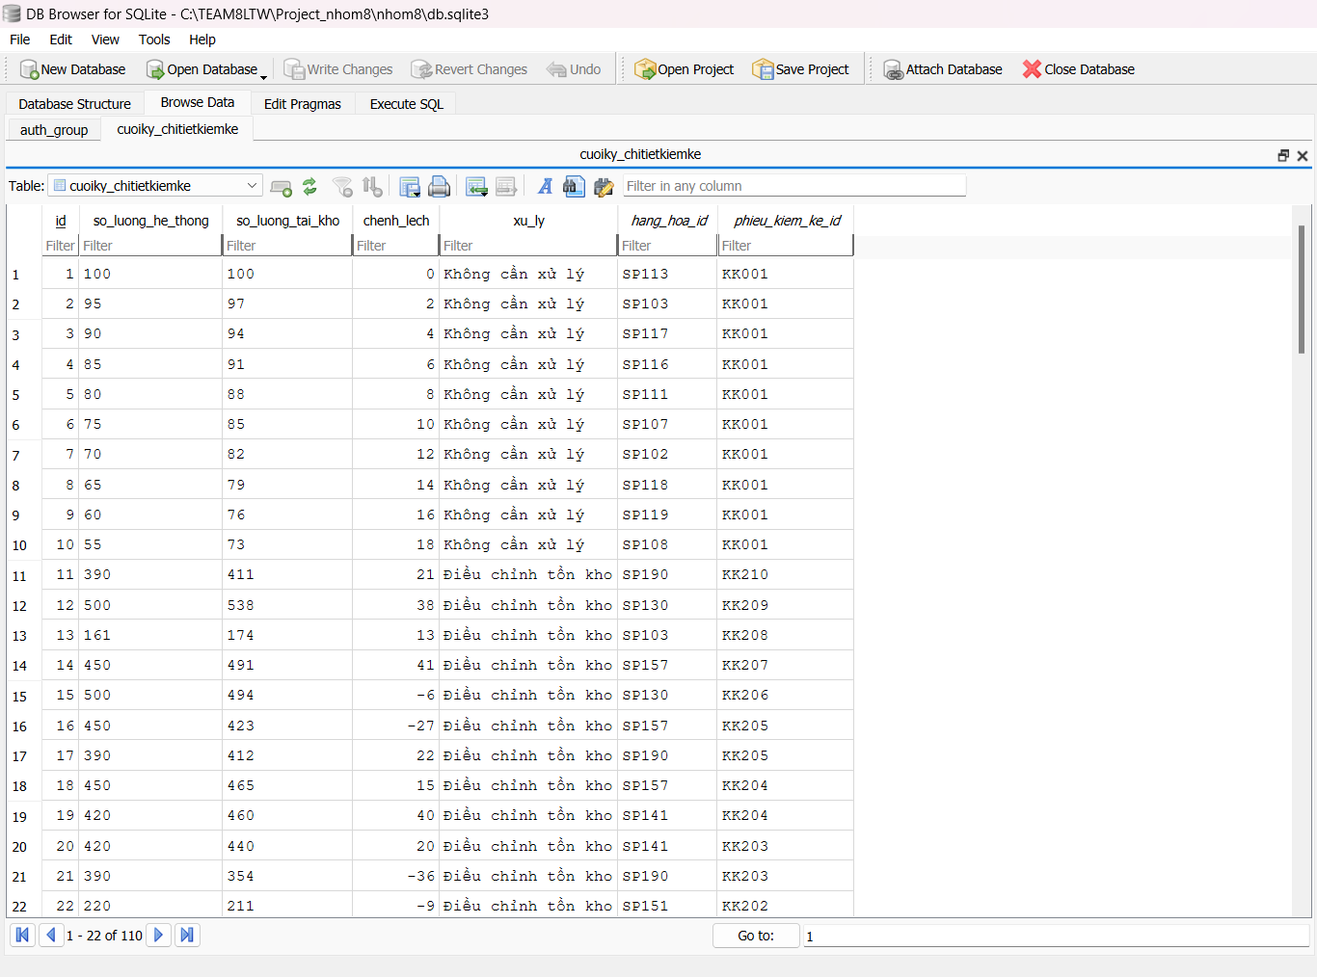

# CHƯƠNG 5. XÂY DỰNG GIAO DIỆN PHẦN MỀM

## 5.1.Link Figma

<https://www.figma.com/design/rJYvfe1Zyv4g6XYLRsXDvC/H%C3%AA%CC%A3-th%C3%B4%CC%81ng-qua%CC%89n-ly%CC%81-kho-ha%CC%80ng--Community-?node-id=0-1&p=f&t=nvLByO3dit2L183H-0>

## 5.2.Sơ đồ luồng màn hình

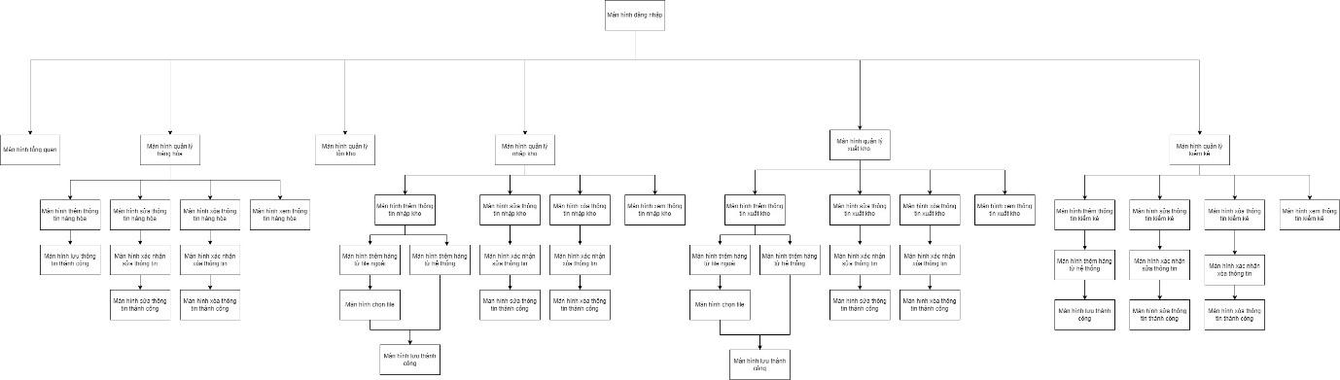

## 5.3.Đặc tả giao diện

### 5.3.1.Màn hình đăng nhập

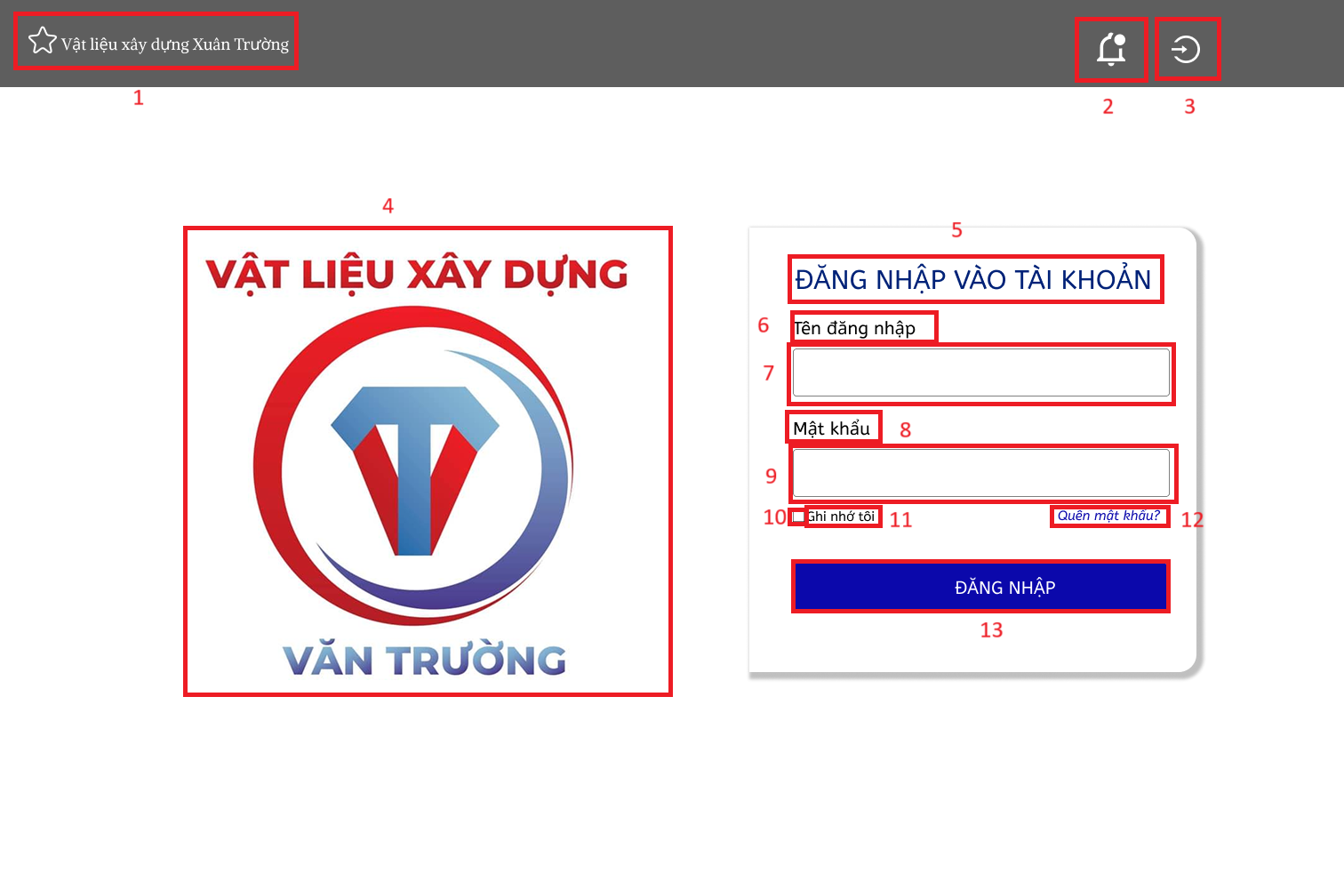

| **NO** | **LOẠI** | **MÔ TẢ** | **GHI CHÚ** |
| --- | --- | --- | --- |
| 1 | Tiêu đề | Hiển thị tiêu đề 'Vật liệu xây dựng Xuân Trường' như trên màn hình |  |
| 2 | Icon | Biểu tượng thông báo trên góc phải màn hình |  |
| 3 | Icon | Biểu tượng quay lại để refresh hoặc trở về màn hình trước |  |
| 4 | LOGO | Hiển thị logo và tên doanh nghiệp như màn hình |  |
| 5 | Tiêu đề | Tiêu đề chính ‘ĐĂNG NHẬP VÀO TÀI KHOẢN’ |  |
| 6 | Label | Nhãn ‘Tên đăng nhập’ cho ô nhập thông tin đăng nhập |  |
| 7 | Textbox | Ô nhập tên đăng nhập |  |
| 8 | Label | Nhãn 'Mật khẩu' cho ô nhập mật khẩu |  |
| 9 | Passwordbox | Ô nhập mật khẩu |  |
| 10 | Checkbox | Ô vuông để chọn 'Ghi nhớ tôi' |  |
| 11 | Label | Nhãn 'Ghi nhớ tôi' |  |
| 12 | Label | Nhãn 'Quên mật khẩu?' để điều hướng đến trang quên mật khẩu |  |
| 13 | Button | Nút 'ĐĂNG NHẬP' để xác nhận đăng nhập |  |

### 5.3.2.Màn hình tổng quan

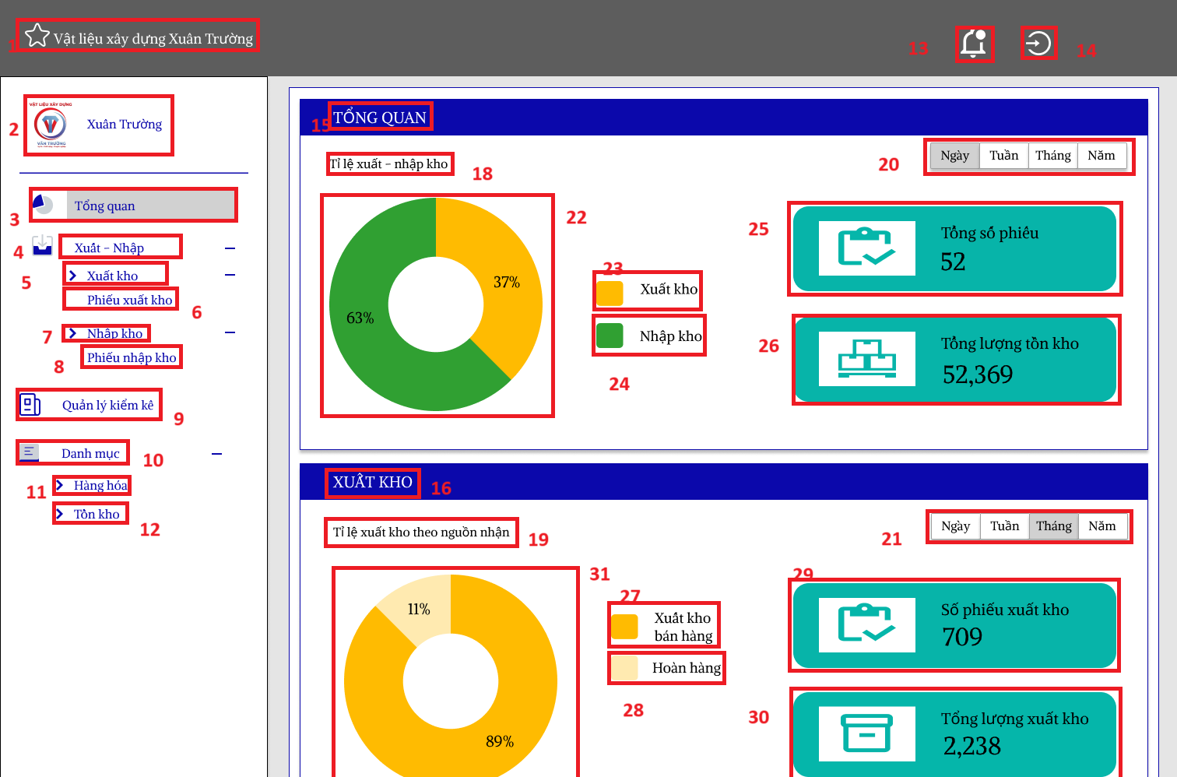

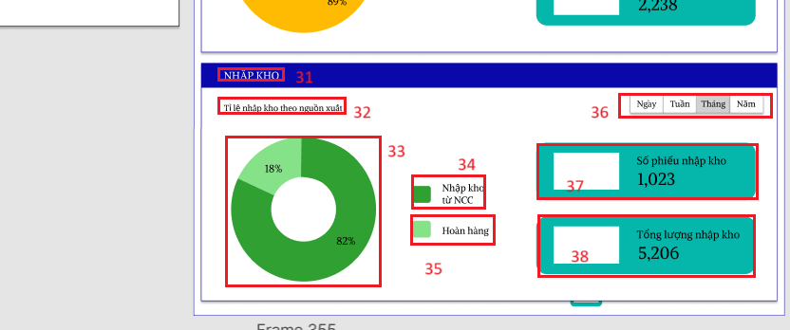

| **NO** | **LOẠI** | **MÔ TẢ** | **GHI CHÚ** |
| --- | --- | --- | --- |
| 1 | Tiêu đề | Hiển thị tiêu đề 'Vật liệu xây dựng Xuân Trường' như trên màn hình |  |
| 2 | LOGO | Hiển thị logo và tên doanh nghiệp như màn hình |  |
| 3 | Button | Nút 'Tổng quan' để hiển thị màn hình tổng quan |  |
| 4 | Dropdown | Mục 'Xuất - Nhập' có thể mở rộng để xem các danh mục con |  |
| 5 | Button | Nút 'Xuất kho' để truy cập giao diện xuất kho |  |
| 6 | Button | Nút 'Phiếu xuất kho' để xem danh sách phiếu xuất kho |  |
| 7 | Button | Nút 'Nhập kho' để truy cập giao diện nhập kho |  |
| 8 | Button | Nút 'Phiếu nhập kho' để xem danh sách phiếu nhập kho |  |
| 9 | Button | Nút 'Quản lý kiểm kê' để điều hướng đến trang kiểm kê |  |
| 10 | Dropdown | Mục 'Danh mục' có thể mở rộng để xem các danh mục con |  |
| 11 | Button | Nút 'Hàng hóa' để xem danh sách hàng hóa trong kho |  |
| 12 | Button | Nút 'Tồn kho' để xem danh sách hàng tồn kho |  |
| 13 | Icon | Biểu tượng thông báo trên góc phải màn hình |  |
| 14 | Icon | Biểu tượng quay lại để refresh hoặc trở về màn hình trước |  |
| 15 | Tiêu đề | Phần tiêu đề 'TỔNG QUAN' hiển thị trên giao diện chính |  |
| 16 | Tiêu đề | Phần tiêu đề 'XUẤT KHO' hiển thị trên giao diện xuất kho |  |
| 18 | Label | Nhãn 'Tỉ lệ xuất - nhập kho' mô tả biểu đồ tỷ lệ |  |
| 19 | Label | Nhãn 'Tỉ lệ xuất kho theo nguồn nhận' mô tả biểu đồ xuất kho |  |
| 20 | Filter | Bộ lọc thời gian (Ngày, Tuần, Tháng, Năm) để lọc dữ liệu. | Cho phép chọn khoảng thời gian xem dữ liệu |
| 21 | Filter | Bộ lọc thời gian (Ngày, Tuần, Tháng, Năm) cho màn hình xuất kho | Cho phép chọn khoảng thời gian xem dữ liệu |
| 22 | Chart | Biểu đồ hình tròn hiển thị tỷ lệ xuất - nhập kho |  |
| 23 | Legend | Chú thích màu sắc của biểu đồ (Xuất kho: vàng) |  |
| 24 | Legend | Chú thích màu sắc của biểu đồ (Nhập kho: xanh) |  |
| 25 | Widget | Khối hiển thị tổng số phiếu xuất nhập |  |
| 26 | Widget | Khối hiển thị tổng lượng tồn kho |  |
| 27-28 | Legend | Chú thích biểu đồ xuất kho (Xuất kho bán hàng, Hoàn hàng) |  |
| 31 | Chart | Biểu đồ hiển thị tỷ lệ xuất kho theo nguồn nhận |  |
| 29 | Widget | Khối hiển thị số phiếu xuất kho |  |
| 30 | Widget | Khối hiển thị tổng lượng xuất kho |  |
| 31 | Tiêu đề | Phần tiêu đề 'NHẬP KHO' hiển thị trên giao diện nhập kho |  |
| 32 | Label | Nhãn 'Tỷ lệ nhập kho theo nguồn xuất' mô tả biểu đồ nhập kho |  |
| 33 | Chart | Biểu đồ hình tròn hiển thị tỷ lệ nhập kho theo nguồn xuất |  |
| 34-35 | Legend | Chú thích màu sắc của biểu đồ (Nhập kho từ NCC: xanh, Hoàn hàng: nhạt hơn) |  |
| 36 | Filter | Bộ lọc thời gian (Ngày, Tuần, Tháng, Năm) để lọc dữ liệu nhập kho | Cho phép chọn khoảng thời gian xem dữ liệu |
| 37 | Widget | Khối hiển thị tổng số phiếu nhập kho | Ví dụ: "1,023" |
| 38 | Widget | Khối hiển thị tổng lượng nhập kho | Ví dụ: "5,206" |

### 5.3.3.Màn hình quản lý hàng hóa

#### 5.3.3.1.Màn hình chính hàng hóa

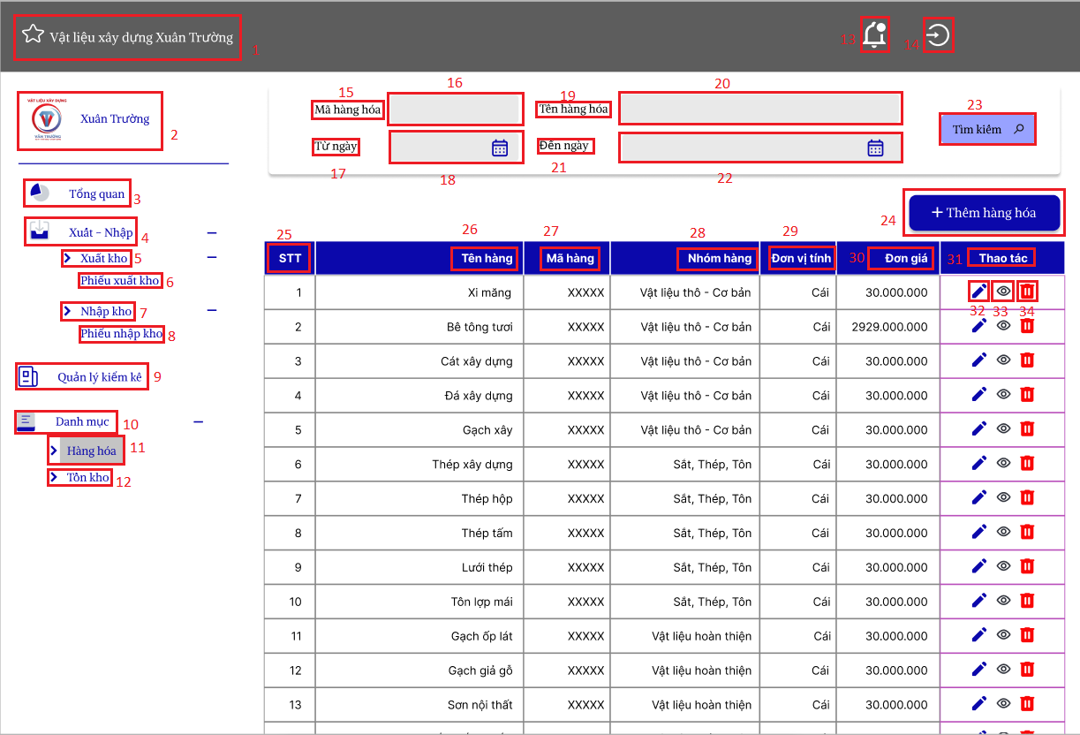

| **NO** | **LOẠI** | **MÔ TẢ** | **GHI CHÚ** |
| --- | --- | --- | --- |
| 1 | Tiêu đề | Hiển thị tiêu đề 'Vật liệu xây dựng Xuân Trường' như trên màn hình |  |
| 2 | LOGO | Hiển thị logo và tên doanh nghiệp như màn hình |  |
| 3 | Button | Nút 'Tổng quan' để hiển thị màn hình tổng quan |  |
| 4 | Dropdown | Mục 'Xuất - Nhập' có thể mở rộng để xem các danh mục con |  |
| 5 | Button | Nút 'Xuất kho' để truy cập giao diện xuất kho |  |
| 6 | Button | Nút 'Phiếu xuất kho' để xem danh sách phiếu xuất kho |  |
| 7 | Button | Nút 'Nhập kho' để truy cập giao diện nhập kho |  |
| 8 | Button | Nút 'Phiếu nhập kho' để xem danh sách phiếu nhập kho |  |
| 9 | Button | Nút 'Quản lý kiểm kê' để điều hướng đến trang kiểm kê |  |
| 10 | Dropdown | Mục 'Danh mục' có thể mở rộng để xem các danh mục con |  |
| 11 | Button | Nút 'Hàng hóa' để xem danh sách hàng hóa trong kho |  |
| 12 | Button | Nút 'Tồn kho' để xem danh sách hàng tồn kho |  |
| 13 | Icon | Biểu tượng thông báo trên góc phải màn hình |  |
| 14 | Icon | Biểu tượng quay lại để refresh hoặc trở về màn hình trước |  |
| 15 | Label | Nhãn 'Mã Hàng hóa' để tìm kiếm theo mã phiếu |  |
| 16 | Input | Ô nhập 'Mã Hàng hóa' để tìm kiếm theo mã phiếu |  |
| 17 | Label | Nhãn 'Từ ngày’' để tìm kiếm theo ngày bắt đầu |  |
| 18 | Date Picker | Chọn ngày bắt đầu để lọc danh sách hàng hóa theo khoảng thời gian |  |
| 19 | Label | Nhãn 'Tên hàng hóa' để tìm kiếm theo tên của hàng hóa |  |
| 20 | Input | Ô nhập 'Mã Hàng hóa' để tìm kiếm theo tên của hàng hóa |  |
| 21 | Label | Nhãn 'Đến ngày’' để tìm kiếm theo ngày kết thúc |  |
| 22 | Date Picker | Chọn ngày kết thúc để lọc danh sách hàng hóa theo khoảng thời gian |  |
| 23 | Button | Thực hiện tìm kiếm hàng hóa dựa trên các tiêu chí đã chọn |  |
| 24 | Button | Thực hiện thêm hàng hóa cho phiếu |  |
| 25 | Label | Hiển thị ‘số thứ tự’ của hàng hóa trong danh sách |  |
| 26 | Label | Hiển thị’ tên hàng ‘ của hàng hóa |  |
| 27 | Label | Hiển thị ‘mã hàng’ của hàng hóa |  |
| 28 | Label | Hiển thị ‘nhóm hàng’ mà hàng hóa thuộc về |  |
| 29 | Label | Hiển thị ‘đơn vị tính’ của hàng hóa |  |
| 30 | Label | Hiển thị ‘đơn giá’ của hàng hóa |  |
| 31 | Label | Hiển thị ‘thao tác’ của hàng hóa |  |
| 32 | Button | Nút‘ chỉnh sửa ‘ danh sách hàng hóa |  |
| 33 | Button | Nút ‘ xem chi tiết ‘ danh sách hàng hóa |  |
| 34 | Button | Nút ‘ xóa ‘ danh sách hàng hóa |  |

#### 5.3.3.2.Màn hình thêm hàng hóa

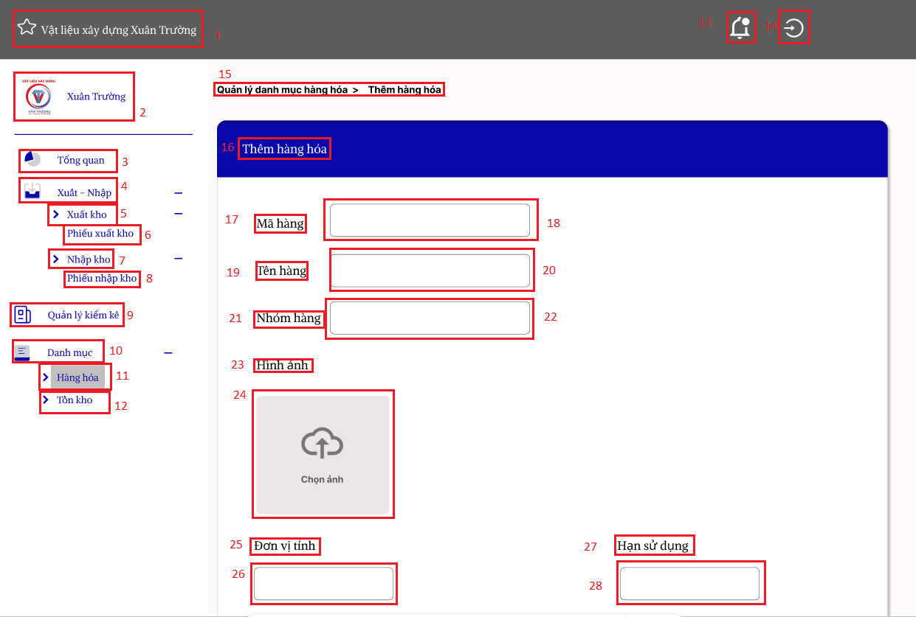

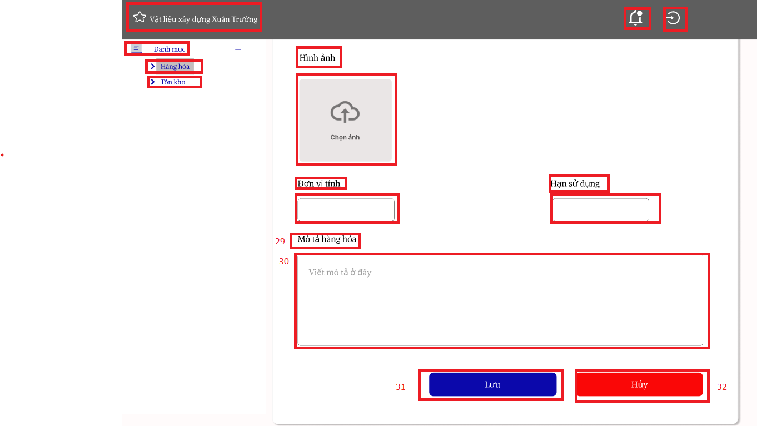

| **NO** | **LOẠI** | **MÔ TẢ** | **GHI CHÚ** |
| --- | --- | --- | --- |
| 1 | Tiêu đề | Hiển thị tiêu đề 'Vật liệu xây dựng Xuân Trường' như trên màn hình |  |
| 2 | LOGO | Hiển thị logo và tên doanh nghiệp như màn hình |  |
| 3 | Button | Nút 'Tổng quan' để hiển thị màn hình tổng quan |  |
| 4 | Dropdown | Mục 'Xuất - Nhập' có thể mở rộng để xem các danh mục con |  |
| 5 | Button | Nút 'Xuất kho' để truy cập giao diện xuất kho |  |
| 6 | Button | Nút 'Phiếu xuất kho' để xem danh sách phiếu xuất kho |  |
| 7 | Button | Nút 'Nhập kho' để truy cập giao diện nhập kho |  |
| 8 | Button | Nút 'Phiếu nhập kho' để xem danh sách phiếu nhập kho |  |
| 9 | Button | Nút 'Quản lý kiểm kê' để điều hướng đến trang kiểm kê |  |
| 10 | Dropdown | Mục 'Danh mục' có thể mở rộng để xem các danh mục con |  |
| 11 | Button | Nút 'Hàng hóa' để xem danh sách hàng hóa trong kho |  |
| 12 | Button | Nút 'Tồn kho' để xem danh sách hàng tồn kho |  |
| 13 | Icon | Biểu tượng thông báo trên góc phải màn hình |  |
| 14 | Icon | Biểu tượng quay lại để refresh hoặc trở về màn hình trước |  |
| 15 | Breadcrumb | Hiển thị tiêu đề của form "Quản lý danh mục hàng hóa > Thêm hàng hóa" |  |
| 16 | Label | Đường dẫn điều hướng. |  |
| 17 | Label | Hiển thị nhãn "Mã hàng" cho trường nhập liệu |  |
| 18 | Text Input | Cho phép nhập mã hàng hóa |  |
| 19 | Label | Hiển thị nhãn "Tên hàng" cho trường nhập liệu |  |
| 20 | Text Input | Cho phép nhập tên hàng hóa |  |
| 21 | Label | Hiển thị nhãn "Nhóm hàng" cho trường nhập liệu |  |
| 22 | Dropdown | Cho phép chọn nhóm hàng mà hàng hóa thuộc về |  |
| 23 | Label | Hiển thị nhãn "Hình ảnh" cho khu vực tải lên hình ảnh |  |
| 24 | File Upload | Cho phép tải lên hình ảnh của hàng hóa |  |
| 25 | Label | Hiển thị nhãn "Đơn vị tính" cho trường nhập liệu |  |
| 26 | Dropdown | Cho phép chọn đơn vị tính của hàng hóa |  |
| 27 | Label | Hiển thị nhãn "Hạn sử dụng" cho trường nhập liệu |  |
| 28 | Text Input | Cho phép nhập hạn sử dụng của hàng hóa |  |
| 29 | Label | Hiển thị nhãn "Mô tả đơn hàng" cho trường nhập liệu |  |
| 30 | Text Input | Cho phép nhập mô tả của hàng hóa |  |
| 31 | Button | Nút "Lưu"  khi nhấn sẽ thực hiện hành động lưu dữ liệu đã nhập |  |
| 32 | Button | Nút "Hủy"  khi nhấn sẽ thực hiện hành động không lưu dữ liệu đã nhập |  |

#### 5.3.3.3.Màn hình xem hàng hóa

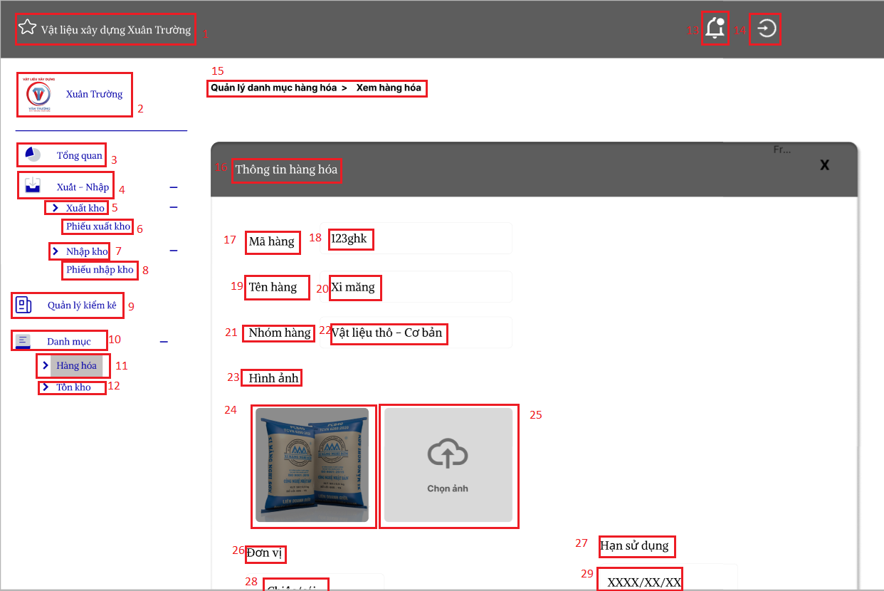

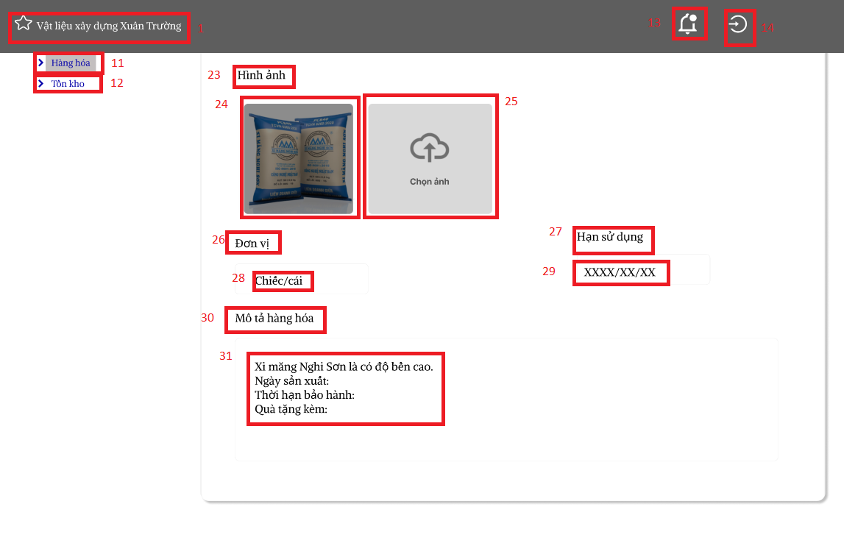

| **NO** | **LOẠI** | **MÔ TẢ** | **GHI CHÚ** |
| --- | --- | --- | --- |
| 1 | Tiêu đề | Hiển thị tiêu đề 'Vật liệu xây dựng Xuân Trường' như trên màn hình |  |
| 2 | LOGO | Hiển thị logo và tên doanh nghiệp như màn hình |  |
| 3 | Button | Nút 'Tổng quan' để hiển thị màn hình tổng quan |  |
| 4 | Dropdown | Mục 'Xuất - Nhập' có thể mở rộng để xem các danh mục con |  |
| 5 | Button | Nút 'Xuất kho' để truy cập giao diện xuất kho |  |
| 6 | Button | Nút 'Phiếu xuất kho' để xem danh sách phiếu xuất kho |  |
| 7 | Button | Nút 'Nhập kho' để truy cập giao diện nhập kho |  |
| 8 | Button | Nút 'Phiếu nhập kho' để xem danh sách phiếu nhập kho |  |
| 9 | Button | Nút 'Quản lý kiểm kê' để điều hướng đến trang kiểm kê |  |
| 10 | Dropdown | Mục 'Danh mục' có thể mở rộng để xem các danh mục con |  |
| 11 | Button | Nút 'Hàng hóa' để xem danh sách hàng hóa trong kho |  |
| 12 | Button | Nút 'Tồn kho' để xem danh sách hàng tồn kho |  |
| 13 | Icon | Biểu tượng thông báo trên góc phải màn hình |  |
| 14 | Icon | Biểu tượng quay lại để refresh hoặc trở về màn hình trước |  |
| 15 | Breadcrumb | Đường dẫn điều hướng. |  |
| 16 | Label | Hiển thị phần nhập thông tin hàng hóa. |  |
| 17 | Label | Tiêu đề trường nhập mã hàng hóa. |  |
| 18 | Textbox | Trường nhập mã hàng hóa. |  |
| 19 | Label | Nhãn "Tên hàng" trường nhập tên hàng hóa. |  |
| 20 | Textbox | Cho phép nhập tên hàng hóa. | . |
| 21 | Label | Tiêu đề trường nhập nhóm hàng hóa. |  |
| 22 | Dropdown | Chọn nhóm hàng từ danh sách có sẵn. |  |
| 23 | Label | Tiêu đề phần tải ảnh hàng hóa. |  |
| 24 | Image | Hiển thị hình ảnh hàng hóa. |  |
| 25 | Button | Cho phép tải lên hình ảnh hàng hóa. |  |
| 26 | Label | Tiêu đề trường nhập đơn vị tính. |  |
| 27 | Label | Tiêu đề trường nhập hạn sử dụng. |  |
| 28 | Textbox | Nhập đơn vị đo lường hàng hóa. |  |
| 29 | Textbox | Nhập ngày hết hạn của hàng hóa. |  |
| 30 | Label | Hiển thị nhãn "Mô tả đơn hàng" cho trường nhập liệu |  |
| 31 | Text Input | Hiển thị mô tả cho trường dữ liệu đã được lưu |  |

#### 5.3.3.4.Màn hình sửa hàng hóa

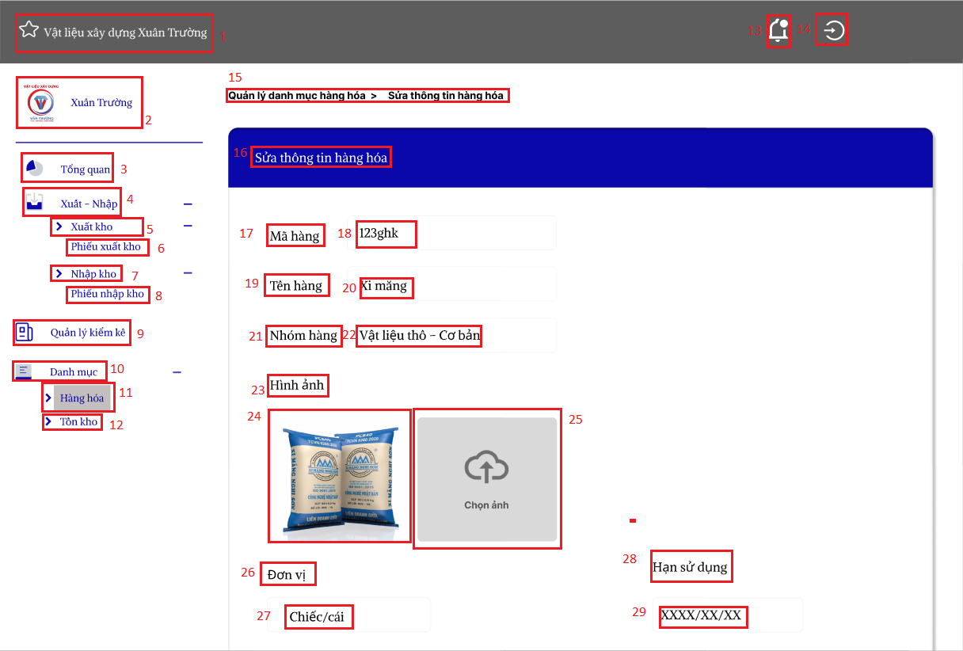

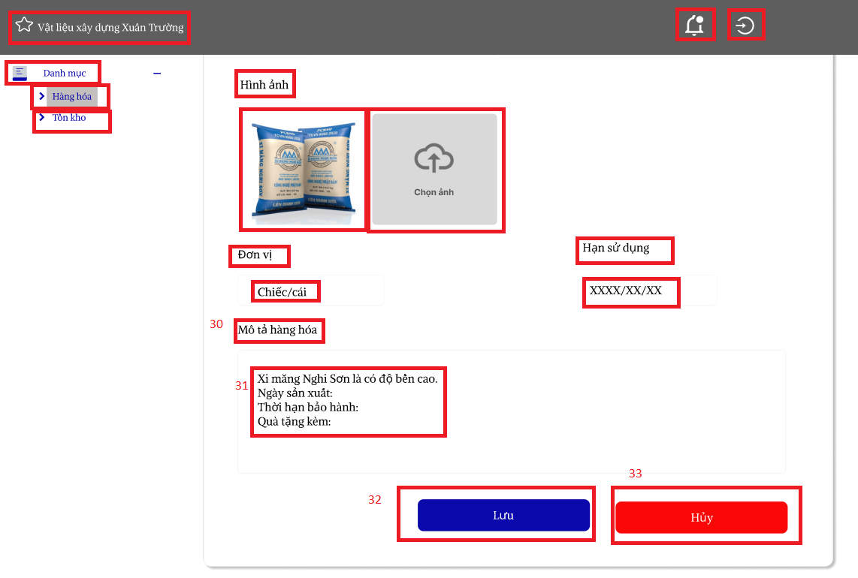

| **NO** | **LOẠI** | **MÔ TẢ** | **GHI CHÚ** |
| --- | --- | --- | --- |
| 1 | Tiêu đề | Hiển thị tiêu đề 'Vật liệu xây dựng Xuân Trường' như trên màn hình |  |
| 2 | LOGO | Hiển thị logo và tên doanh nghiệp như màn hình |  |
| 3 | Button | Nút 'Tổng quan' để hiển thị màn hình tổng quan |  |
| 4 | Dropdown | Mục 'Xuất - Nhập' có thể mở rộng để xem các danh mục con |  |
| 5 | Button | Nút 'Xuất kho' để truy cập giao diện xuất kho |  |
| 6 | Button | Nút 'Phiếu xuất kho' để xem danh sách phiếu xuất kho |  |
| 7 | Button | Nút 'Nhập kho' để truy cập giao diện nhập kho |  |
| 8 | Button | Nút 'Phiếu nhập kho' để xem danh sách phiếu nhập kho |  |
| 9 | Button | Nút 'Quản lý kiểm kê' để điều hướng đến trang kiểm kê |  |
| 10 | Dropdown | Mục 'Danh mục' có thể mở rộng để xem các danh mục con |  |
| 11 | Button | Nút 'Hàng hóa' để xem danh sách hàng hóa trong kho |  |
| 12 | Button | Nút 'Tồn kho' để xem danh sách hàng tồn kho |  |
| 13 | Icon | Biểu tượng thông báo trên góc phải màn hình |  |
| 14 | Icon | Biểu tượng quay lại để refresh hoặc trở về màn hình trước |  |
| 15 | Breadcrumb | Đường dẫn điều hướng. |  |
| 16 | Label | Hiển thị phần nhập thông tin hàng hóa. |  |
| 17 | Label | Tiêu đề trường nhập mã hàng hóa. |  |
| 18 | Textbox | Trường nhập mã hàng hóa. |  |
| 19 | Label | Nhãn "Tên hàng" trường nhập tên hàng hóa. |  |
| 20 | Textbox | Cho phép nhập tên hàng hóa. | . |
| 21 | Label | Tiêu đề trường nhập nhóm hàng hóa. |  |
| 22 | Dropdown | Chọn nhóm hàng từ danh sách có sẵn. |  |
| 23 | Label | Tiêu đề phần tải ảnh hàng hóa. |  |
| 24 | Image | Hiển thị hình ảnh hàng hóa bao ‘ Xi- Măng’. |  |
| 25 | Button | Cho phép tải lên hình ảnh hàng hóa. |  |
| 26 | Label | Tiêu đề trường nhập đơn vị tính. |  |
| 27 | Textbox | Nhập đơn vị đo lường hàng hóa. |  |
| 28 | Label | Tiêu đề trường nhập hạn sử dụng. |  |
| 29 | Textbox | Nhập ngày hết hạn của hàng hóa. |  |
| 30 | Label | Hiển thị nhãn "Mô tả đơn hàng" cho trường nhập liệu |  |
| 31 | Text Input | Hiển thị mô tả cho trường dữ liệu đã được lưu |  |
| 32 | Button | Nút "Lưu"  khi nhấn sẽ thực hiện hành động lưu dữ liệu đã chỉnh sửa |  |
| 33 | Button | Nút "Hủy"  khi nhấn sẽ thực hiện hành động không lưu dữ liệu đã chỉnh sửa |  |

### 5.3.4.Màn hình quản lý tồn kho

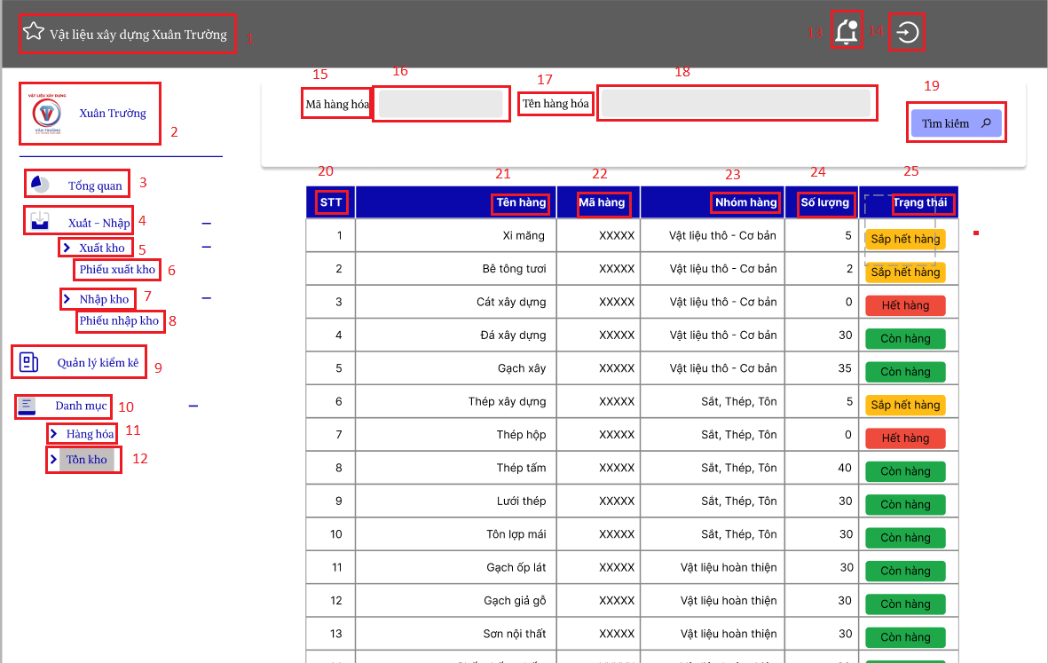

| **NO** | **LOẠI** | **MÔ TẢ** | **GHI CHÚ** |
| --- | --- | --- | --- |
| 1 | Tiêu đề | Hiển thị tiêu đề 'Vật liệu xây dựng Xuân Trường' như trên màn hình |  |
| 2 | LOGO | Hiển thị logo và tên doanh nghiệp như màn hình |  |
| 3 | Button | Nút 'Tổng quan' để hiển thị màn hình tổng quan |  |
| 4 | Dropdown | Mục 'Xuất - Nhập' có thể mở rộng để xem các danh mục con |  |
| 5 | Button | Nút 'Xuất kho' để truy cập giao diện xuất kho |  |
| 6 | Button | Nút 'Phiếu xuất kho' để xem danh sách phiếu xuất kho |  |
| 7 | Button | Nút 'Nhập kho' để truy cập giao diện nhập kho |  |
| 8 | Button | Nút 'Phiếu nhập kho' để xem danh sách phiếu nhập kho |  |
| 9 | Button | Nút 'Quản lý kiểm kê' để điều hướng đến trang kiểm kê |  |
| 10 | Dropdown | Mục 'Danh mục' có thể mở rộng để xem các danh mục con |  |
| 11 | Button | Nút 'Hàng hóa' để xem danh sách hàng hóa trong kho |  |
| 12 | Button | Nút 'Tồn kho' để xem danh sách hàng tồn kho |  |
| 13 | Icon | Biểu tượng thông báo trên góc phải màn hình |  |
| 14 | Icon | Biểu tượng quay lại để refresh hoặc trở về màn hình trước |  |
| 15 | Label | Nhãn "Mã hàng hóa", dùng để mô tả trường nhập liệu mã hàng hóa trong bộ lọc tìm kiếm. |  |
| 16 | Textbox | Ô nhập liệu mã hàng hóa, cho phép người dùng nhập mã hàng để tìm kiếm chính xác sản phẩm. |  |
| 17 | Label | Nhãn "Tên hàng hóa", dùng để mô tả trường nhập liệu tên hàng hóa trong bộ lọc tìm kiếm. |  |
| 18 | Textbox | Ô nhập liệu tên hàng hóa, cho phép người dùng nhập tên sản phẩm cần tìm kiếm. |  |
| 19 | Button | Nút "Tìm kiếm", khi nhấn vào sẽ thực hiện tìm kiếm hàng hóa dựa trên thông tin đã nhập vào các ô tìm kiếm. |  |
| 20 | Label | Tiêu đề cột "STT" trong bảng danh sách hàng hóa, hiển thị số thứ tự của từng mặt hàng. | . |
| 21 | Label | Tiêu đề cột "Tên hàng", dùng để hiển thị tên sản phẩm trong danh sách. |  |
| 22 | Label | Tiêu đề cột "Mã hàng", hiển thị mã định danh duy nhất của từng mặt hàng. |  |
| 23 | Label | Tiêu đề cột "Nhóm hàng", cho biết loại vật liệu của mặt hàng đó thuộc nhóm nào. |  |
| 24 | Label | Tiêu đề cột "Số lượng", hiển thị số lượng hàng tồn kho hiện có của từng mặt hàng. |  |
| 25 | Label | Tiêu đề cột "Trạng thái", hiển thị tình trạng hàng hóa | Gồm: sắp hết hàng , hết hàng , còn hàng. |

### 5.3.5.Màn hính quản lý nhập kho

#### 5.3.5.1Màn hình chính nhập kho

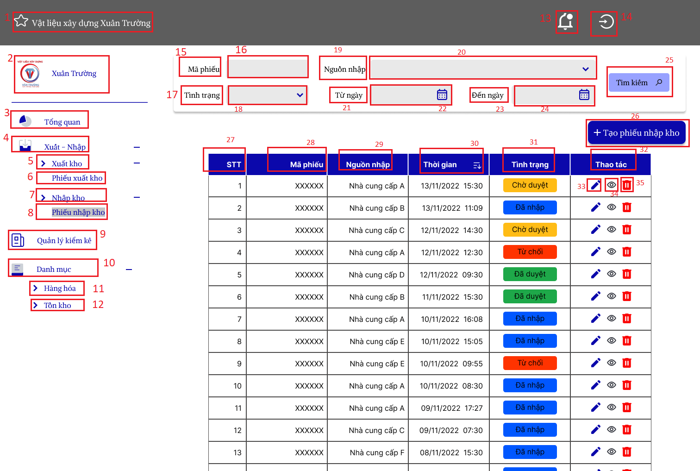

| **STT** | **LOẠI** | **MÔ TẢ** | **GHI CHÚ** |
| --- | --- | --- | --- |
| 1 | Tiêu đề | Hiển thị tiêu đề 'Vật liệu xây dựng Xuân Trường' như trên màn hình |  |
| 2 | LOGO | Hiển thị logo và tên doanh nghiệp như màn hình |  |
| 3 | Button | Nút 'Tổng quan' để hiển thị màn hình tổng quan |  |
| 4 | Dropdown | Mục 'Xuất - Nhập' có thể mở rộng để xem các danh mục con |  |
| 5 | Button | Nút 'Xuất kho' để truy cập giao diện xuất kho |  |
| 6 | Button | Nút 'Phiếu xuất kho' để xem danh sách phiếu xuất kho |  |
| 7 | Button | Nút 'Nhập kho' để truy cập giao diện nhập kho |  |
| 8 | Button | Nút 'Phiếu nhập kho' để xem danh sách phiếu nhập kho |  |
| 9 | Button | Nút 'Quản lý kiểm kê' để điều hướng đến trang kiểm kê |  |
| 10 | Dropdown | Mục 'Danh mục' có thể mở rộng để xem các danh mục con |  |
| 11 | Button | Nút 'Hàng hóa' để xem danh sách hàng hóa trong kho |  |
| 12 | Button | Nút 'Tồn kho' để xem danh sách hàng tồn kho |  |
| 13 | Icon | Biểu tượng thông báo trên góc phải màn hình |  |
| 14 | Icon | Biểu tượng này để logout khỏi web |  |
| 15 | Label | Nhãn “Mã phiếu” mô tả mã phiếu cần nhần tìm |  |
| 16 | InputText | Hộp nhập mã phiếu cần tìm |  |
| 17 | Label | Nhãn “Tình trạng” mô tả tình trạng phiếu nhập kho cần tìm |  |
| 18 | Dropdown | Khối dropdown thả xuống để chứa các loại tình trạng phiếu nhập cần tìm |  |
| 19 | Label | Nhãn “Nguồn nhập” mô tả nguồn nhập cần tìm |  |
| 20 | InputText | Hộp nhập nguồn nhập cần tìm |  |
| 21 | Label | Nhãn “Từ ngày” mô tả thời gian phiếu nhập cần tìm |  |
| 22 | InputDate | Chọn ngày nhập kho cần tìm (chọn ngày bắt đầu cho khung thời gian cần tìm) |  |
| 23 | Label | Nhãn “Đến ngày” mô tả thời gian phiếu nhập cần tìm |  |
| 24 | InputDate | Chọn ngày nhập kho cần tìm (chọn ngày kết thúc cho khung thời gian cần tìm) |  |
| 25 | Button | Nút tìm kiếm, để tìm kiếm phiếu nhập dựa vào các thông tin đã điền |  |
| 26 | Button | Nút tạo phiếu nhập kho mới |  |
| 27 | Label | Nhãn số thứ tự, mô tả số thứ tự phiếu nhập kho |  |
| 28 | Label | Nhãn “Mã phiếu” mô tả mã phiếu nhập kho |  |
| 29 | Label | Nhãn “Nguồn nhập” mô tả mã nguồn nhập kho |  |
| 30 | Label | Nhãn “Thời gian” mô tả thời gian nhập kho có bộ lọc |  |
| 31 | Label | Nhãn “Tình trạng” mô tả tình trạng phiếu nhập kho |  |
| 32 | Label | Nhãn “Thao tác” mô tả các thao tác có thể thao tác với các phiếu nhập |  |
| 33 | Button | Nút “chỉnh sửa” để chỉnh sửa thông tin phiếu nhập kho |  |
| 34 | Button | Nút “xem chi tiết” để xem chi tiết thông tin phiếu nhập kho |  |
| 35 | Button | Nút “xoá” để xoá thông tin phiếu nhập kho |  |

#### 5.3.5.2.Màn hình thêm nhập kho

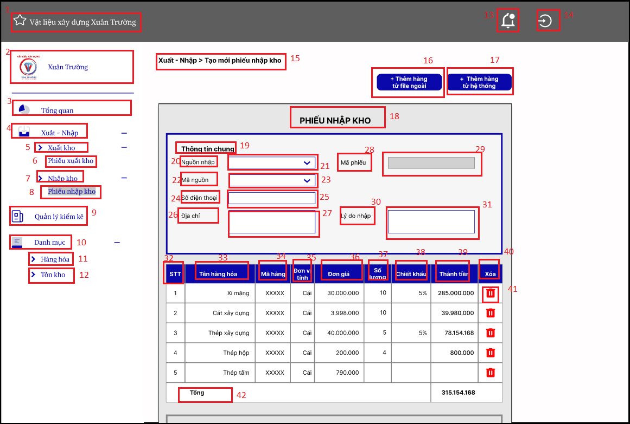

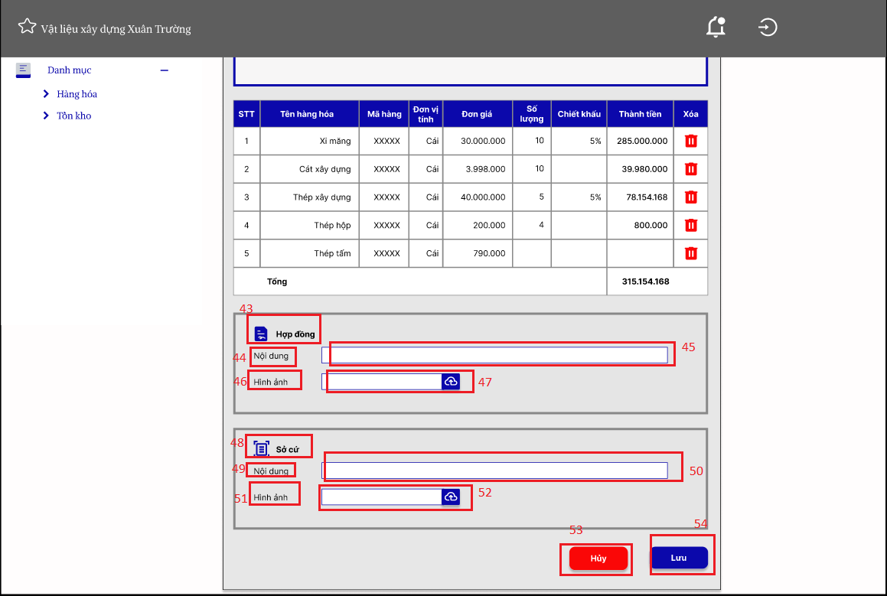

| **STT** | **LOẠI** | **MÔ TẢ** | **GHI CHÚ** |
| --- | --- | --- | --- |
| 1 | Tiêu đề | Hiển thị tiêu đề 'Vật liệu xây dựng Xuân Trường' như trên màn hình |  |
| 2 | LOGO | Hiển thị logo và tên doanh nghiệp như màn hình |  |
| 3 | Button | Nút 'Tổng quan' để hiển thị màn hình tổng quan |  |
| 4 | Dropdown | Mục 'Xuất - Nhập' có thể mở rộng để xem các danh mục con |  |
| 5 | Button | Nút 'Xuất kho' để truy cập giao diện xuất kho |  |
| 6 | Button | Nút 'Phiếu xuất kho' để xem danh sách phiếu xuất kho |  |
| 7 | Button | Nút 'Nhập kho' để truy cập giao diện nhập kho |  |
| 8 | Button | Nút 'Phiếu nhập kho' để xem danh sách phiếu nhập kho |  |
| 9 | Button | Nút 'Quản lý kiểm kê' để điều hướng đến trang kiểm kê |  |
| 10 | Dropdown | Mục 'Danh mục' có thể mở rộng để xem các danh mục con |  |
| 11 | Button | Nút 'Hàng hóa' để xem danh sách hàng hóa trong kho |  |
| 12 | Button | Nút 'Tồn kho' để xem danh sách hàng tồn kho |  |
| 13 | Icon | Biểu tượng thông báo trên góc phải màn hình |  |
| 14 | Icon | Biểu tượng này để logout khỏi web |  |
| 15 | Label | Phần tiêu đề 'Xuất-Nhập>Tạo mới phiếu nhập kho' mô tả vị trí người dùng đang ở trang tạo mới phiếu nhập kho |  |
| 16 | Button | Nút “Thêm hàng từ file bên ngoài” để thêm hàng hoá có từ file excel có sẵn ở bên ngoài vào |  |
| 17 | Button | Nút “Thêm hàng từ hệ thống” để thêm các mặt hàng có sẵn trong hệ thống vào thông tin hàng hoá của phiếu nhập kho |  |
| 18 | Label | Nhãn “Phiếu nhập kho” |  |
| 19 | Label | Nhãn “Thông tin chung” để mô tả các thông tin chung bên dưới cần nhập |  |
| 20 | Label | Nhãn “Nguồn nhập” mô tả nguồn nhập của phiếu nhập kho đang thêm mới |  |
| 21 | Dropdown/ InputText | Cửa sổ dropdown thả xuống để lựa chọn nguồn nhập có sẵn từ hệ thống. Trong trường hợp nguồn nhập chưa có sẵn thì người dùng nhập mới từ bên ngoài vào |  |
| 22 | Label | Nhãn “Mã nguồn” mô tả mã nguồn của phiếu nhập kho đang thêm mới |  |
| 23 | Dropdown/ InputText | Cửa sổ dropdown thả xuống để lựa chọn mã nguồn có sẵn từ hệ thống. Trong trường hợp mã nguồn chưa có sẵn thì người dùng nhập mới từ bên ngoài vào. |  |
| 24 | Label | Nhãn “Số điện thoại” mô tả số điện thoại của bên nguồn nhập cho phiếu nhập kho đang thêm mới. |  |
| 25 | InputText | Hộp input để nhập số điện thoại của bên nguồn nhập vào |  |
| 26 | Label | Nhãn “Địa chỉ” mô tả địa chỉ của bên nguồn nhập cho phiếu nhập kho đang thêm mới. |  |
| 27 | InputText | Hộp input để nhập địa chỉ của bên nguồn nhập vào |  |
| 28 | Label | Nhãn “Mã phiếu” mô tả mã phiếu của phiếu nhập kho đang thêm mới. |  |
| 29 | InputText | Hộp input để nhập mã phiếu của phiếu nhập kho đang thêm mới vào |  |
| 30 | Label | Nhãn “Lý do nhập” mô tả lý do cho phiếu nhập kho đang thêm mới. |  |
| 31 | InputText | Hộp input để nhập lý do cho phiếu nhập kho đang thêm mới. |  |
| 32 | Label | Nhãn “STT” để mô tả số thứ tự của hàng hoá trong phiếu nhập kho |  |
| 33 | Label | Nhãn “Tên hàng hoá” để mô tả tên hàng hoá của hàng hoá trong phiếu nhập kho |  |
| 34 | Label | Nhãn “Mã hàng” để mô tả mã hàng của hàng hoá trong phiếu nhập kho |  |
| 35 | Label | Nhãn “Đơn vị tính” để mô tả đơn vị tính của hàng hoá trong phiếu nhập kho |  |
| 36 | Label | Nhãn “Đơn giá” để mô tả đơn giá của hàng hoá trong phiếu nhập kho |  |
| 37 | Label | Nhãn “Số lượng” để mô tả số lượng của hàng hoá trong phiếu nhập kho |  |
| 38 | Label | Nhãn “Chiết khấu” để mô tả chiết khấu của hàng hoá trong phiếu nhập kho |  |
| 39 | Label | Nhãn “Thành tiền” để mô tả thành tiền của hàng hoá trong phiếu nhập kho |  |
| 40 | Label | Nhãn “Xoá” để mô tả số thao tác xoá đối với hàng hoá trong phiếu nhập kho |  |
| 41 | Button | Nút “Xoá” để xoá hàng hoá trong danh sách các hàng hoá trong phiếu nhập nếu muốn thao tác |  |
| 42 | Label | Nhãn “Tổng” mô tả tổng thành tiền của tất cả các hàng hoá trong danh sách hàng hoá nhập kho. |  |
| 43 | Label | Nhãn “Hợp đồng” mô tả hợp đồng của quá trình nhập kho hàng hoá |  |
| 44 | Label | Nhãn “Nội dung” mô tả nội dung hợp đồng của quá trình nhập kho hàng hoá |  |
| 45 | InputText | Hộp nhập nội dung của hợp đồng của quá trình nhập kho hàng hoá |  |
| 46 | Label | Nhãn “Hình ảnh” mô tả đính kèm hình ảnh hợp đồng của quá trình nhập kho hàng hoá |  |
| 47 | InputImage | Hộp nhập nội dung hình ảnh của hợp đồng của quá trình nhập kho hàng hoá |  |
| 48 | Label | Nhãn “Sở cứ” mô tả sở cứ của quá trình nhập kho hàng hoá |  |
| 49 | Label | Nhãn “Nội dung” mô tả nội dung sở cứ của quá trình nhập kho hàng hoá |  |
| 50 | InputText | Hộp nhập nội dung của sở cứ của quá trình nhập kho hàng hoá |  |
| 51 | Label | Nhãn “Hình ảnh” mô tả đính kèm hình ảnh sở cứ của quá trình nhập kho hàng hoá |  |
| 52 | InputImage | Hộp nhập nội dung hình ảnh của sở cứ của quá trình nhập kho hàng hoá |  |
| 53 | Button | Nút “Huỷ” để huỷ thao tác tạo thông tin phiếu nhập kho mới |  |
| 54 | Button | Nút “Lưu” để lưu thông tin phiếu nhập kho mới vào hệ thống |  |

#### 5.3.5.3.Màn hình thêm file từ bên ngoài

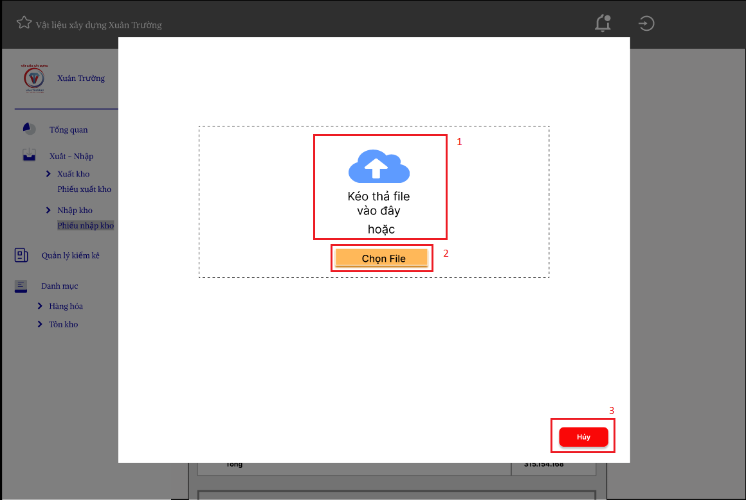

| **STT** | **LOẠI** | **MÔ TẢ** | **GHI CHÚ** |
| --- | --- | --- | --- |
| 1 | Upload file | Hiển thị vùng kéo thả file với biểu tượng đám mây và văn bản hướng dẫn "Kéo thả file vào đây" |  |
| 2 | Button | Nút "Chọn File" để mở hộp thoại chọn file từ máy tính |  |
| 3 | Button | Nút "Hủy" để đóng cửa sổ tải lên file mà không thực hiện thao tác nào |  |

#### 5.3.5.4.Màn hình thêm danh sách hàng hóa file ngoài

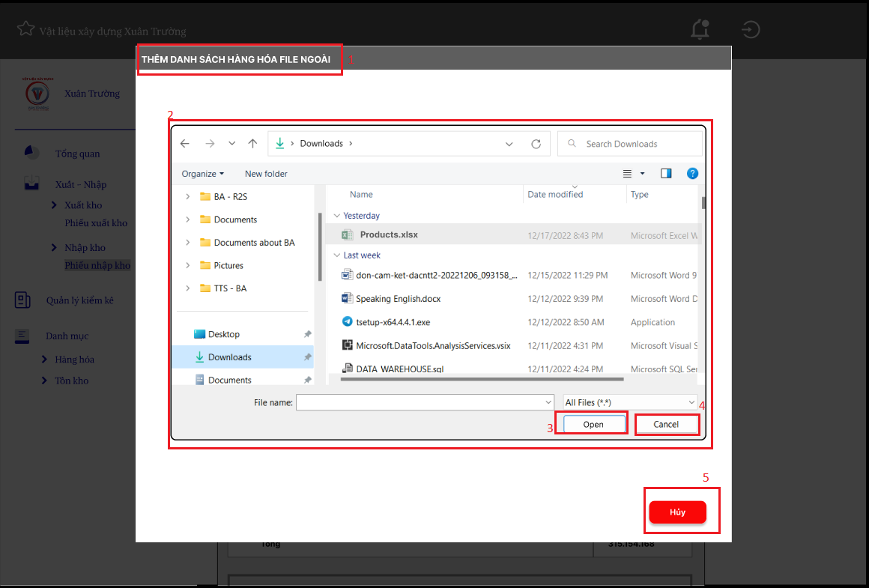

| **STT** | **LOẠI** | **MÔ TẢ** | **GHI CHÚ** |
| --- | --- | --- | --- |
| 1 | Tiêu đề | Hiển thị tiêu đề "THÊM DANH SÁCH HÀNG HÓA FILE NGOÀI" ở phía trên cùng. |  |
| 2 | Hộp thoại chọn file | Hiển thị cửa sổ chọn file từ máy tính để tải lên. |  |
| 3 | Button | Nút "Open" để xác nhận chọn file. |  |
| 4 | Button | Nút "Cancel" để hủy thao tác chọn file. |  |
| 5 | Button | Nút "Hủy" để đóng cửa sổ tải file lên |  |

#### 5.3.5.5.Màn hình upload file

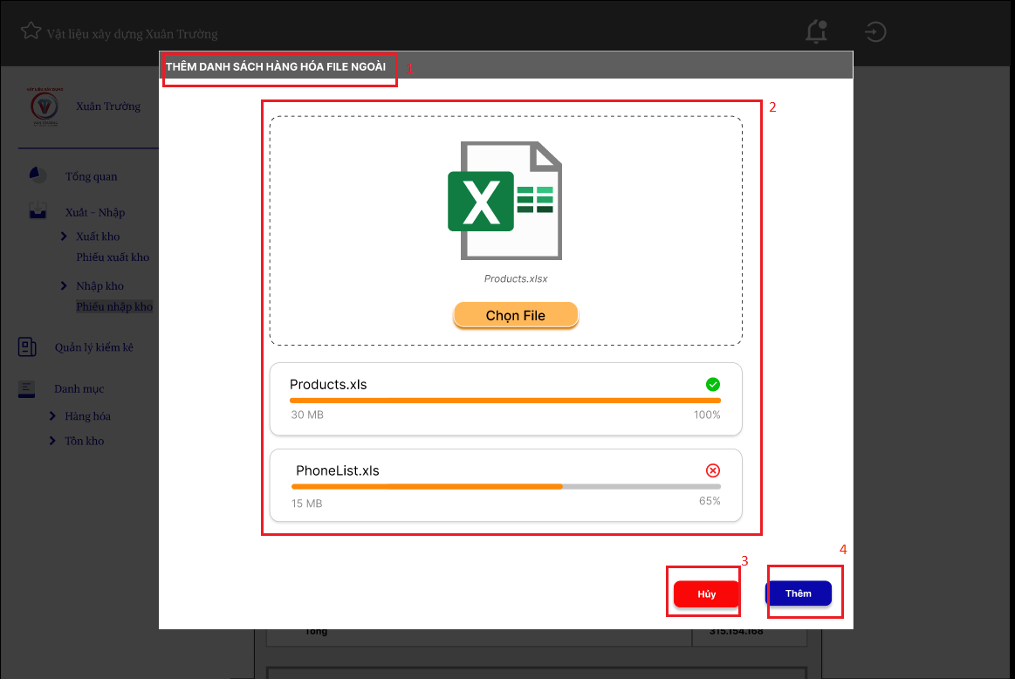

| **STT** | **LOẠI** | **MÔ TẢ** | **GHI CHÚ** |
| --- | --- | --- | --- |
| 1 | Tiêu đề | Hiển thị tiêu đề "THÊM DANH SÁCH HÀNG HÓA FILE NGOÀI" ở phía trên cùng. |  |
| 2 | Upload file | Hiển thị vùng kéo thả file với biểu tượng Excel và văn bản hướng dẫn. Có nút "Chọn File" để mở hộp thoại chọn file từ máy tính. |  |
| 3 | Button | Nút "Hủy" để đóng cửa sổ tải lên file mà không thực hiện thao tác nào. |  |
| 4 | Button | Nút "Thêm" để xác nhận tải lên file và thêm vào hệ thống. |  |

#### 5.3.5.6.Màn hình thêm hàng hóa từ hệ thống

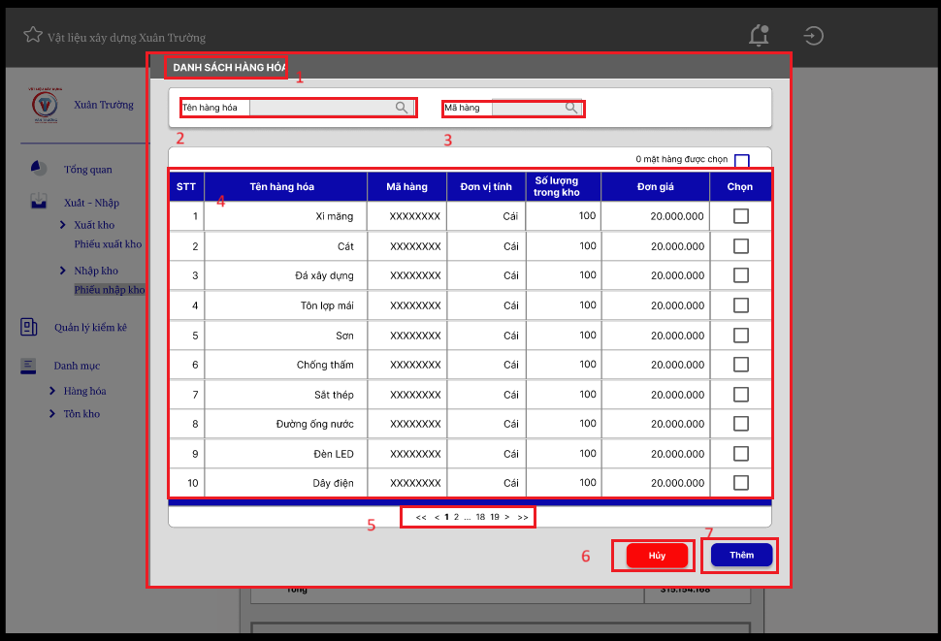

| **NO** | **LOẠI** | **MÔ TẢ** | **GHI CHÚ** |
| --- | --- | --- | --- |
| 1 | Title | Tiêu đề 'DANH SÁCH HÀNG HÓA' hiển thị trên giao diện chính |  |
| 2 | Search Box | Ô tìm kiếm 'Tên hàng hóa' để nhập từ khóa tìm kiếm theo tên hàng hóa |  |
| 3 | Search Box | Ô tìm kiếm 'Mã hàng' để nhập từ khóa tìm kiếm theo mã hàng |  |
| 4 | Table | Bảng danh sách hàng hóa hiển thị các thông tin hàng hóa | Gồm các cột: STT, Tên hàng hóa, Mã hàng, Đơn vị tính, Số lượng trong kho, Đơn giá, Chọn  Ô tích ở cột chọn: tích vào đối với hàng hóa muốn thêm vào danh sách |
| 5 | Pagination | Thanh điều hướng trang để xem danh sách hàng hóa theo trang |  |
| 6 | Button | Nút 'Hủy' để thoát khỏi giao diện thêm hàng hóa mà không lưu thay đổi |  |
| 7 | Button | Nút 'Thêm' để xác nhận thêm hàng hóa đã chọn vào phiếu |  |

#### 5.3.5.7.Màn hình xem nhập kho

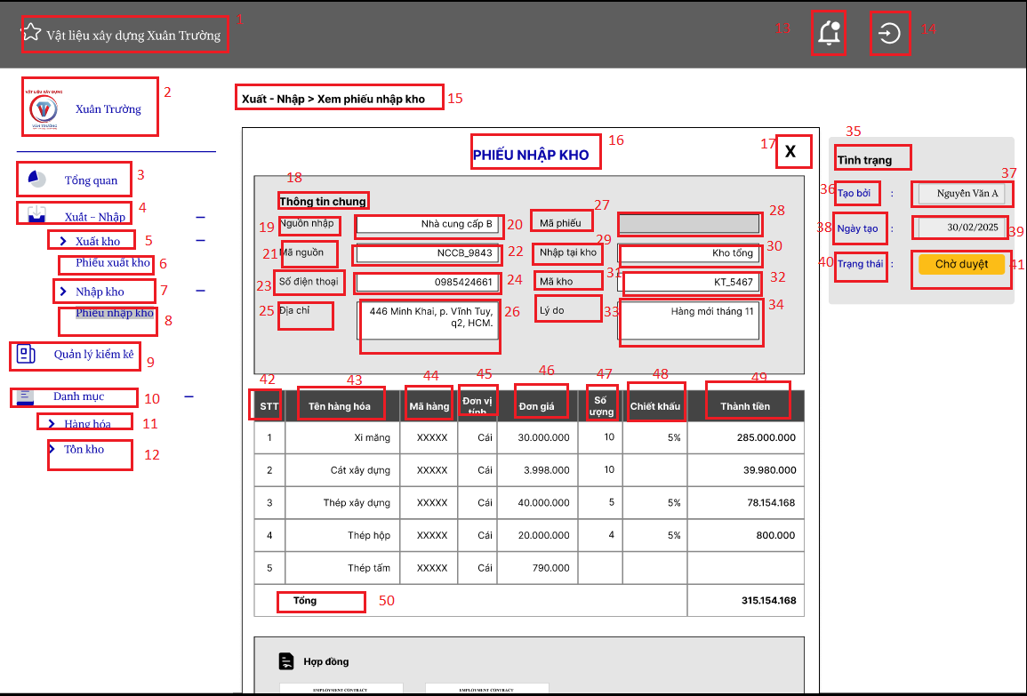

| **STT** | **LOẠI** | **MÔ TẢ** | **GHI CHÚ** |
| --- | --- | --- | --- |
| 1 | Tiêu đề | Hiển thị tiêu đề 'Vật liệu xây dựng Xuân Trường' như trên màn hình |  |
| 2 | LOGO | Hiển thị logo và tên doanh nghiệp như màn hình |  |
| 3 | Button | Nút 'Tổng quan' để hiển thị màn hình tổng quan |  |
| 4 | Dropdown | Mục 'Xuất - Nhập' có thể mở rộng để xem các danh mục con |  |
| 5 | Button | Nút 'Xuất kho' để truy cập giao diện xuất kho |  |
| 6 | Button | Nút 'Phiếu xuất kho' để xem danh sách phiếu xuất kho |  |
| 7 | Button | Nút 'Nhập kho' để truy cập giao diện nhập kho |  |
| 8 | Button | Nút 'Phiếu nhập kho' để xem danh sách phiếu nhập kho |  |
| 9 | Button | Nút 'Quản lý kiểm kê' để điều hướng đến trang kiểm kê |  |
| 10 | Dropdown | Mục 'Danh mục' có thể mở rộng để xem các danh mục con |  |
| 11 | Button | Nút 'Hàng hóa' để xem danh sách hàng hóa trong kho |  |
| 12 | Button | Nút 'Tồn kho' để xem danh sách hàng tồn kho |  |
| 13 | Icon | Biểu tượng thông báo trên góc phải màn hình |  |
| 14 | Icon | Biểu tượng này để logout khỏi web |  |
| 15 | Tiêu đề | Tiêu “Xuất - Nhập > Xem phiếu nhập kho” để mô tả vị trí của người dùng đang xem thông tin phiếu |  |
| 16 | Label | Nhãn “Phiếu nhập kho” |  |
| 17 | Button | Nút thoát khỏi xem phiếu nhập kho |  |
| 18 | Label | Nhãn “Thông tin chung” để mô tả các thông tin chung bên dưới cần sửa |  |
| 19 | Label | Nhãn “Nguồn nhập” mô tả nguồn nhập của phiếu nhập kho |  |
| 20 | InputText | Ô hiển thị nguồn nhập |  |
| 21 | Label | Nhãn “Mã nguồn” mô tả mã nguồn của phiếu nhập kho |  |
| 22 | InputText | Ô hiển mã nguồn của phiếu nhập |  |
| 23 | Label | Nhãn “Số điện thoại” mô tả số điện thoại của bên nguồn nhập cho phiếu nhập kho |  |
| ``     24 | InputText | Hộp hiển thị số điện thoại của bên nguồn nhập |  |
| 25 | Label | Nhãn “Địa chỉ” mô tả địa chỉ của bên nguồn nhập cho phiếu nhập kho |  |
| 26 | InputText | Hộp hiển thị địa chỉ của bên nguồn nhập vào |  |
| 27 | Label | Nhãn “Mã phiếu” mô tả mã phiếu của phiếu nhập kho đang thêm mới. |  |
| 28 | Text | Mã phiếu của phiếu nhập kho đang xem | Hộp này là khoá chính |
| 29 | Label | Nhãn “Nhập tại kho” mô tả tên kho nhập |  |
| 30 | InputText | Hộp hiển thị tên kho được nhập của phiếu nhập. |  |
| 31 | Label | Nhãn “Mã kho” mô tả mã kho nhập hàng hoá vào |  |
| 32 | InputText | Hộp  hiển thị mã kho được nhập của phiếu nhập. |  |
| 33 | Label | Nhãn “Lý do” mô tả lý do nhập hàng hoá của phiếu |  |
| 34 | InputText | Hộp hiển thị lý do nhập hàng hoá của phiếu nhập. |  |
| 35 | Lable | Nhãn “Tình trạng” mô tả tình trạng của phiếu nhập |  |
| 36 | Label | Nhãn “Tạo bởi” mô tả người tạo phiếu nhập |  |
| 37 | InputText | Hộp hiển thị người tạo phiếu nhập. |  |
| 38 | Label | Nhãn “ngày tạo” mô tả ngày nhập hàng hoá của phiếu |  |
| 39 | InputText | Hộp hiển thị ngày nhập hàng hoá của phiếu nhập. |  |
| 40 | Label | Nhãn “Trạng thái” mô tả trạng thái của phiếu nhập hàng |  |
| 41 | InputText | Hộp hiển thị trạng thái của  phiếu nhập. |  |
| 42 | Label | Nhãn “STT” để mô tả số thứ tự của hàng hoá trong phiếu nhập kho |  |
| 43 | Label | Nhãn “Tên hàng hoá” để mô tả tên hàng hoá của hàng hoá trong phiếu nhập kho |  |
| 44 | Label | Nhãn “Mã hàng” để mô tả mã hàng của hàng hoá trong phiếu nhập kho |  |
| 45 | Label | Nhãn “Đơn vị tính” để mô tả đơn vị tính của hàng hoá trong phiếu nhập kho |  |
| 46 | Label | Nhãn “Đơn giá” để mô tả đơn giá của hàng hoá trong phiếu nhập kho |  |
| 47 | Label | Nhãn “Số lượng” để mô tả số lượng của hàng hoá trong phiếu nhập kho |  |
| 48 | Label | Nhãn “Chiết khấu” để mô tả chiết khấu của hàng hoá trong phiếu nhập kho |  |
| 49 | Label | Nhãn “Thành tiền” để mô tả thành tiền của hàng hoá trong phiếu nhập kho |  |
| 50 | Label | Nhãn “Tổng” mô tả tổng thành tiền của tất cả các hàng hoá trong danh sách hàng hoá nhập kho. |  |
| 51 | Label | Nhãn “Hợp đồng” để mô tả hợp đồng của quá trình nhập hàng trong phiếu nhập kho |  |
| 52 | Image | Hình ảnh đính kèm hợp đồng nhập hàng của phiếu nhập |  |

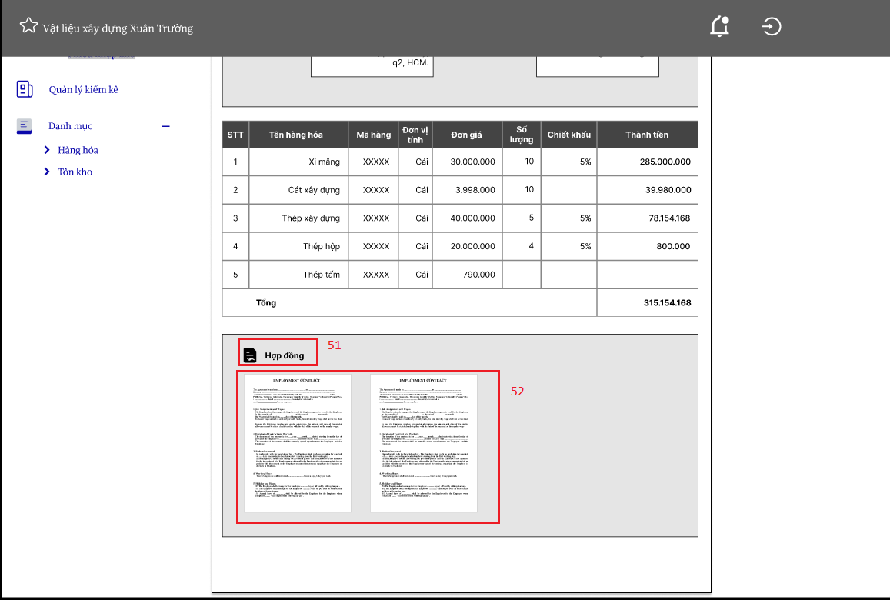

#### 5.3.5.8.Màn hình sửa nhập kho

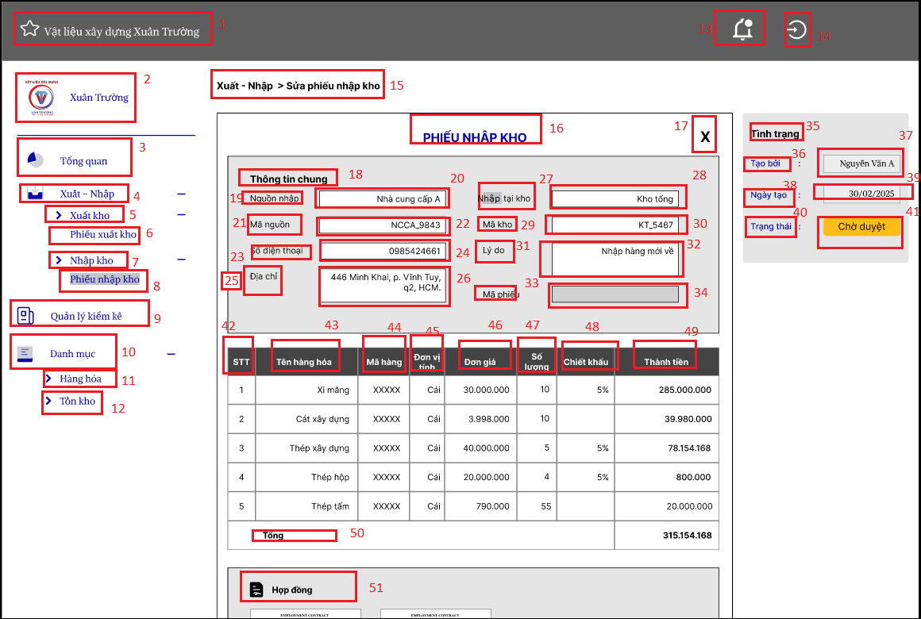

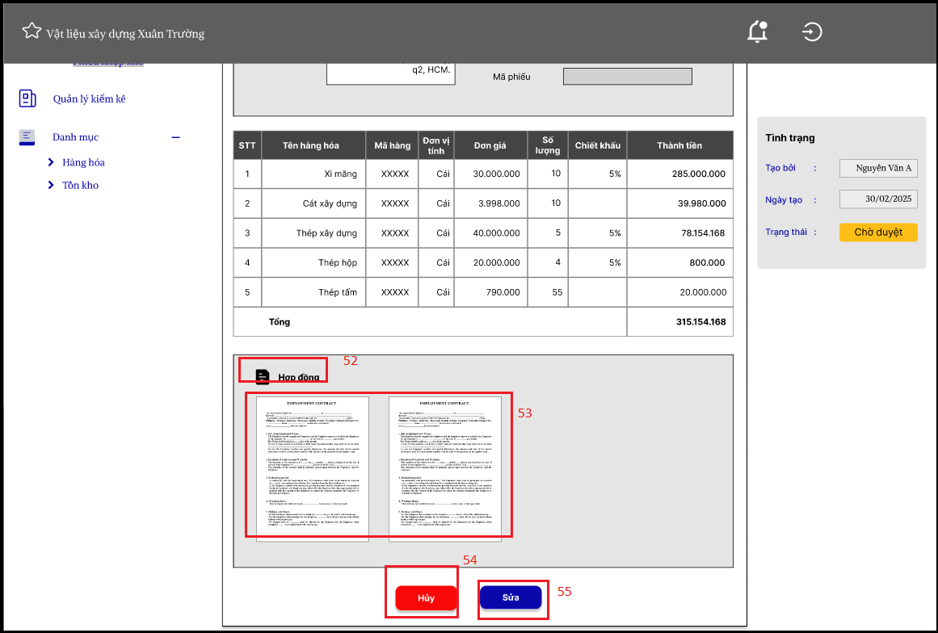

| **STT** | **LOẠI** | **MÔ TẢ** | **GHI CHÚ** |
| --- | --- | --- | --- |
| 1 | Tiêu đề | Hiển thị tiêu đề 'Vật liệu xây dựng Xuân Trường' như trên màn hình |  |
| 2 | LOGO | Hiển thị logo và tên doanh nghiệp như màn hình |  |
| 3 | Button | Nút 'Tổng quan' để hiển thị màn hình tổng quan |  |
| 4 | Dropdown | Mục 'Xuất - Nhập' có thể mở rộng để xem các danh mục con |  |
| 5 | Button | Nút 'Xuất kho' để truy cập giao diện xuất kho |  |
| 6 | Button | Nút 'Phiếu xuất kho' để xem danh sách phiếu xuất kho |  |
| 7 | Button | Nút 'Nhập kho' để truy cập giao diện nhập kho |  |
| 8 | Button | Nút 'Phiếu nhập kho' để xem danh sách phiếu nhập kho |  |
| 9 | Button | Nút 'Quản lý kiểm kê' để điều hướng đến trang kiểm kê |  |
| 10 | Dropdown | Mục 'Danh mục' có thể mở rộng để xem các danh mục con |  |
| 11 | Button | Nút 'Hàng hóa' để xem danh sách hàng hóa trong kho |  |
| 12 | Button | Nút 'Tồn kho' để xem danh sách hàng tồn kho |  |
| 13 | Icon | Biểu tượng thông báo trên góc phải màn hình |  |
| 14 | Icon | Biểu tượng này để logout khỏi web |  |
| 15 | Tiêu đề | Tiêu “Xuất - Nhập > Sửa phiếu nhập kho” để mô tả vị trí của người dùng đang sửa thông tin phiếu |  |
| 16 | Label | Nhãn “Phiếu nhập kho” |  |
| 17 | Button | Nút thoát khỏi màn hình sửa phiếu nhập kho |  |
| 18 | Label | Nhãn “Thông tin chung” để mô tả các thông tin chung bên dưới cần sửa |  |
| 19 | Label | Nhãn “Nguồn nhập” mô tả nguồn nhập của phiếu nhập kho |  |
| 20 | InputText | Ô sửa nguồn nhập |  |
| 21 | Label | Nhãn “Mã nguồn” mô tả mã nguồn của phiếu nhập kho |  |
| 22 | InputText | Ô sửa mã nguồn của phiếu nhập |  |
| 23 | Label | Nhãn “Số điện thoại” mô tả số điện thoại của bên nguồn nhập cho phiếu nhập kho |  |
| ``     24 | InputText | Hộp input để sửa số điện thoại của bên nguồn nhập |  |
| 25 | Label | Nhãn “Địa chỉ” mô tả địa chỉ của bên nguồn nhập cho phiếu nhập kho |  |
| 26 | InputText | Hộp input để sửa địa chỉ của bên nguồn nhập vào |  |
| 27 | Label | Nhãn “Nhập tại kho” mô tả tên kho nhập |  |
| 28 | InputText | Hộp input để sửa tên kho được nhập của phiếu nhập. |  |
| 29 | Label | Nhãn “Mã kho” mô tả mã kho nhập hàng hoá vào |  |
| 30 | InputText | Hộp input để sửa mã kho được nhập của phiếu nhập. |  |
| 31 | Label | Nhãn “Lý do” mô tả lý do nhập hàng hoá của phiếu |  |
| 32 | InputText | Hộp input để sửa lý do nhập hàng hoá của phiếu nhập. |  |
| 33 | Label | Nhãn “Mã phiếu” mô tả mã phiếu của phiếu nhập kho đang sửa. |  |
| 34 | Text | Mã phiếu của phiếu nhập kho đang chỉnh sửa - hộp này là khoá chính - không được sửa | Hộp này là khoá chính - không được sửa |
| 35 | Lable | Nhãn “Tình trạng” mô tả tình trạng của phiếu nhập |  |
| 36 | Label | Nhãn “Tạo bởi” mô tả người tạo phiếu nhập |  |
| 37 | InputText | Hộp input để sửa người tạo phiếu nhập. |  |
| 38 | Label | Nhãn “ngày tạo” mô tả ngày nhập hàng hoá của phiếu |  |
| 39 | InputText | Hộp input để sửa ngày nhập hàng hoá của phiếu nhập. |  |
| 40 | Label | Nhãn “Trạng thái” mô tả trạng thái của phiếu nhập hàng |  |
| 41 | InputText | Hộp input để sửa trạng thái của  phiếu nhập. |  |
| 42 | Label | Nhãn “STT” để mô tả số thứ tự của hàng hoá trong phiếu nhập kho |  |
| 43 | Label | Nhãn “Tên hàng hoá” để mô tả tên hàng hoá của hàng hoá trong phiếu nhập kho |  |
| 44 | Label | Nhãn “Mã hàng” để mô tả mã hàng của hàng hoá trong phiếu nhập kho |  |
| 45 | Label | Nhãn “Đơn vị tính” để mô tả đơn vị tính của hàng hoá trong phiếu nhập kho |  |
| 46 | Label | Nhãn “Đơn giá” để mô tả đơn giá của hàng hoá trong phiếu nhập kho |  |
| 47 | Label | Nhãn “Số lượng” để mô tả số lượng của hàng hoá trong phiếu nhập kho |  |
| 48 | Label | Nhãn “Chiết khấu” để mô tả chiết khấu của hàng hoá trong phiếu nhập kho |  |
| 49 | Label | Nhãn “Thành tiền” để mô tả thành tiền của hàng hoá trong phiếu nhập kho |  |
| 50 | Label | Nhãn “Tổng” mô tả tổng thành tiền của tất cả các hàng hoá trong danh sách hàng hoá nhập kho. |  |
| 51 | Label | Nhãn “Hợp đồng” để mô tả hợp đồng của quá trình nhập hàng trong phiếu nhập kho |  |
| 52 | Image - Button | Nhấn vào Hình ảnh đính kèm hợp đồng nhập hàng của phiếu nhập để sửa hình ảnh nếu cấn |  |
| 53 | Button | Nút “Huỷ” để huỷ toàn bộ thao tác sửa phiếu nhập |  |
| 54 | Button | Nút “sửa” để lưu toàn bộ thông tin sửa của phiếu nhập |  |

### 5.3.6.Màn hính quản lý xuất kho

#### 5.3.6.1.Màn hình chính xuất kho

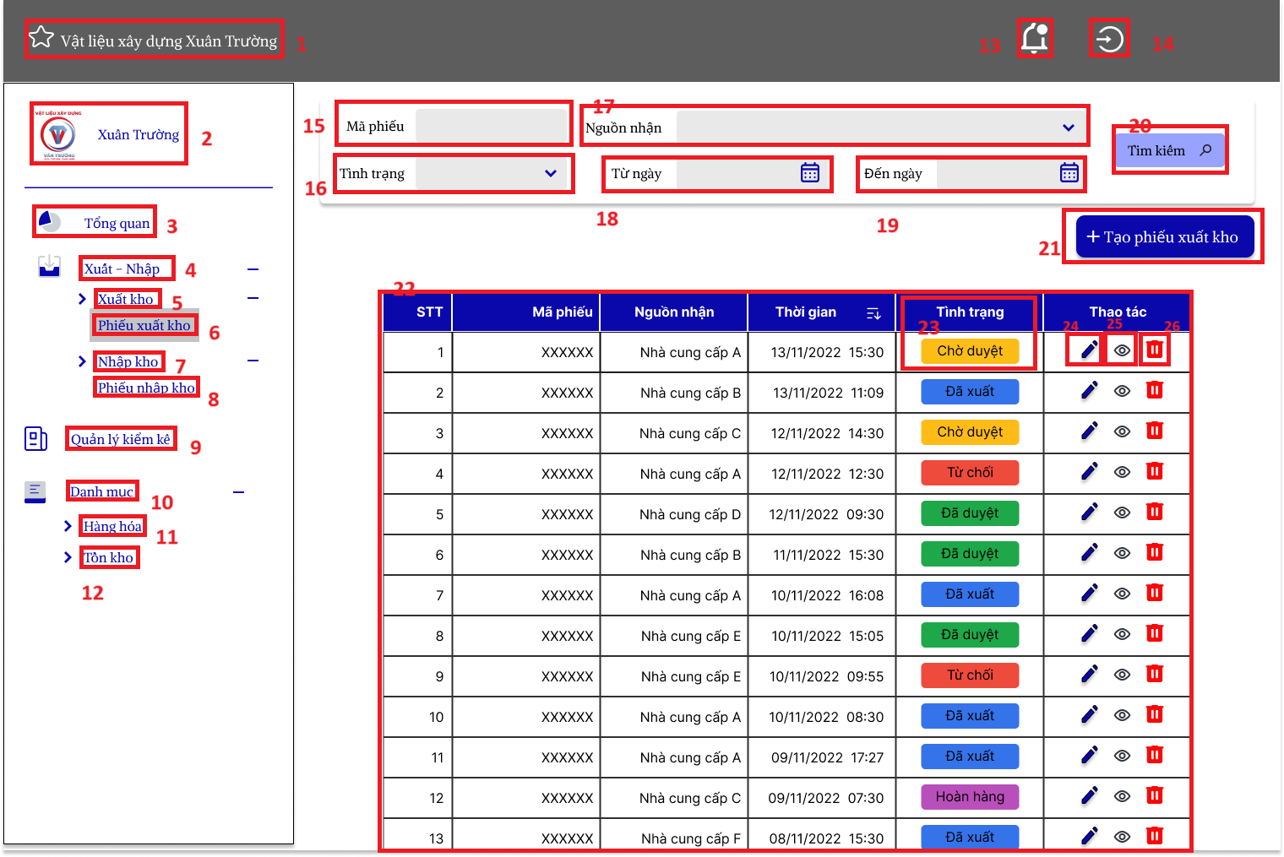

| **NO** | **LOẠI** | **MÔ TẢ** | **GHI CHÚ** |
| --- | --- | --- | --- |
| 1 | Tiêu đề | Hiển thị tiêu đề 'Vật liệu xây dựng Xuân Trường' như trên màn hình |  |
| 2 | LOGO | Hiển thị logo và tên doanh nghiệp như màn hình |  |
| 3 | Button | Nút 'Tổng quan' để hiển thị màn hình tổng quan |  |
| 4 | Dropdown | Mục 'Xuất - Nhập' có thể mở rộng để xem các danh mục con |  |
| 5 | Button | Nút 'Xuất kho' để truy cập giao diện xuất kho |  |
| 6 | Button | Nút 'Phiếu xuất kho' để xem danh sách phiếu xuất kho |  |
| 7 | Button | Nút 'Nhập kho' để truy cập giao diện nhập kho |  |
| 8 | Button | Nút 'Phiếu nhập kho' để xem danh sách phiếu nhập kho |  |
| 9 | Button | Nút 'Quản lý kiểm kê' để điều hướng đến trang kiểm kê |  |
| 10 | Dropdown | Mục 'Danh mục' có thể mở rộng để xem các danh mục con |  |
| 11 | Button | Nút 'Hàng hóa' để xem danh sách hàng hóa trong kho |  |
| 12 | Button | Nút 'Tồn kho' để xem danh sách hàng tồn kho |  |
| 13 | Icon | Biểu tượng thông báo trên góc phải màn hình |  |
| 14 | Icon | Biểu tượng logout |  |
| 15 | Input | Ô nhập 'Mã phiếu' để tìm kiếm theo mã phiếu |  |
| 17 | Input | Ô nhập 'Nguồn nhận' để tìm kiếm theo nguồn nhận |  |
| 16 | Dropdown | Ô chọn 'Tình trạng' để lọc phiếu xuất kho theo trạng thái |  |
| 18 | DatePicker | Bộ chọn 'Từ ngày' để lọc phiếu xuất kho theo thời gian |  |
| 19 | DatePicker | Bộ chọn 'Đến ngày' để lọc phiếu xuất kho theo thời gian |  |
| 20 | Button | Nút 'Tìm kiếm' để lọc dữ liệu theo điều kiện tìm kiếm |  |
| 21 | Button | Nút '+ Tạo phiếu xuất kho' để tạo mới phiếu xuất kho |  |
| 22 | Table | Bảng dữ liệu hiển thị danh sách phiếu xuất kho   * Cột 'STT' hiển thị số thứ tự * Cột 'Mã phiếu' hiển thị mã của từng phiếu xuất kho * Cột 'Nguồn nhận' hiển thị thông tin nhà cung cấp * Cột 'Thời gian' hiển thị ngày giờ tạo phiếu xuất kho |  |
| 23 | Column | Cột 'Tình trạng' hiển thị trạng thái của phiếu xuất kho | Gồm: Chờ duyệt, Đã xuất, Từ chối, Đã duyệt, Hoàn hàng |
| 24 | Button | Nút “Chỉnh sửa” (biểu tượng bút) để chỉnh sửa thông tin phiếu xuất kho |  |
| 25 | Button | Nút “Xem chi tiết” (biểu tượng con mắt) để xem chi tiết thông tin phiếu xuất kho |  |
| 26 | Button | Nút “Xóa” (biểu tượng thùng rác) để xóa phiếu xuất kho |  |

#### 5.3.6.2.Màn hình thêm xuất kho

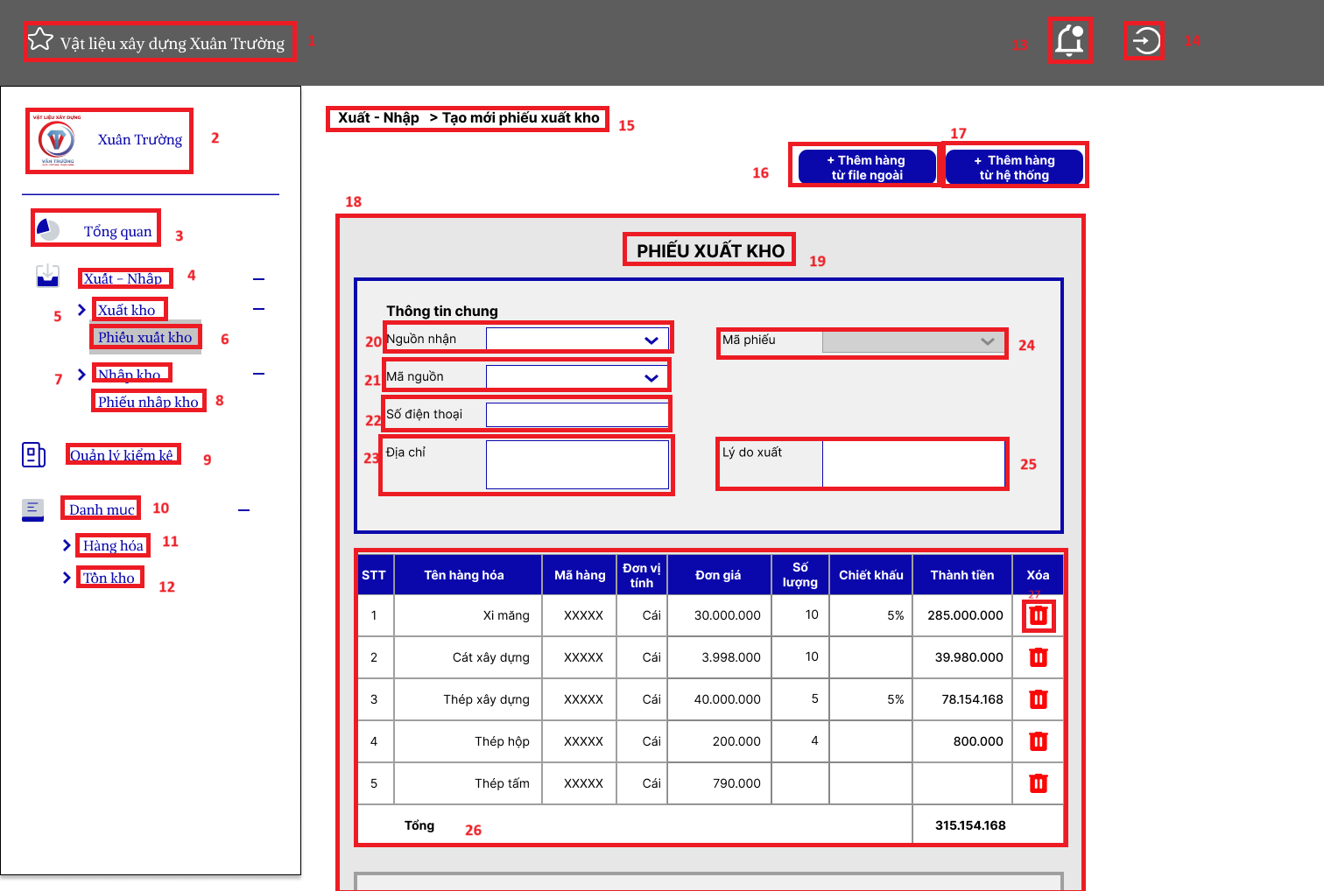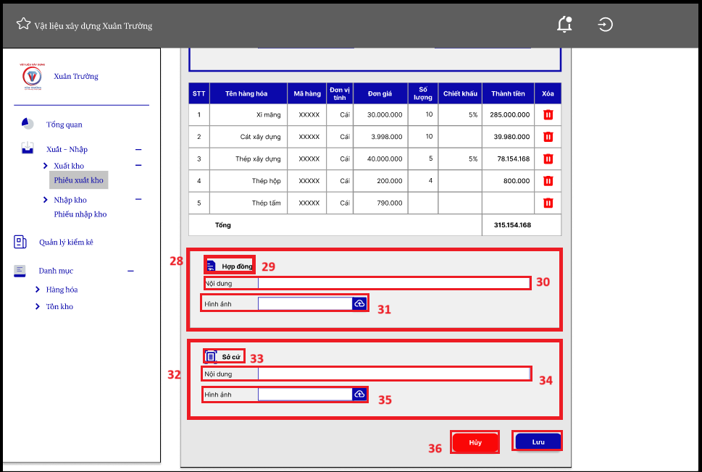

| **NO** | **LOẠI** | **MÔ TẢ** | **GHI CHÚ** |
| --- | --- | --- | --- |
| 1 | Tiêu đề | Hiển thị tiêu đề 'Vật liệu xây dựng Xuân Trường' như trên màn hình |  |
| 2 | LOGO | Hiển thị logo và tên doanh nghiệp như màn hình |  |
| 3 | Button | Nút 'Tổng quan' để hiển thị màn hình tổng quan |  |
| 4 | Dropdown | Mục 'Xuất - Nhập' có thể mở rộng để xem các danh mục con |  |
| 5 | Button | Nút 'Xuất kho' để truy cập giao diện xuất kho |  |
| 6 | Button | Nút 'Phiếu xuất kho' để xem danh sách phiếu xuất kho |  |
| 7 | Button | Nút 'Nhập kho' để truy cập giao diện nhập kho |  |
| 8 | Button | Nút 'Phiếu nhập kho' để xem danh sách phiếu nhập kho |  |
| 9 | Button | Nút 'Quản lý kiểm kê' để điều hướng đến trang kiểm kê |  |
| 10 | Dropdown | Mục 'Danh mục' có thể mở rộng để xem các danh mục con |  |
| 11 | Button | Nút 'Hàng hóa' để xem danh sách hàng hóa trong kho |  |
| 12 | Button | Nút 'Tồn kho' để xem danh sách hàng tồn kho |  |
| 13 | Icon | Biểu tượng thông báo trên góc phải màn hình |  |
| 14 | Icon | Nút logout |  |
| 15 | Breadcrumb | Đường dẫn hiển thị vị trí hiện tại trong hệ thống | Ví dụ: 'Xuất - Nhập > Tạo mới phiếu xuất kho' |
| 16 | Button | Nút '+ Thêm hàng từ file ngoài' để thêm hàng hóa từ file Excel |  |
| 17 | Button | Nút '+ Thêm hàng từ hệ thống' để thêm hàng hóa từ danh sách có sẵn |  |
| 18 | Section | Khung chứa thông tin chính của phiếu xuất kho |  |
| 19 | Title | Tiêu đề 'PHIẾU XUẤT KHO' hiển thị trên giao diện chính |  |
| 20 | Dropdown | Ô chọn 'Nguồn nhận' để chọn nhà cung cấp |  |
| 21 | Dropdown | Ô chọn 'Mã nguồn' để điền mã nguồn hàng |  |
| 22 | Input | Ô nhập 'Số điện thoại' của nguồn nhận hàng |  |
| 23 | Input | Ô nhập 'Địa chỉ' của nguồn nhận hàng |  |
| 24 | Input | Ô nhập 'Mã phiếu' hiển thị mã phiếu xuất kho (không chỉnh sửa) |  |
| 25 | Input | Ô nhập 'Lý do xuất' để điền lý do xuất kho |  |
| 26 | Table | Bảng hiển thị danh sách hàng hóa trong phiếu xuất kho | Gồm các cột: STT, Tên hàng hóa, Mã hàng, Đơn vị tính, Đơn giá, Số lượng, Chiết khấu, Thành tiền, Xóa  Bao gồm hàng tổng đơn giá |
| 27 | Button | Nút “Xóa” (biểu tượng thùng rác) để xóa đơn hàng trong phiếu xuất kho |  |
| 28 | Section | Khung chứa thông tin hợp đồng |  |
| 29 | Label | Nhãn 'Hợp đồng' để hiển thị các thông tin liên quan |  |
| 30 | Input | Ô nhập 'Nội dung' của hợp đồng |  |
| 31 | File Upload | Nút tải lên hình ảnh của hợp đồng |  |
| 32 | Section | Khung chứa thông tin về giấy tờ pháp lý |  |
| 33 | Label | Nhãn 'Sơ cứ' để  hiển thị các thông tin liên quan |  |
| 34 | Input | Ô nhập 'Nội dung giấy tờ pháp lý' |  |
| 35 | Upload | Nút tải lên 'Hình ảnh giấy tờ pháp lý' | Cho phép đính kèm file hình ảnh |
| 36 | Button | Nút 'Hủy' để hủy thao tác tạo phiếu xuất kho   * Nhấn nút Hủy sẽ quay trở lại màn hình danh sách phiếu xuất kho |  |
| 37 | Button | Nút 'Lưu' để lưu thông tin phiếu xuất kho |  |

#### 5.3.6.3.Màn hình thêm file từ bên ngoài



| **STT** | **LOẠI** | **MÔ TẢ** | **GHI CHÚ** |
| --- | --- | --- | --- |
| 1 | Upload file | Hiển thị vùng kéo thả file với biểu tượng đám mây và văn bản hướng dẫn "Kéo thả file vào đây" |  |
| 2 | Button | Nút "Chọn File" để mở hộp thoại chọn file từ máy tính |  |
| 3 | Button | Nút "Hủy" để đóng cửa sổ tải lên file mà không thực hiện thao tác nào |  |

#### 5.3.6.4.Màn hình thêm danh sách hàng hóa file ngoài



| **STT** | **LOẠI** | **MÔ TẢ** | **GHI CHÚ** |
| --- | --- | --- | --- |
| 1 | Tiêu đề | Hiển thị tiêu đề "THÊM DANH SÁCH HÀNG HÓA FILE NGOÀI" ở phía trên cùng. |  |
| 2 | Hộp thoại chọn file | Hiển thị cửa sổ chọn file từ máy tính để tải lên. |  |
| 3 | Button | Nút "Open" để xác nhận chọn file. |  |
| 4 | Button | Nút "Cancel" để hủy thao tác chọn file. |  |
| 5 | Button | Nút "Hủy" để đóng cửa sổ tải file lên |  |

#### 5.3.5.5.Màn hình upload file



| **STT** | **LOẠI** | **MÔ TẢ** | **GHI CHÚ** |
| --- | --- | --- | --- |
| 1 | Tiêu đề | Hiển thị tiêu đề "THÊM DANH SÁCH HÀNG HÓA FILE NGOÀI" ở phía trên cùng. |  |
| 2 | Upload file | Hiển thị vùng kéo thả file với biểu tượng Excel và văn bản hướng dẫn. Có nút "Chọn File" để mở hộp thoại chọn file từ máy tính. |  |
| 3 | Button | Nút "Hủy" để đóng cửa sổ tải lên file mà không thực hiện thao tác nào. |  |
| 4 | Button | Nút "Thêm" để xác nhận tải lên file và thêm vào hệ thống. |  |

#### 5.3.5.6.Màn hình thêm hàng hóa từ hệ thống



| **NO** | **LOẠI** | **MÔ TẢ** | **GHI CHÚ** |
| --- | --- | --- | --- |
| 1 | Title | Tiêu đề 'DANH SÁCH HÀNG HÓA' hiển thị trên giao diện chính |  |
| 2 | Search Box | Ô tìm kiếm 'Tên hàng hóa' để nhập từ khóa tìm kiếm theo tên hàng hóa |  |
| 3 | Search Box | Ô tìm kiếm 'Mã hàng' để nhập từ khóa tìm kiếm theo mã hàng |  |
| 4 | Table | Bảng danh sách hàng hóa hiển thị các thông tin hàng hóa | Gồm các cột: STT, Tên hàng hóa, Mã hàng, Đơn vị tính, Số lượng trong kho, Đơn giá, Chọn  Ô tích ở cột chọn: tích vào đối với hàng hóa muốn thêm vào danh sách |
| 5 | Pagination | Thanh điều hướng trang để xem danh sách hàng hóa theo trang |  |
| 6 | Button | Nút 'Hủy' để thoát khỏi giao diện thêm hàng hóa mà không lưu thay đổi |  |
| 7 | Button | Nút 'Thêm' để xác nhận thêm hàng hóa đã chọn vào phiếu |  |

#### 5.3.6.7.Màn hình xem xuất kho

1. **MÀN HÌNH XEM XUẤT KHO**

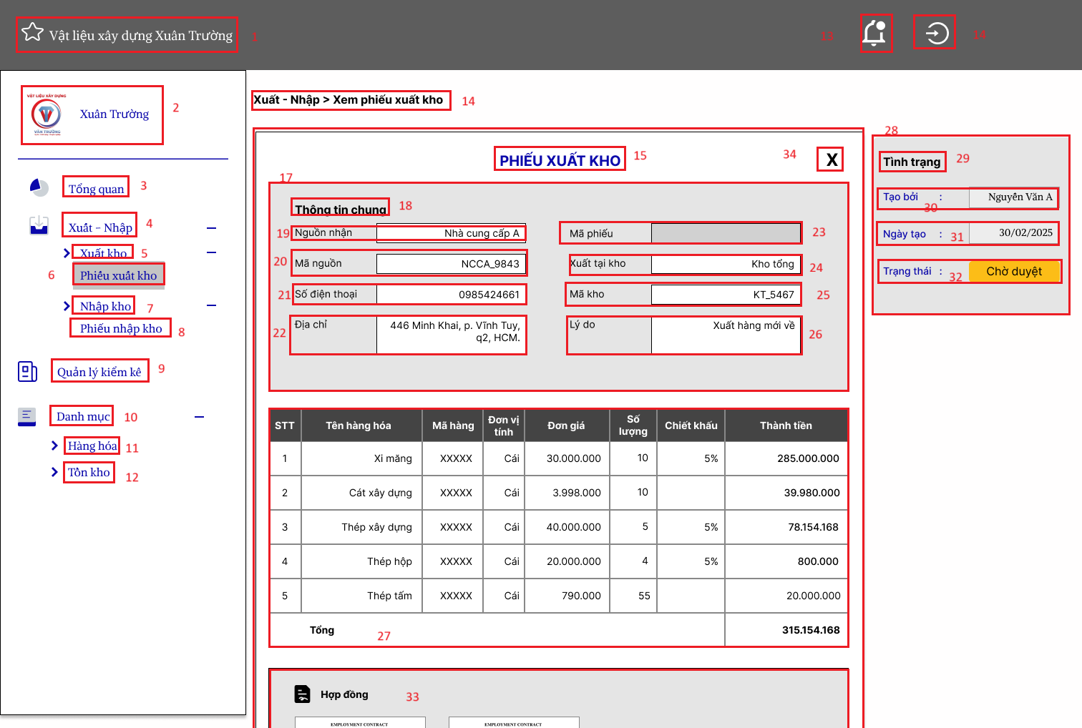

| **NO** | **LOẠI** | **MÔ TẢ** | **GHI CHÚ** |
| --- | --- | --- | --- |
| 1 | Tiêu đề | Hiển thị tiêu đề 'Vật liệu xây dựng Xuân Trường' như trên màn hình |  |
| 2 | LOGO | Hiển thị logo và tên doanh nghiệp như màn hình |  |
| 3 | Button | Nút 'Tổng quan' để hiển thị màn hình tổng quan |  |
| 4 | Dropdown | Mục 'Xuất - Nhập' có thể mở rộng để xem các danh mục con |  |
| 5 | Button | Nút 'Xuất kho' để truy cập giao diện xuất kho |  |
| 6 | Button | Nút 'Phiếu xuất kho' để xem danh sách phiếu xuất kho |  |
| 7 | Button | Nút 'Nhập kho' để truy cập giao diện nhập kho |  |
| 8 | Button | Nút 'Phiếu nhập kho' để xem danh sách phiếu nhập kho |  |
| 9 | Button | Nút 'Quản lý kiểm kê' để điều hướng đến trang kiểm kê |  |
| 10 | Dropdown | Mục 'Danh mục' có thể mở rộng để xem các danh mục con |  |
| 11 | Button | Nút 'Hàng hóa' để xem danh sách hàng hóa trong kho |  |
| 12 | Button | Nút 'Tồn kho' để xem danh sách hàng tồn kho |  |
| 13 | Icon | Biểu tượng thông báo trên góc phải màn hình |  |
| 14 | Icon | Nút logout |  |
| 15 | Breadcrumb | Đường dẫn hiển thị vị trí hiện tại trong hệ thống | Ví dụ: 'Xuất - Nhập > Xem chi tiết phiếu xuất kho' |
| 16 | Title | Tiêu đề 'PHIẾU XUẤT KHO' hiển thị trên giao diện chính |  |
| 17 | Section | Khung chứa thông tin chính của phiếu xuất kho |  |
| 18 | Label | Nhãn 'Thông tin chung' hiển thị phần thông tin chung của phiếu |  |
| 19 | Dropdown | Ô chọn 'Nguồn nhận' hiển thị nhà cung cấp |  |
| 20 | dropdown | Ô nhập 'Mã nguồn' để  hiển thị mã nguồn hàng |  |
| 21 | Input | Ô nhập 'Số điện thoại' hiển thị Số điện thoại của nguồn nhập |  |
| 22 | Input | Ô nhập 'Địa chỉ' hiển thị địa chỉ của nguồn nhận hàng |  |
| 23 | Dropdown | Ô chọn 'Xuất tại kho' hiển thị kho xuất hàng |  |
| 24 | Input | Ô nhập 'Mã kho' hiển thị mã kho xuất |  |
| 25 | Input | Ô nhập 'Lý do xuất' hiển thị lý do xuất kho |  |
| 26 | Input | Ô nhập 'Mã phiếu' hiển thị mã phiếu xuất kho |  |
| 27 | Table | Bảng hiển thị danh sách hàng hóa trong phiếu xuất kho | Gồm các cột: STT, Tên hàng hóa, Mã hàng, Đơn vị tính, Đơn giá, Số lượng, Chiết khấu, Thành tiền, Xóa |
| 28 | Section | Khung chứa thông tin về phiếu |  |
| 29 | Label | Nhãn 'Tình trạng' hiển thị trạng thái của phiếu |  |
| 30 | Label | Hiển thị người tạo phiếu |  |
| 31 | Label | Hiển thị ngày tạo phiếu |  |
| 32 | Label | Hiển thị trạng thái của phiếu xuất kho | (Ví dụ: Chờ duyệt) |
| 33 | Section | Khung hiển thị thông tin chung về các thông tin hợp đồng |  |
| 34 | Button | Nhấn nut “X” để thoát và quay về màn hình danh sách phiếu xuất kho |  |

#### 5.3.6.8.Màn hình sửa xuất kho

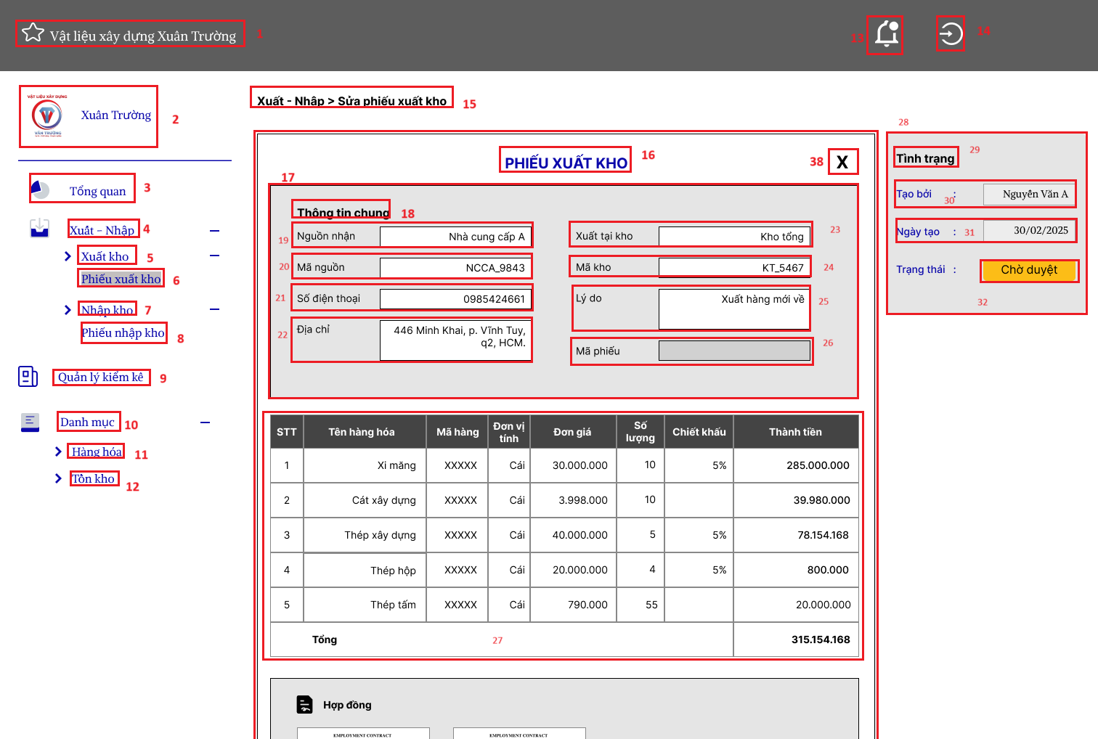

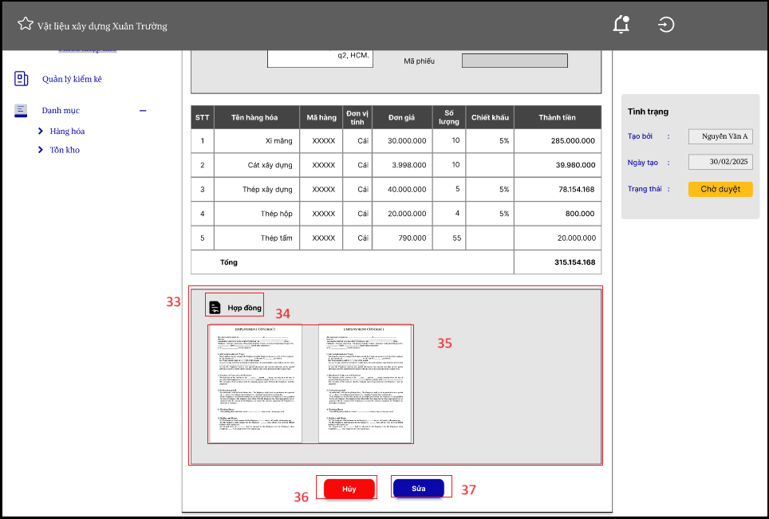

| **NO** | **LOẠI** | **MÔ TẢ** | **GHI CHÚ** |
| --- | --- | --- | --- |
| 1 | Tiêu đề | Hiển thị tiêu đề 'Vật liệu xây dựng Xuân Trường' như trên màn hình |  |
| 2 | LOGO | Hiển thị logo và tên doanh nghiệp như màn hình |  |
| 3 | Button | Nút 'Tổng quan' để hiển thị màn hình tổng quan |  |
| 4 | Dropdown | Mục 'Xuất - Nhập' có thể mở rộng để xem các danh mục con |  |
| 5 | Button | Nút 'Xuất kho' để truy cập giao diện xuất kho |  |
| 6 | Button | Nút 'Phiếu xuất kho' để xem danh sách phiếu xuất kho |  |
| 7 | Button | Nút 'Nhập kho' để truy cập giao diện nhập kho |  |
| 8 | Button | Nút 'Phiếu nhập kho' để xem danh sách phiếu nhập kho |  |
| 9 | Button | Nút 'Quản lý kiểm kê' để điều hướng đến trang kiểm kê |  |
| 10 | Dropdown | Mục 'Danh mục' có thể mở rộng để xem các danh mục con |  |
| 11 | Button | Nút 'Hàng hóa' để xem danh sách hàng hóa trong kho |  |
| 12 | Button | Nút 'Tồn kho' để xem danh sách hàng tồn kho |  |
| 13 | Icon | Biểu tượng thông báo trên góc phải màn hình |  |
| 14 | Icon | Nút logout |  |
| 15 | Breadcrumb | Đường dẫn hiển thị vị trí hiện tại trong hệ thống | Ví dụ: 'Xuất - Nhập > Sửa phiếu xuất kho' |
| 16 | Title | Tiêu đề 'PHIẾU XUẤT KHO' hiển thị trên giao diện chính |  |
| 17 | Section | Khung chứa thông tin chính của phiếu xuất kho |  |
| 18 | Label | Nhãn 'Thông tin chung' hiển thị phần thông tin chung của phiếu |  |
| 19 | Dropdown | Ô chọn 'Nguồn nhận' hiển thị nhà cung cấp   * người dùng thao tác sửa nếu muốn chỉnh sửa |  |
| 20 | dropdown | Ô nhập 'Mã nguồn' để  hiển thị mã nguồn hàng   * người dùng thao tác sửa nếu muốn chỉnh sửa |  |
| 21 | Input | Ô nhập 'Số điện thoại' hiển thị Số điện thoại của nguồn nhập   * người dùng thao tác sửa nếu muốn chỉnh sửa |  |
| 22 | Input | Ô nhập 'Địa chỉ' hiển thị địa chỉ của nguồn nhận hàng   * người dùng thao tác sửa nếu muốn chỉnh sửa |  |
| 23 | Dropdown | Ô chọn 'Xuất tại kho' hiển thị kho xuất hàng   * người dùng thao tác sửa nếu muốn chỉnh sửa |  |
| 24 | Input | Ô nhập 'Mã kho' hiển thị mã kho xuất   * người dùng thao tác sửa nếu muốn chỉnh sửa |  |
| 25 | Input | Ô nhập 'Lý do xuất' hiển thị lý do xuất kho   * người dùng thao tác sửa nếu muốn chỉnh sửa |  |
| 26 | Input | Ô nhập 'Mã phiếu' hiển thị mã phiếu xuất kho (không chỉnh sửa) |  |
| 27 | Table | Bảng hiển thị danh sách hàng hóa trong phiếu xuất kho | Gồm các cột: STT, Tên hàng hóa, Mã hàng, Đơn vị tính, Đơn giá, Số lượng, Chiết khấu, Thành tiền, Xóa |
| 28 | Section | Khung chứa thông tin về phiếu |  |
| 29 | Label | Nhãn 'Tình trạng' hiển thị trạng thái của phiếu |  |
| 30 | Label | Hiển thị người tạo phiếu |  |
| 31 | Label | Hiển thị ngày tạo phiếu |  |
| 32 | Label | Hiển thị trạng thái của phiếu xuất kho | (Ví dụ: Chờ duyệt) |
| 33 | Section | Khung hiển thị thông tin chung về các thông tin hợp đồng(không sửa) |  |
| 34 | Label | Nhãn 'Hợp đồng' |  |
| 35 | Picture | Hiển thị hình ảnh hợp đồng |  |
| 36 | Button | Nút 'Hủy' để hủy thao tác chỉnh sửa phiếu |  |
| 37 | Button | Nút 'Sửa' để lưu các thay đổi của phiếu xuất kho |  |
| 38 | Button | Nút “X” để quay về màn hình danh sách phiếu xuất kho |  |

### 5.3.7.Màn hình quản lý kiểm kê

#### 5.3.7.1.Màn hình chính kiểm kê

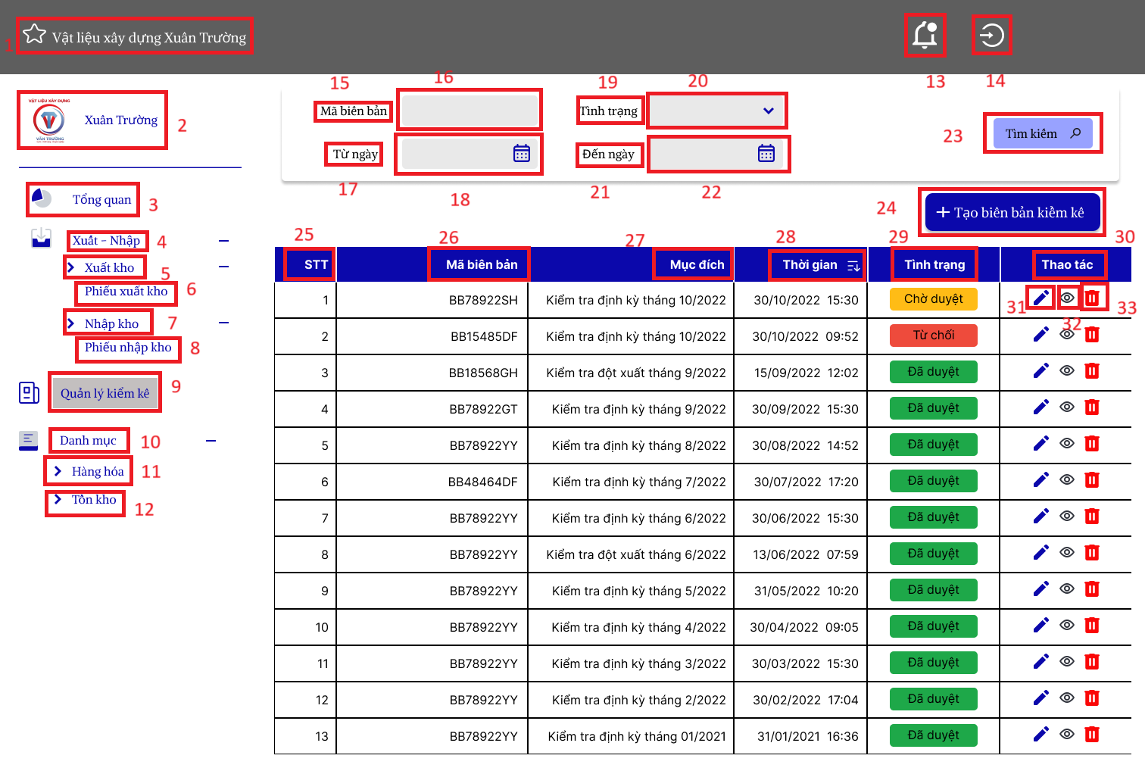

| **NO** | **LOẠI** | **MÔ TẢ** | **GHI CHÚ** |
| --- | --- | --- | --- |
| 1 | Tiêu đề | Hiển thị tiêu đề 'Vật liệu xây dựng Xuân Trường' như trên màn hình |  |
| 2 | LOGO | Hiển thị logo và tên doanh nghiệp như màn hình |  |
| 3 | Button | Nút 'Tổng quan' để hiển thị màn hình tổng quan |  |
| 4 | Dropdown | Mục 'Xuất - Nhập' có thể mở rộng để xem các danh mục con |  |
| 5 | Button | Nút 'Xuất kho' để truy cập giao diện xuất kho |  |
| 6 | Button | Nút 'Phiếu xuất kho' để xem danh sách phiếu xuất kho |  |
| 7 | Button | Nút 'Nhập kho' để truy cập giao diện nhập kho |  |
| 8 | Button | Nút 'Phiếu nhập kho' để xem danh sách phiếu nhập kho |  |
| 9 | Button | Nút 'Quản lý kiểm kê' để điều hướng đến trang kiểm kê |  |
| 10 | Dropdown | Mục 'Danh mục' có thể mở rộng để xem các danh mục con |  |
| 11 | Button | Nút 'Hàng hóa' để xem danh sách hàng hóa trong kho |  |
| 12 | Button | Nút 'Tồn kho' để xem danh sách hàng tồn kho |  |
| 13 | Icon | Biểu tượng thông báo trên góc phải màn hình |  |
| 14 | Icon | Biểu tượng quay lại để refresh hoặc trở về màn hình trước |  |
| 15 | Label | Nhãn “Mã biên bản” mô tả để nhập thông tin mã biên bản |  |
| 16 | Input | Ô nhập mã biên bản |  |
| 17 | Label | Nhãn “Từ ngày” |  |
| 18 | Input | Ô chọn ngày bắt đầu | Có biểu tượng lịch |
| 19 | Label | Nhãn "Tình trạng" |  |
| 20 | Dropdown | Danh sách chọn tình trạng kiểm kê |  |
| 21 | Label | Nhãn "Đến ngày" |  |
| 22 | Input | Ô chọn ngày kết thúc | Có biểu tượng lịch |
| 23 | Button | Nút "Tìm kiếm" để lọc danh sách theo điều kiện nhập |  |
| 24 | Button | Nút "Tạo biên bản kiểm kê" để thêm biên bản mới |  |
| 25 | Table Header | Cột "STT" trong bảng danh sách biên bản kiểm kê |  |
| 26 | Table Header | Cột "Mã biên bản" trong bảng |  |
| 27 | Table Header | Cột "Mục đích" |  |
| 28 | Table Header | Cột "Thời gian" |  |
| 29 | Table Header | Cột "Tình trạng" |  |
| 30 | Table Header | Cột "Thao tác" |  |
| 31 | Icon | Nút "Sửa biên bản kiểm kê hàng hóa" biên bản | Biểu tượng cây bút |
| 32 | Icon | Nút "Xem biên bản kiểm kê hàng hóa " biên bản | Biểu tượng con mắt |
| 33 | Icon | Nút "Xóa biên bản kiểm kê hàng hóa " biên bản | Biểu tượng thùng rác |

#### 5.3.7.2.Màn hình thêm kiểm kê

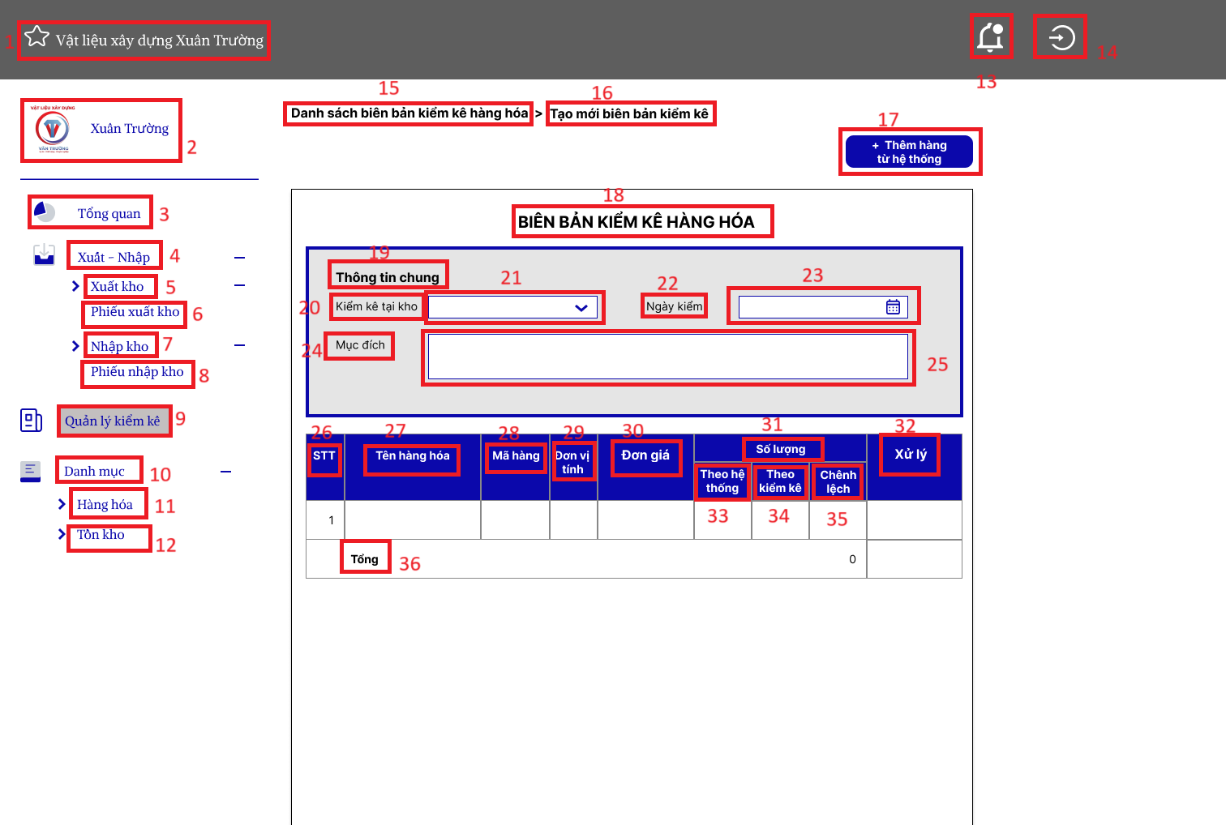

| **NO** | **LOẠI** | **MÔ TẢ** | **GHI CHÚ** |
| --- | --- | --- | --- |
| 1 | Tiêu đề | Hiển thị tiêu đề 'Vật liệu xây dựng Xuân Trường' như trên màn hình |  |
| 2 | LOGO | Hiển thị logo và tên doanh nghiệp như màn hình |  |
| 3 | Button | Nút 'Tổng quan' để hiển thị màn hình tổng quan |  |
| 4 | Dropdown | Mục 'Xuất - Nhập' có thể mở rộng để xem các danh mục con |  |
| 5 | Button | Nút 'Xuất kho' để truy cập giao diện xuất kho |  |
| 6 | Button | Nút 'Phiếu xuất kho' để xem danh sách phiếu xuất kho |  |
| 7 | Button | Nút 'Nhập kho' để truy cập giao diện nhập kho |  |
| 8 | Button | Nút 'Phiếu nhập kho' để xem danh sách phiếu nhập kho |  |
| 9 | Button | Nút 'Quản lý kiểm kê' để điều hướng đến trang kiểm kê |  |
| 10 | Dropdown | Mục 'Danh mục' có thể mở rộng để xem các danh mục con |  |
| 11 | Button | Nút 'Hàng hóa' để xem danh sách hàng hóa trong kho |  |
| 12 | Button | Nút 'Tồn kho' để xem danh sách hàng tồn kho |  |
| 13 | Icon | Biểu tượng thông báo trên góc phải màn hình |  |
| 14 | Icon | Biểu tượng quay lại để refresh hoặc trở về màn hình trước |  |
| 15 | Button | Nút 'Danh sách biên bản kiểm kê hàng hóa' để quay lại danh sách |  |
| 16 | Button | Nút 'Tạo mới biên bản kiểm kê' để mở form tạo mới |  |
| 17 | Button | Nút '+ Thêm hàng từ hệ thống' để thêm hàng hóa vào biên bản kiểm kê |  |
| 18 | Tiêu đề | Tiêu đề chính 'BIÊN BẢN KIỂM KÊ HÀNG HÓA' |  |
| 19 | Label | Tiêu đề 'Thông tin chung' cho phần nhập thông tin kiểm kê |  |
| 20 | Label | Nhãn  'Kiểm kê tại kho' cho dropdown chọn kho kiểm kê |  |
| 21 | Dropdown | Chọn kho kiểm kê từ danh sách |  |
| 22 | Label | Nhãn ‘Ngày kiểm’ cho ô nhập ngày kiểm kê | Có biểu tượng lịch |
| 23 | Datepicker | Ô nhập ngày kiểm kê với biểu tượng lịch để chọn ngày |  |
| 24 | Label | Nhãn 'Mục đích' cho ô nhập mục đích kiểm kê |  |
| 25 | Textbox | Ô nhập nội dung mục đích kiểm kê |  |
| 26 | Label | Nhãn 'STT' cho cột số thứ tự trong danh sách hàng hóa kiểm kê |  |
| 27 | Label | Nhãn 'Tên hàng hóa' cho cột tên hàng hóa |  |
| 28 | Label | Nhãn 'Mã hàng' cho cột mã hàng hóa |  |
| 29 | Label | Nhãn 'Đơn vị tính' cho cột đơn vị tính hàng hóa |  |
| 30 | Label | Nhãn 'Đơn giá' cho cột đơn giá hàng hóa |  |
| 31 | Label | Nhãn 'Số lượng' gồm các mục con |  |
| 32 | Label | Nhãn 'Xử lý' cho cột thao tác xử lý |  |
| 33 | Label | Nhãn 'Theo hệ thống' cho cột số lượng theo hệ thống |  |
| 34 | Label | Nhãn 'Theo kiểm kê' cho cột số lượng kiểm kê |  |
| 35 | Label | Nhãn 'Chênh lệch' cho cột hiển thị chênh lệch số lượng |  |
| 36 | Label | Nhãn ‘Tổng’ cho tổng kết ở cuối bảng kiểm kê |  |

#### 5.3.7.3.Màn hình sửa kiểm kê

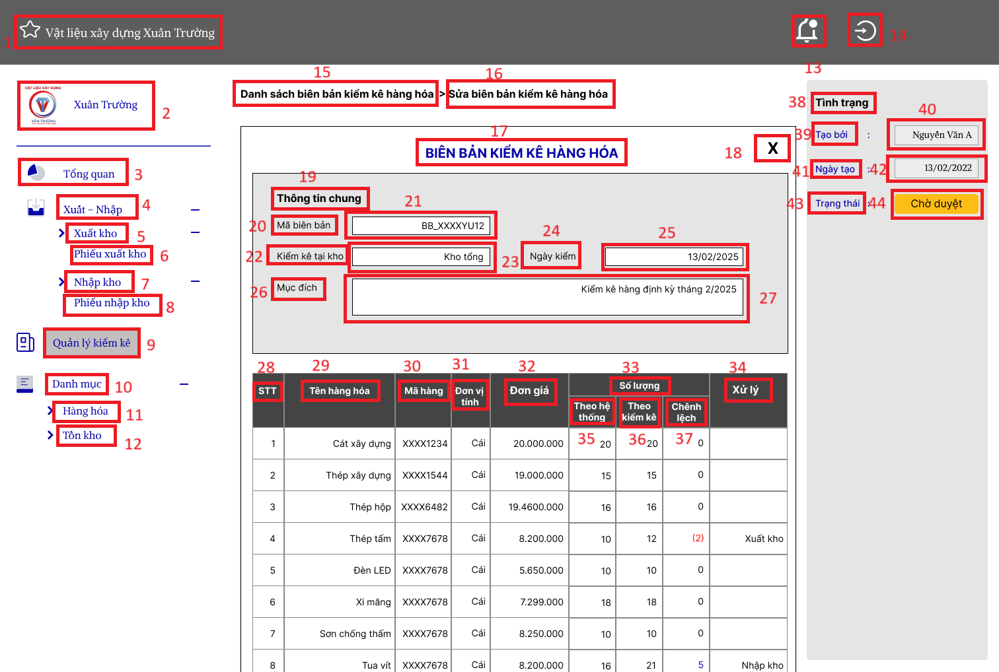

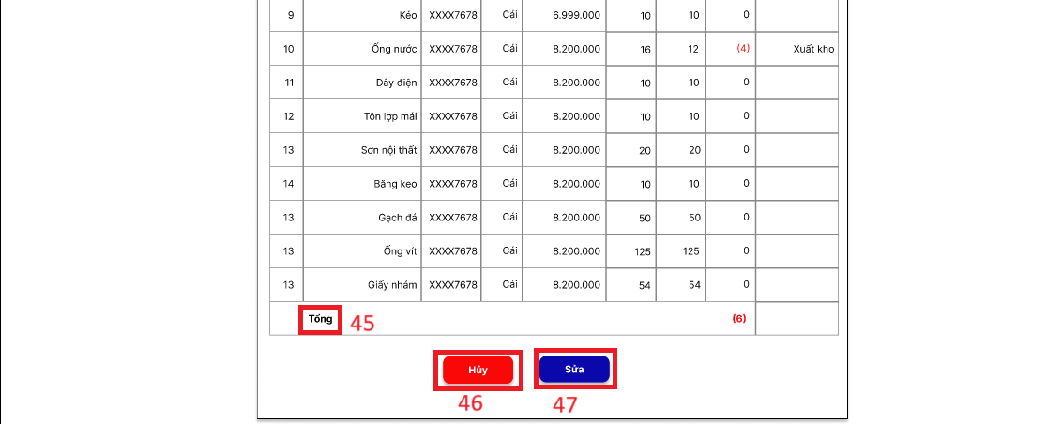

| **NO** | **LOẠI** | **MÔ TẢ** | **GHI CHÚ** |
| --- | --- | --- | --- |
| 1 | Tiêu đề | Hiển thị tiêu đề 'Vật liệu xây dựng Xuân Trường' như trên màn hình |  |
| 2 | LOGO | Hiển thị logo và tên doanh nghiệp như màn hình |  |
| 3 | Button | Nút 'Tổng quan' để hiển thị màn hình tổng quan |  |
| 4 | Dropdown | Mục 'Xuất - Nhập' có thể mở rộng để xem các danh mục con |  |
| 5 | Button | Nút 'Xuất kho' để truy cập giao diện xuất kho |  |
| 6 | Button | Nút 'Phiếu xuất kho' để xem danh sách phiếu xuất kho |  |
| 7 | Button | Nút 'Nhập kho' để truy cập giao diện nhập kho |  |
| 8 | Button | Nút 'Phiếu nhập kho' để xem danh sách phiếu nhập kho |  |
| 9 | Button | Nút 'Quản lý kiểm kê' để điều hướng đến trang kiểm kê |  |
| 10 | Dropdown | Mục 'Danh mục' có thể mở rộng để xem các danh mục con |  |
| 11 | Button | Nút 'Hàng hóa' để xem danh sách hàng hóa trong kho |  |
| 12 | Button | Nút 'Tồn kho' để xem danh sách hàng tồn kho |  |
| 13 | Icon | Biểu tượng thông báo trên góc phải màn hình |  |
| 14 | Icon | Biểu tượng quay lại để refresh hoặc trở về màn hình trước |  |
| 15 | Button | Nút 'Danh sách biên bản kiểm kê hàng hóa' để quay lại danh sách |  |
| 16 | Button | Nút 'Sửa biên bản kiểm kê hàng hóa' để chỉnh sửa thông tin biên bản |  |
| 17 | Tiêu đề | Tiêu đề chính 'BIÊN BẢN KIỂM KÊ HÀNG HÓA' |  |
| 18 | Button | Nút 'X' để đóng cửa sổ chỉnh sửa biên bản kiểm kê |  |
| 19 | Label | Tiêu đề 'Thông tin chung' cho phần nhập thông tin kiểm kê |  |
| 20 | Label | Nhãn 'Mã biên bản' cho ô nhập mã biên bản kiểm kê |  |
| 21 | Textbox | Ô nhập mã biên bản kiểm kê |  |
| 22 | Label | Nhãn 'Kiểm kê tại kho' cho ô nhập kho kiểm kê |  |
| 23 | Textbox | Ô nhập kho kiểm kê |  |
| 24 | Label | Nhãn 'Ngày kiểm' cho ô nhập ngày kiểm kê |  |
| 25 | Textbox | Ô nhập ngày kiểm kê |  |
| 26 | Label | Nhãn 'Mục đích' cho ô nhập mục đích kiểm kê |  |
| 27 | Textbox | Ô nhập nội dung mục đích kiểm kê |  |
| 28 | Label | Nhãn 'STT' cho cột số thứ tự trong danh sách hàng hóa kiểm kê |  |
| 29 | Label | Nhãn ‘Tên hàng hóa’ cho cột tên hàng hóa |  |
| 30 | Label | Nhãn 'Mã hàng' cho cột mã hàng hóa |  |
| 31 | Label | Nhãn 'Đơn vị tính' cho cột đơn vị tính hàng hóa |  |
| 32 | Label | Nhãn 'Đơn giá' cho cột đơn giá hàng hóa |  |
| 33 | Label | Nhãn 'Số lượng' gồm các mục con |  |
| 34 | Label | Nhãn ‘Xử lý' cho cột thao tác xử lý |  |
| 35 | Label | Nhãn ‘Theo hệ thống' cho cột số lượng theo hệ thống |  |
| 36 | Label | Nhãn ‘Theo kiểm kê' cho cột số lượng kiểm kê |  |
| 37 | Label | Nhãn 'Chênh lệch' cho cột hiển thị chênh lệch số lượng |  |
| 38 | Label | Tiêu đề 'Tình trạng' cho khu vực thông tin trạng thái biên bản kiểm kê |  |
| 39 | Label | Nhãn 'Tạo bởi' hiển thị người tạo biên bản |  |
| 40 | Textbox | Ô hiển thị tên người tạo biên bản |  |
| 41 | Label | Nhãn 'Ngày tạo' cho ô hiển thị ngày tạo biên bản |  |
| 42 | Textbox | Ô hiển thị ngày tạo biên bản kiểm kê |  |
| 43 | Label | Nhãn 'Trạng thái' cho ô trạng thái biên bản kiểm kê |  |
| 44 | Textbox | Ô hiển thị trạng thái (ví dụ: Chờ duyệt) |  |
| 45 | Label | Nhãn ‘Tổng’ cho tổng kết ở cuối bảng kiểm kê |  |
| 46 | Button | Nút ‘Hủy’ xác nhận hủy màn hình sửa thông tin kiểm kê |  |
| 47 | Button | Nút ‘Sửa’ xác nhận sửa thông tin kiểm kê |  |

#### 5.3.7.4.Màn hình xem kiểm kê

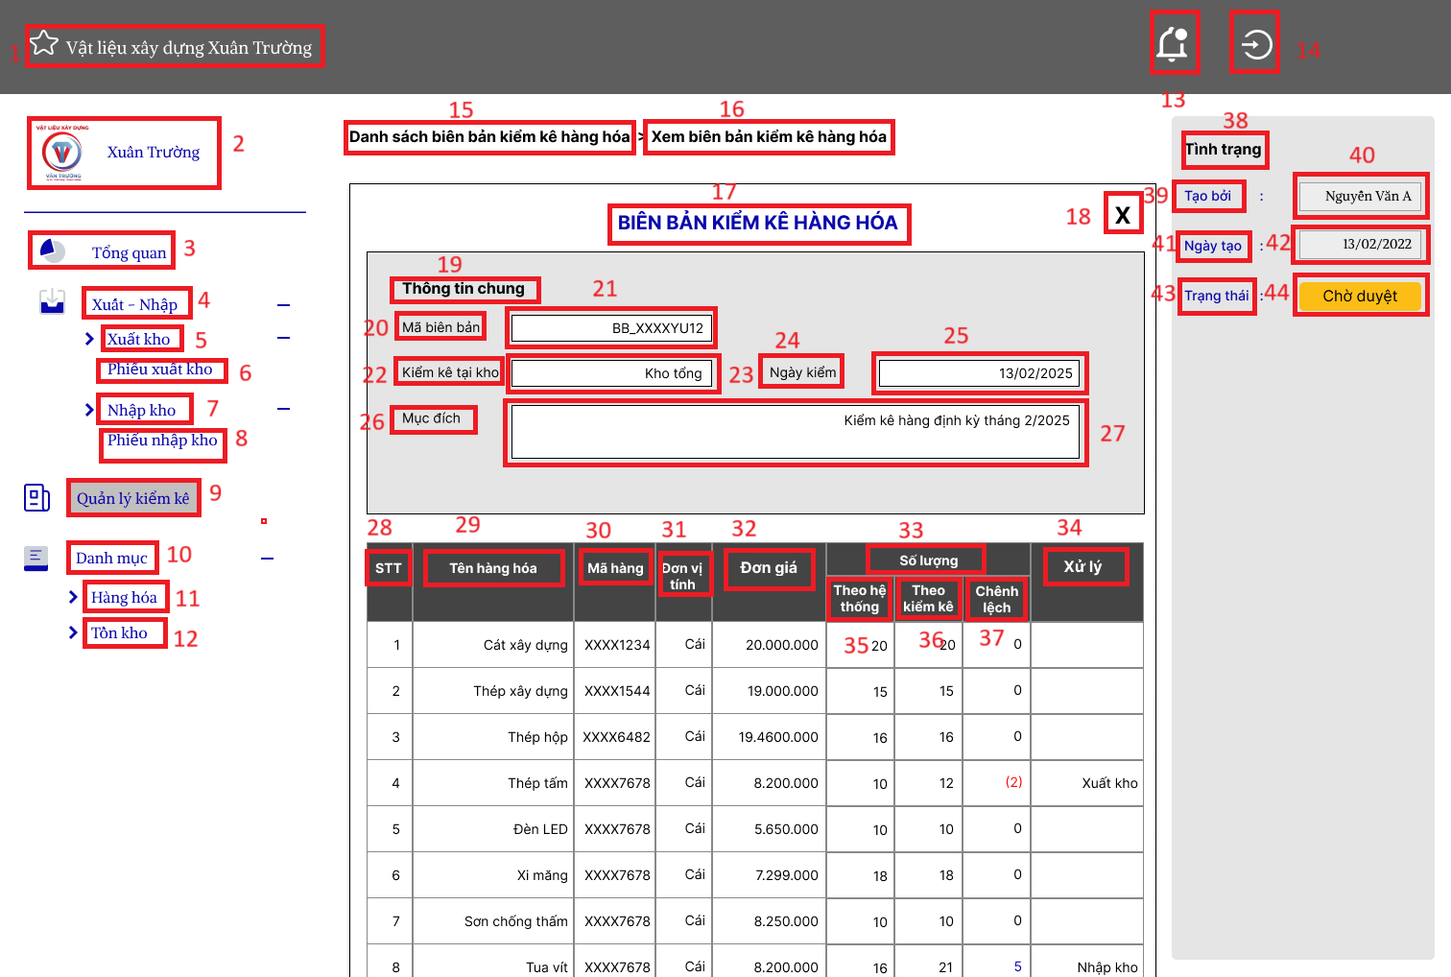

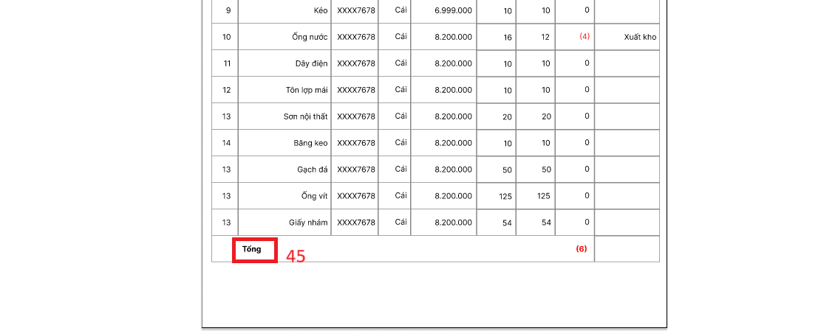

| **NO** | **LOẠI** | **MÔ TẢ** | **GHI CHÚ** |
| --- | --- | --- | --- |
| 1 | Tiêu đề | Hiển thị tiêu đề 'Vật liệu xây dựng Xuân Trường' như trên màn hình |  |
| 2 | LOGO | Hiển thị logo và tên doanh nghiệp như màn hình |  |
| 3 | Button | Nút 'Tổng quan' để hiển thị màn hình tổng quan |  |
| 4 | Dropdown | Mục 'Xuất - Nhập' có thể mở rộng để xem các danh mục con |  |
| 5 | Button | Nút 'Xuất kho' để truy cập giao diện xuất kho |  |
| 6 | Button | Nút 'Phiếu xuất kho' để xem danh sách phiếu xuất kho |  |
| 7 | Button | Nút 'Nhập kho' để truy cập giao diện nhập kho |  |
| 8 | Button | Nút 'Phiếu nhập kho' để xem danh sách phiếu nhập kho |  |
| 9 | Button | Nút 'Quản lý kiểm kê' để điều hướng đến trang kiểm kê |  |
| 10 | Dropdown | Mục 'Danh mục' có thể mở rộng để xem các danh mục con |  |
| 11 | Button | Nút 'Hàng hóa' để xem danh sách hàng hóa trong kho |  |
| 12 | Button | Nút 'Tồn kho' để xem danh sách hàng tồn kho |  |
| 13 | Icon | Biểu tượng thông báo trên góc phải màn hình |  |
| 14 | Icon | Biểu tượng quay lại để refresh hoặc trở về màn hình trước |  |
| 15 | Button | Nút 'Danh sách biên bản kiểm kê hàng hóa' để quay lại danh sách |  |
| 16 | Button | Nút 'Sửa biên bản kiểm kê hàng hóa' để chỉnh sửa thông tin biên bản |  |
| 17 | Tiêu đề | Tiêu đề chính 'BIÊN BẢN KIỂM KÊ HÀNG HÓA' |  |
| 18 | Button | Nút 'X' để đóng cửa sổ chỉnh sửa biên bản kiểm kê |  |
| 19 | Label | Tiêu đề 'Thông tin chung' cho phần nhập thông tin kiểm kê |  |
| 20 | Label | Nhãn 'Mã biên bản' cho ô nhập mã biên bản kiểm kê |  |
| 21 | Textbox | Ô nhập mã biên bản kiểm kê |  |
| 22 | Label | Nhãn 'Kiểm kê tại kho' cho ô nhập kho kiểm kê |  |
| 23 | Textbox | Ô nhập kho kiểm kê |  |
| 24 | Label | Nhãn 'Ngày kiểm' cho ô nhập ngày kiểm kê |  |
| 25 | Textbox | Ô nhập ngày kiểm kê |  |
| 26 | Label | Nhãn 'Mục đích' cho ô nhập mục đích kiểm kê |  |
| 27 | Textbox | Ô nhập nội dung mục đích kiểm kê |  |
| 28 | Label | Nhãn 'STT' cho cột số thứ tự trong danh sách hàng hóa kiểm kê |  |
| 29 | Label | Nhãn ‘Tên hàng hóa’ cho cột tên hàng hóa |  |
| 30 | Label | Nhãn 'Mã hàng' cho cột mã hàng hóa |  |
| 31 | Label | Nhãn 'Đơn vị tính' cho cột đơn vị tính hàng hóa |  |
| 32 | Label | Nhãn 'Đơn giá' cho cột đơn giá hàng hóa |  |
| 33 | Label | Nhãn 'Số lượng' gồm các mục con |  |
| 34 | Label | Nhãn ‘Xử lý' cho cột thao tác xử lý |  |
| 35 | Label | Nhãn ‘Theo hệ thống' cho cột số lượng theo hệ thống |  |
| 36 | Label | Nhãn ‘Theo kiểm kê' cho cột số lượng kiểm kê |  |
| 37 | Label | Nhãn 'Chênh lệch' cho cột hiển thị chênh lệch số lượng |  |
| 38 | Label | Tiêu đề 'Tình trạng' cho khu vực thông tin trạng thái biên bản kiểm kê |  |
| 39 | Label | Nhãn 'Tạo bởi' hiển thị người tạo biên bản |  |
| 40 | Textbox | Ô hiển thị tên người tạo biên bản |  |
| 41 | Label | Nhãn 'Ngày tạo' cho ô hiển thị ngày tạo biên bản |  |
| 42 | Textbox | Ô hiển thị ngày tạo biên bản kiểm kê |  |
| 43 | Label | Nhãn 'Trạng thái' cho ô trạng thái biên bản kiểm kê |  |
| 44 | Textbox | Ô hiển thị trạng thái (ví dụ: Chờ duyệt) |  |
| 45 | Label | Nhãn ‘Tổng’ cho tổng kết ở cuối bảng kiểm kê |  |

### 5.3.8.Màn hình sửa thông tin

#### 5.3.8.1.Màn hình xác nhân sửa thông tin

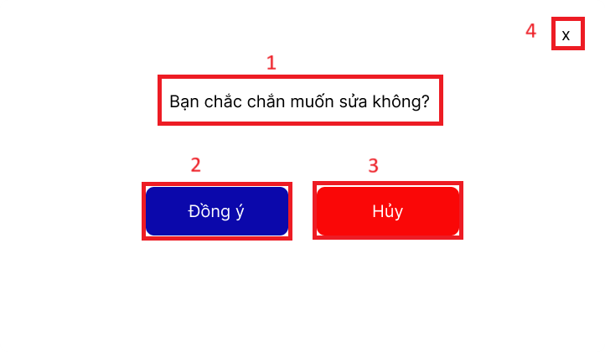

| **NO** | **LOẠI** | **MÔ TẢ** | **GHI CHÚ** |
| --- | --- | --- | --- |
| 1 | Label | Nhãn ‘Bạn chắc chắn muốn sửa không?’ |  |
| 2 | Button | Nút ‘Đồng ý’ xác nhận thao tác sửa |  |
| 3 | Button | Nút ‘Hủy’ hủy bao thao tác sửa |  |
| 4 | Button | Nút ‘X’ đóng màn hình xác nhận sửa |  |

#### 5.3.8.2.Màn hình sửa thành công

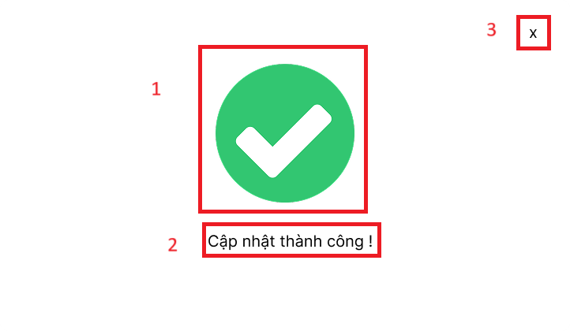

| **NO** | **LOẠI** | **MÔ TẢ** | **GHI CHÚ** |
| --- | --- | --- | --- |
| 1 | Icon | Thông báo đi kèm biểu tượng dấu tích xanh tăng tính trực quan |  |
| 2 | Label | Nhãn ‘Cập nhật thành công!’ |  |
| 3 | Button | Nút ‘X’ đóng màn hình sửa thành công |  |

#### 5.3.9.Màn hình lưu thông tin

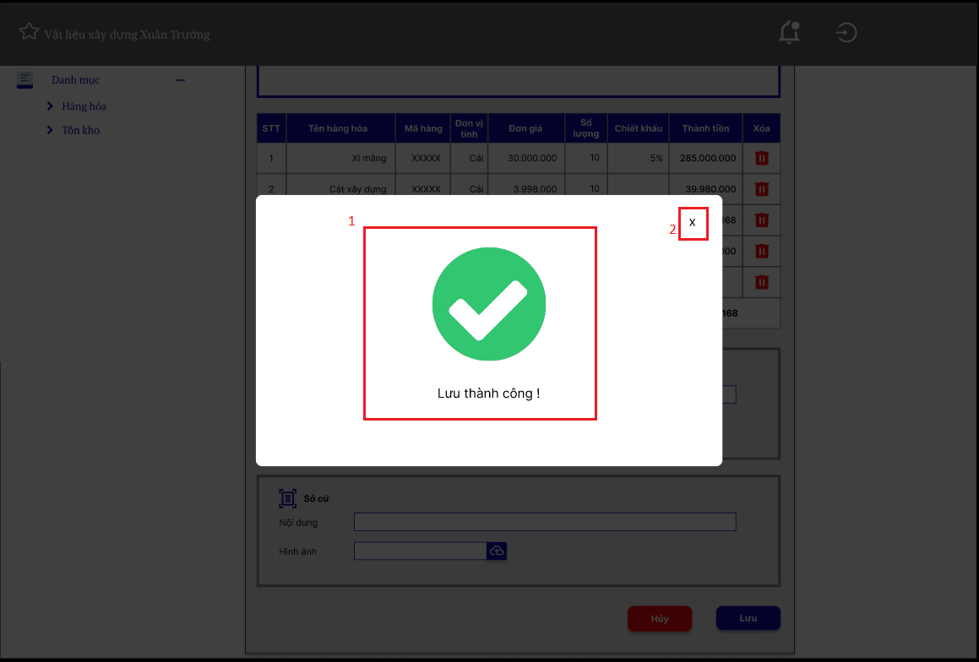

| **STT** | **LOẠI** | **MÔ TẢ** | **GHI CHÚ** |
| --- | --- | --- | --- |
| 1 | Label | Hiển thị thông báo “Lưu thành công” |  |
| 2 | Button | Nút thoát khỏi thông báo lưu thành công |  |

### 5.3.10.Màn hình xóa thông tin

#### 5.3.10.1.Màn hình xác nhận xóa thông tin

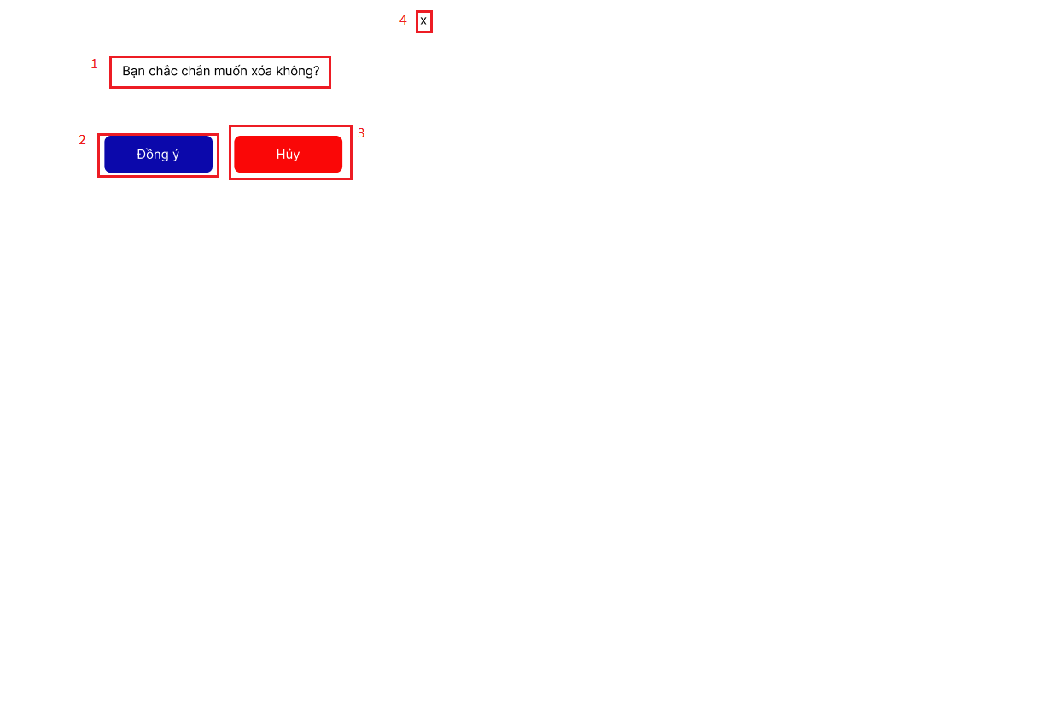

| **NO** | **LOẠI** | **MÔ TẢ** | **GHI CHÚ** |
| --- | --- | --- | --- |
| 1 | Label | Hiển thị thông báo xác nhận hành động xóa với nội dung: "Bạn chắc chắn muốn xóa không?" |  |
| 2 | Button | Nút "Đồng ý" - khi nhấn sẽ thực hiện hành động xóa dữ liệu đã chọn |  |
| 3 | Button | Nút "Hủy" - khi nhấn sẽ đóng hộp thoại xác nhận và không thực hiện xóa |  |
| 4 | Button | Nút "X" - khi nhấn sẽ đóng hộp thoại thông báo. |  |

#### 5.3.10.2.Màn hính xóa thành công

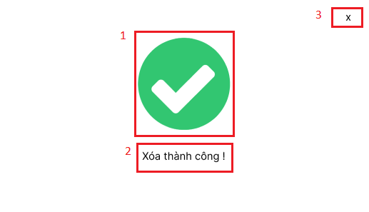

| **NO** | **LOẠI** | **MÔ TẢ** | **GHI CHÚ** |
| --- | --- | --- | --- |
| 1 | Label | Hiển thị thông báo "Tick" để thông báo cho người dùng biết thao tác xóa đã hoàn tất |  |
| 2 | Text | Hiển thị thông báo "Xóa thành công !" để thông báo cho người dùng biết thao tác xóa đã hoàn tất |  |
| 3 | Button | Nút "x" (đóng) - khi nhấn sẽ đóng thông báo và trở về màn hình trước đó |  |

#### 5.3.11.Màn hình thông báo

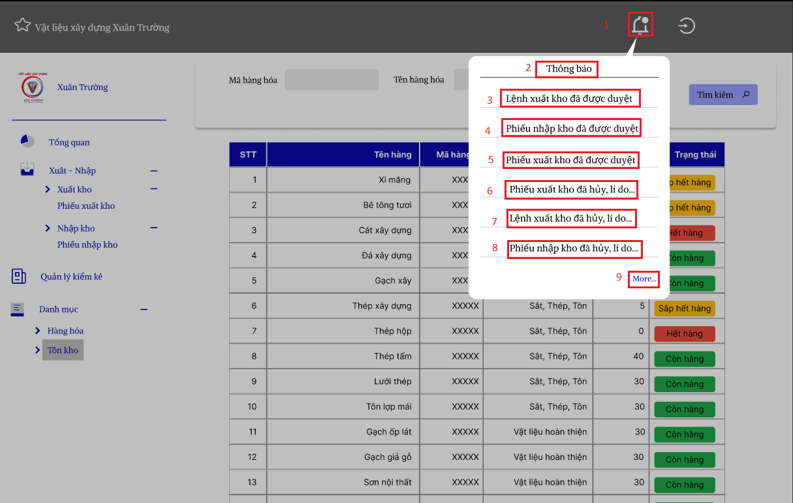

| **NO** | **LOẠI** | **MÔ TẢ** | **GHI CHÚ** |
| --- | --- | --- | --- |
| 1 | Icon | Nút mở danh sách thông báo (hình chuông). Khi nhấn vào sẽ hiển thị danh sách thông báo mới nhất. |  |
| 2 | Label | Tiêu đề "Thông báo" hiển thị khi danh sách thông báo mở ra. |  |
| 3 | Text | Mục "Lệnh xuất kho đã được duyệt" thông báo về việc lệnh xuất kho đã được phê duyệt. |  |
| 4 | Text | Mục "Phiếu nhập kho đã được duyệt" thông báo về việc phiếu nhập kho đã được duyệt. |  |
| 5 | Text | Mục "Phiếu xuất kho đã được duyệt" thông báo về việc phiếu xuất kho đã được duyệt. |  |
| 6 | Text | Mục "Phiếu xuất kho đã hủy, lý do..." thông báo về việc phiếu xuất kho bị hủy và lý do liên quan. |  |
| 7 | Text | Mục "Lệnh xuất kho đã hủy, lý do..." thông báo về việc lệnh xuất kho bị hủy kèm theo lý do. |  |
| 8 | Text | Mục "Phiếu nhập kho đã hủy, lý do..." thông báo về việc phiếu nhập kho bị hủy kèm theo lý do. |  |
| 9 | Button | Nút "More..." khi nhấn vào sẽ mở thêm danh sách thông báo hoặc chuyển đến trang thông báo chi tiết. |  |

🙞🕮🙜